TRƯỜNG ĐẠI HỌC CẦN THƠ

**KHOA CÔNG NGHỆ THÔNG TIN & TRUYỀN THÔNG**



**LUẬN VĂN TỐT NGHIỆP ĐẠI HỌC**

**NGÀNH KỸ THUẬT PHẦN MỀM**

**Đề tài**

**ỨNG DỤNG QUẢN LÝ HOẠT ĐỘNG**

**KINH DOANH TRỰC TUYẾN**

**CỦA CHUỖI CỬA HÀNG TRÊN NỀN WEB**

**Sinh viên: Tô Vủ Phong**

**Mã số: B1605410**

**Khóa: 42**

**Cần Thơ, 12/2020**

TRƯỜNG ĐẠI HỌC CẦN THƠ

**KHOA CÔNG NGHỆ THÔNG TIN & TRUYỀN THÔNG**

**BỘ MÔN CÔNG NGHỆ PHẦN MỀM**

**LUẬN VĂN TỐT NGHIỆP ĐẠI HỌC**

**NGÀNH KỸ THUẬT PHẦN MỀM**

**Đề tài**

**ỨNG DỤNG QUẢN LÝ HOẠT ĐỘNG**

**KINH DOANH TRỰC TUYẾN**

**CỦA CHUỖI CỬA HÀNG TRÊN NỀN WEB**

**Người hướng dẫn Sinh viên thực hiện**

**Ths. Võ Huỳnh Trâm Họ và tên: Tô Vủ Phong**

**Mã số: B1605410**

**Khóa: 42**

***Cần Thơ, 12/2020***

# LỜI CẢM ƠN

Trường Đại học Cần thơ là một trong những ngôi trường đứng đầu quốc gia về chất lượng đào tạo đại học và sau đại học. Quá trình học tập trong suốt gần 5 năm tại trường cung cấp cho em rất nhiều bài học quý giá về cả kiến thức chuyên môn lẫn kỹ năng mềm.

Luận văn tốt nghiệp là minh chứng của toàn bộ kiến thức mà sinh viên đã học được trong suốt thời gian học tập tại trường, là sản phẩm của quá trình học hỏi, tích lũy kiến thức và áp dụng vào thực tế trong suốt một thời gian dài

Để hoàn thành luận văn này, trước hết, xin chân thành quý Thầy, Cô, cán bộ, ban giám hiệu trường Đại học Cần Thơ, Khoa Công nghệ Thông tin và Truyền thông đã giảng dạy, truyền đạt kiến thức và cung cấp cơ sở vật chất cho chúng em trong suốt quá trình học tập tại trường.

Em xin cảm ơn Cô Ths. Võ Huỳnh Trâm, là cán bộ trực tiếp hướng dẫn, đã tận tình chỉ bảo, nhận xét và động viên em trong suốt quá trình thực hiện luận văn. Sự hướng dẫn của Cô không chỉ góp phần giúp em hoàn thành tốt đề tài, mà còn là hành trang quý báo cho em trong suốt quá trình học tập và làm việc sau này.

Cuối cùng, em xin cảm ơn gia đình và bạn bè đã luôn ở bên giúp đỡ, động viên trong suốt thời gian học tập tại trường.

Chúc tất cả quý Thầy, Cô, gia đình và bạn bè luôn khỏe mạnh, hạnh phúc và thành công trong công việc và cuộc sống.

Em xin chân thành cảm ơn!

Cần thơ, ngày 22 tháng 12 năm 2020

Sinh viên thực hiện

**Tô Vủ Phong**

MỤC LỤC

LỜI CẢM ƠN i

MỤC LỤC ii

DANH MỤC BẢNG vii

DANH MỤC HÌNH ix

DANH MỤC THUẬT NGỮ VÀ TỪ VIẾT TẮT xii

LỜI CAM ĐOAN xiii

TÓM TẮT xiv

SUMMARY xv

PHẦN GIỚI THIỆU 1

1. Đặt vấn đề 1

2. Tóm tắt lịch sử giải quyết vấn đề 1

3. Mục tiêu đề tài 2

4. Đối tượng và phạm vi nghiên cứu 2

4.1. Đối tượng nghiên cứu 2

4.2. Phạm vi nghiên cứu 2

5. Nội dung nghiên cứu 3

5.1. Quy trình nghiên cứu 3

5.2. Công nghệ sử dụng 3

5.3. Công cụ hỗ trợ 3

6. Những đóng góp chính của đề tài 4

7. Bố cục của quyển luận văn 4

PHẦN NỘI DUNG 5

CHƯƠNG 1: MÔ TẢ BÀI TOÁN 5

1.1. Mô tả chi tiết bài toán 5

1.2. Phân tích đánh giá các giải pháp 5

1.3. Tiếp cận giải quyết vấn đề, lựa chọn giải pháp 6

1.4. Môi trường vận hành 7

1.5. Các ràng buộc về thực thi và thiết kế 7

1.6. Các giả định và phụ thuộc 8

1.7. Các yêu cầu giao tiếp bên ngoài 8

1.7.1. Giao diện người dùng 8

1.7.2. Giao tiếp phần cứng 9

1.7.3. Giao tiếp phần mềm 9

1.7.4. Giao tiếp truyền tin 9

1.8. Mô tả sự phân rã 10

1.8.1. Khách hàng 10

1.8.2. Người quản lý chuỗi cửa hàng 11

1.8.3. Người quản lý chi nhánh 11

1.9. Yêu cầu chức năng của khách hàng 12

1.9.1. Đăng ký tài khoản 13

1.9.2. Đăng nhập 14

1.9.3. Đăng xuất 15

1.9.4. Duyệt sản phẩm 16

1.9.5. Lọc và tìm kiếm sản phẩm 17

1.9.6. Xem chi tiết sản phẩm 18

1.9.7. Thêm sản phẩm vào giỏ hàng 20

1.9.8. Quản lý giỏ hàng cá nhân 21

1.9.9. Đặt hàng 22

1.9.10. Xem trạng thái đơn hàng 24

1.10. Yêu cầu chức năng của nhóm người dùng Admin 25

1.10.1. Quản lý chuỗi cửa hàng 26

1.10.2. Quản lý khu vực kinh doanh 27

1.10.3. Quản lý danh sách sản phẩm 28

1.10.4. Quản lý danh mục sản phẩm 29

1.10.5. Quản lý nhân viên 31

1.10.6. Quản lý vai trò 32

1.10.7. Xem thống kê và biểu đồ 33

1.11. Yêu cầu chức năng của nhóm người dùng quản lý cửa hàng 35

1.11.1. Quản lý kho hàng 36

1.11.2. Quản lý đơn hàng 37

1.11.3. Quản lý hóa đơn 38

1.11.4. Quản lý nhân viên cửa hàng 39

1.11.5. Quản lý vai trò nhân viên 40

1.11.6. Xem thống kê và biểu đồ trong cửa hàng 42

CHƯƠNG 2: THIẾT KẾ VÀ CÀI ĐẶT GIẢI PHÁP 43

2.1. Tổng quan hệ thống 43

2.1.1. Các chức năng của khách hàng 43

2.1.2. Các chức năng của người quản lý chuỗi cửa hàng 43

2.1.3. Các chức năng của người quản lý cửa hàng 43

2.2. Thiết kế kiến trúc 44

2.2.1. Mô hình tổng thể của hệ thống 44

2.2.2. Mô hình kiến trúc Web Service API 45

2.3. Thiết kế dữ liệu 46

2.4. Thiết kế chức năng của khách hàng 47

2.4.1. Đăng ký tài khoản 47

2.4.2. Đăng nhập 49

2.4.3. Duyệt sản phẩm 51

2.4.4. Tìm kiếm bằng văn bản 52

2.4.5. Tìm kiếm bằng giọng nói 54

2.4.6. Xem chi tiết sản phẩm 55

2.4.7. Thêm vào giỏ hàng 57

2.4.8. Quản lý giỏ hàng cá nhân 59

2.4.9. Thanh toán 61

2.4.10. Xem danh sách đơn hàng 63

2.5. Thiết kế chức năng của người quản lý chuỗi cửa hàng 65

2.5.1. Quản lý chuỗi cửa hàng 65

2.5.2. Quản lý khu vực kinh doanh 67

2.5.3. Quản lý danh sách sản phẩm 69

2.5.4. Quản lý danh mục sản phẩm 71

2.5.5. Quản lý nhân viên 73

2.5.6. Quản lý vai trò 75

2.5.7. Xem biểu đồ, thống kê 77

2.5.8. Cài đặt tài khoản 79

2.6. Thiết kế chức năng của người quản lý chi nhánh 81

2.6.1. Quản lý kho hàng 81

2.6.2. Quản lý danh sách đơn hàng 83

2.6.3. Quản lý danh sách hóa đơn 85

2.6.4. Quản lý nhân viên cửa hàng 87

2.6.5. Quản lý vai trò 89

2.6.6. Xem thống kê, biểu đồ 91

2.6.7. Cài đặt tài khoản 92

CHƯƠNG 3: KIỂM THỬ VÀ ĐÁNH GIÁ 95

3.1. Mục tiêu kiểm thử 95

3.2. Phạm vi kiểm thử 95

3.3. Nội dung kiểm thử 95

3.4. Các trường hợp kiểm thử 95

3.4.1. Chức năng “Đăng nhập” 95

3.4.2. Chức năng “Đăng ký tài khoản” 98

3.4.3. Chức năng “Thêm vào giỏ hàng” 100

3.4.4. API cho chức năng “Đăng nhập” 103

3.4.5. API cho chức năng “Đăng ký tài khoản” 104

3.4.6. API cho chức năng “Thêm vào giỏ hàng” 105

3.5. Kết quả kiểm thử 106

PHẦN KẾT LUẬN 107

1. Kết quả đạt được 107

1.1. Về lý thuyết 107

1.2. Về chương trình 107

1.3. Về khả năng ứng dụng thực tiễn 108

2. Những điểm hạn chế 108

3. Hướng phát triển 108

TÀI LIỆU THAM KHẢO 109

PHỤ LỤC 110

PHỤ LỤC I: BẢNG MÔ TẢ DỮ LIỆU 110

# DANH MỤC BẢNG

Bảng 1.1: Các yêu cầu chức năng của khách hàng (customer) 12

Bảng 1.2: Mô tả chi tiết cho chức năng “Đăng ký tài khoản” 14

Bảng 1.3: Mô tả chi tiết cho chức năng “Đăng nhập” 15

Bảng 1.4: Mô tả chi tiết cho chức năng “Đăng xuất” 16

Bảng 1.5: Mô tả chi tiết cho chức năng “Duyệt sản phẩm” 17

Bảng 1.6: Mô tả chi tiết cho chức năng “Lọc và tìm kiếm sản phẩm” 18

Bảng 1.7: Mô tả chi tiết cho chức năng “Xem chi tiết sản phẩm” 19

Bảng 1.8: Mô tả chi tiết cho chức năng “Thêm vào giỏ hàng” 20

Bảng 1.9: Mô tả chi tiết cho chức năng “Quản lý giỏ hàng cá nhân” 22

Bảng 1.10: Mô tả chi tiết cho chức năng “Đặt hàng” 23

Bảng 1.11: Mô tả chi tiết cho chức năng “Xem trạng thái đơn hàng” 24

Bảng 1.12: Các yêu cầu chức năng của nhóm người dùng Admin 25

Bảng 1.13: Mô tả chi tiết cho chức năng “Quản lý chuỗi cửa hàng” 27

Bảng 1.14: Bảng mô tả chi tiết chức năng “Quản lý khu vực kinh doanh” 28

Bảng 1.15: Mô tả chi tiết chức năng “Quản lý danh sách sản phẩm” 29

Bảng 1.16: Mô tả chi tiết chức năng “Quản lý danh mục sản phẩm” 30

Bảng 1.17: Mô tả chi tiết chức năng “Quản lý nhân viên” 32

Bảng 1.18: Mô tả chi tiết chức năng “Quản lý vai trò” 33

Bảng 1.19: Mô tả chi tiết chức năng “Xem thống kê và biểu đồ” 34

Bảng 1.20: Các yêu cầu chức năng của nhóm người dùng quản lý cửa hàng 35

Bảng 1.21: Mô tả chi tiết chức năng “Quản lý kho hàng” 37

Bảng 1.22: Mô tả chi tiết chức năng “Quản lý đơn hàng” 38

Bảng 1.23: Mô tả chi tiết chức năng “Quản lý hóa đơn” 39

Bảng 1.24: Mô tả chi tiết chức năng “Quản lý nhân viên cửa hàng” 40

Bảng 1.25: Mô tả chi tiết chức năng “Quản lý vai trò nhân viên” 41

Bảng 1.26: Mô tả chi tiết chức năng “Xem thống kê và biểu đồ” 42

Bảng 2.1: Các thành phần giao diện “Đăng ký tài khoản” 48

Bảng 2.2: Các thành phần giao diện “Đăng nhập” 49

Bảng 2.3: Các thành phần giao diện “Duyệt sản phẩm” 51

Bảng 2.4: Các thành phần giao diện “Tìm kiếm bằng văn bản” 53

Bảng 2.5: Các thành phần giao diện “Tìm kiếm bằng giọng nói” 54

Bảng 2.6: Các thành phần giao diện “Chi tiết sản phẩm” 56

Bảng 2.7: Các thành phần giao diện “Thêm vào giỏ hàng” 58

Bảng 2.8: Các thành phần giao diện “Quản lý giỏ hàng” 60

Bảng 2.9: Các thành phần giao diện “Thanh toán” 62

Bảng 2.10: Các thành phần giao diện “Xem danh sách đơn hàng” 64

Bảng 2.11: Các thành phần giao diện “Quản lý chuỗi cửa hàng” 66

Bảng 2.12: Các thành phần trong giao diện “Quản lý khu vực kinh doanh” 68

Bảng 2.13: Các thành phần giao diện “Quản lý danh sách sản phẩm” 70

Bảng 2.14: Các thành phần giao diện “Quản lý danh mục sản phẩm” 72

Bảng 2.15: Các thành phần giao diện “Quản lý nhân viên” 74

Bảng 2.16: Các thành phần giao diện “Quản lý vai trò” 76

Bảng 2.17: Các thành phần giao diện “Xem biểu đồ, thống kê” 78

Bảng 2.18: Các thành phần giao diện “Cài đặt tài khoản” 80

Bảng 2.19: Các thành phần giao diện “Quản lý kho hàng” 82

Bảng 2.20: Các thành phần giao diện “Quản lý danh sách đơn hàng” 84

Bảng 2.21: Các thành phần giao diện “Quản lý danh sách hóa đơn” 86

Bảng 2.22: Các thành phần giao diện “Quản lý nhân viên cửa hàng” 88

Bảng 2.23: Các thành phần giao diện “Quản lý vai trò” 90

Bảng 2.24: Các thành phần giao diện “Cài đặt tài khoản” 93

Bảng 3.1: Các trường hợp kiểm thử lần 1 cho chức năng “Đăng nhập” 93

Bảng 3.2: Các trường hợp kiểm thử lần 2 cho chức năng “Đăng nhập” 93

Bảng 3.3: Các trường hợp kiểm thử lần 1 cho chức năng “Đăng ký tài khoản” 93

Bảng 3.4: Các trường hợp kiểm thử lần 2 cho chức năng “Đăng ký tài khoản” 100

Bảng 3.5: Các trường hợp kiểm thử lần 1 cho chức năng “Thêm vào giỏ hàng” 101

Bảng 3.6: Các trường hợp kiểm thử lần 2 cho chức năng “Thêm vào giỏ hàng” 93

Bảng 3.7: Bảng kết quả kiểm thử API “Đăng nhập” 103

Bảng 3.8: Bảng kết quả kiểm thử API “Đăng ký tài khoản” 104

Bảng 3.9: Bảng kết quả kiểm thử API “Thêm vào giỏ hàng” 105

Bảng 3.10: Kết quả tổng kết kết quả kiểm thử 106

# DANH MỤC HÌNH

Hình 1.1: Sơ đồ mô tả sự phân rã chức năng của Khách hàng 10

Hình 1.2: Sơ đồ mô tả sự phân rã chức năng của Master admin 11

Hình 1.3: Sơ đồ mô tả sự phân rã chức năng của Store manager 11

Hình 1.4: Sơ đồ Use case các chức năng tổng quát của khách hàng 12

Hình 1.5: Sơ đồ Use case chi tiết cho chức năng “Đăng nhập” 14

Hình 1.6: Sơ đồ Use case chi tiết cho chức năng “Đăng xuất” 15

Hình 1.7:Sơ đồ Use case chi tiết cho chức năng “Duyệt sản phẩm” 16

Hình 1.8: Sơ đồ Use case chi tiết cho chức năng “Lọc và tìm kiếm sản phẩm” 17

Hình 1.9: Sơ đồ Use case chi tiết chức năng “Xem chi tiết sản phẩm” 18

Hình 1.10: Sơ đồ Use case chi tiết chức năng “Thêm sản phẩm vào giỏ hàng” 20

Hình 1.11: Sơ đồ Use case chi tiết chức năng “Quản lý giỏ hàng cá nhân” 21

Hình 1.12: Sơ đồ Use case chi tiết chức năng “Đặt hàng” 22

Hình 1.13: Sơ đồ Use case chi tiết chức năng “Xem danh sách đơn hàng” 23

Hình 1.14: Sơ đồ Use case tổng quát của nhóm người dùng Admin 25

Hình 1.15: Sơ đồ Use case chi tiết chức năng “Quản lý chuỗi cửa hàng” 26

Hình 1.16: Sơ đồ Use case chi tiết chức năng “Quản lý khu vực kinh doanh” 27

Hình 1.17: Sơ đồ Use case chi tiết chức năng “Quản lý danh sách sản phẩm” 28

Hình 1.18: Sơ đồ Use case chi tiết chức năng “Quản lý danh mục sản phẩm” 29

Hình 1.19: Sơ đồ Use case chi tiết chức năng “Quản lý nhân viên” 31

Hình 1.20: Sơ đồ Use case chi tiết chức năng “Quản lý vai trò” 32

Hình 1.21: Sơ đồ Use case chi tiết chức năng “Xem thống kê và biểu đồ” 33

Hình 1.22: Sơ đồ Use case tổng quát của nhóm người dùng quản lý cửa hàng 35

Hình 1.23: Sơ đồ Use case chi tiết chức năng “Quản lý kho hàng” 36

Hình 1.24: Sơ đồ Use case chi tiết chức năng “Quản lý đơn hàng” 37

Hình 1.25: Sơ đồ Use case chi tiết chức năng “Quản lý hóa đơn” 38

Hình 1.26: Sơ đồ Use case chi tiết chức năng “Quản lý nhân viên cửa hàng” 39

Hình 1.27: Sơ đồ Use case chi tiết chức năng “Quản lý vai trò nhân viên” 40

Hình 1.28: Sơ đồ Use case chi tiết chức năng “Xem thống kê và biểu đồ” 42

Hình 2.1: Mô hình kiến trúc tổng thể hệ thống (nguồn: medium.com) 42

Hình 2.2: Mô hình kiến trúc Web Service API 45

Hình 2.3: Sơ đồ CDM dữ liệu hệ thống 46

Hình 2.4: Giao diện chức năng “Đăng ký tài khoản” 47

Hình 2.5: Luồng xử lý chức năng “Đăng ký tài khoản” 48

Hình 2.6: Giao diện chức năng “Đăng nhập” 49

Hình 2.7: Luồng xử lý chức năng “Đăng nhập” 50

Hình 2.8: Giao diện chức năng “Duyệt sản phẩm” 51

Hình 2.9: Luồng hoạt động chức năng “Duyệt sản phẩm” 52

Hình 2.10: Giao diện chức năng “Tìm kiếm bằng văn bản” 53

Hình 2.11: Các thành phần giao diện “Tìm kiếm bằng văn bản” 53

Hình 2.12: Giao diện chức năng “Tìm kiếm bằng giọng nói” 54

Hình 2.13: Luồng hoạt động chức năng “Tìm kiếm bằng giọng nói” 55

Hình 2.14: Các thành phần giao diện “Chi tiết sản phẩm” 56

Hình 2.15: Luồng hoạt động chức năng “Xem chi tiết sản phẩm” 53

Hình 2.16: Giao diện chức năng “Thêm vào giỏ hàng” 58

Hình 2.17: Luồng xử lý chức năng “Thêm vào giỏ hàng” 60

Hình 2.18: Giao diện chức năng “Quản lý giỏ hàng” 60

Hình 2.19: Giao diện chức năng “Thanh toán” 61

Hình 2.20: Luồng xử lý chức năng “Thanh toán” 53

Hình 2.21: Giao diện chức năng “Xem danh sách đơn hàng” 64

Hình 2.22: Luồng hoạt động chức năng “Xem danh sách đơn hàng” 65

Hình 2.23: Giao diện chức năng “Quản lý chuỗi cửa hàng” 66

Hình 2.24: Luồng hoạt động chức năng “Quản lý chuỗi cửa hàng” 67

Hình 2.25: Giao diện chức năng “Quản lý khu vực kinh doanh” 68

Hình 2.26: Luồng hoạt động chức năng “Quản lý khu vực kinh doanh” 69

Hình 2.27: Giao diện chức năng “Quản lý danh sách sản phẩm” 70

Hình 2.28: Luồng hoạt động chức năng “Quản lý danh sách sản phẩm” 71

Hình 2.29: Giao diện chức năng “Quản lý danh mục sản phẩm” 72

Hình 2.30: Luồng hoạt động chức năng “Quản lý danh mục sản phẩm” 73

Hình 2.31: Giao diện chức năng “Quản lý nhân viên” 74

Hình 2.32: Luồng hoạt động chức năng “Quản lý nhân viên” 75

Hình 2.33: Giao diện chức năng “Quản lý vai trò” 76

Hình 2.34: Luồng hoạt động chức năng “Quản lý vai trò” 77

Hình 2.35: Giao diện chức năng “Xem biểu đồ, thống kê” 78

Hình 2.36: Giao diện chức năng “Cài đặt tài khoản” 79

Hình 2.37: Luồng hoạt động chức năng “Cài đặt tài khoản” 81

Hình 2.38: Giao diện chức năng “Quản lý kho hàng” 82

Hình 2.39: Luồng hoạt động chức năng “Quản lý kho hàng” 83

Hình 2.40: Giao diện chức năng “Quản lý danh sách đơn hàng” 84

Hình 2.41: Luồng hoạt động chức năng “Quản lý danh sách đơn hàng” 85

Hình 2.42: Giao diện chức năng “Quản lý danh sách hóa đơn” 86

Hình 2.43: Luồng hoạt động chức năng “Quản lý danh sách hóa đơn” 87

Hình 2.44: Giao diện chức năng “Quản lý nhân viên cửa hàng” 88

Hình 2.45: Luồng hoạt động chức năng “Quản lý nhân viên” 89

Hình 2.46: Giao diện chức năng “Quản lý vai trò” 90

Hình 2.47: Luồng hoạt động chức năng “Quản lý vai trò” 53

Hình 2.48: Giao diện chức năng “Xem thống kê, biểu đồ” 92

Hình 2.49: Giao diện chức năng “Cài đặt tài khoản” 93

Hình 2.50: Luồng hoạt động chức năng “Cài đặt tài khoản” 94

# DANH MỤC THUẬT NGỮ VÀ TỪ VIẾT TẮT

|  |  |  |
| --- | --- | --- |
| STT | Thuật ngữ / Từ viết tắt | Định nghĩa / mô tả |
| 1 | Back-end | Thành phần chịu trách nhiệm lắng nghe yêu cầu từ máy khách, thực hiện logic và thao tác với CSDL. |
| 2 | CSDL | Cơ sở dữ liệu. |
| 3 | Front-end | Phần giao diện của một trang web, nơi người dùng trực tiếp thao tác. |
| 4 | JSON | Một định dạng lưu trữ thông tin theo cặp dạng “thuộc tính – giá trị”. |
| 5 | JWT | JSON Web Token - Phương thức xác thực API dựa trên mã hóa giữa client và server. |
| 6 | Master admin / Root admin | Người quản lý có quyền cao nhất trong hệ thống. |
| 7 | RBAC | Role-Based Access Control – Mô hình quản lý phân quyền dựa trên vai trò. |
| 8 | Request | Một yêu cầu được gửi từ người dùng thông qua giao thức HTTP. |
| 9 | Response | Một hồi đáp trả về từ máy chủ, thường là định dạng JSON. |
| 10 | RESTful API | Mô hình giao tiếp giữa client và server thông qua HTTP request. |
| 11 | SPA | Single page application - Một loại trang web cho phép người dùng thực hiện mọi thao tác trong cùng một trang mà không cần phải tải lại nhiều lần. |
| 12 | Store manager | Người quản lý trực tiếp của một chi nhánh / cửa hàng. |

# LỜI CAM ĐOAN

Quyển luận văn và chương trình demo là kết quả của quá trình không ngừng nghiên cứu, tìm tòi, học hỏi và thực hiện bằng nỗ lực của bản thân trong suốt hơn ba tháng dưới sự hướng dẫn tận tình của Cô Ths. Võ Huỳnh Trâm.

Các thông tin, tư liệu khảo dùng trong luận văn đều được trích dẫn rõ ràng nguồn gốc, tác giả và mang tính chính xác cao.  
Mọi sao chép không hợp lệ, vi phạm quy chế đào tạo, hay gian trá, tôi xin chịu  
hoàn toàn trách nhiệm.

Giảng viên hướng dẫn Sinh viên thực hiện

Ths. Võ Huỳnh Trâm Tô Vủ Phong

# TÓM TẮT

Trong bối cảnh đại dịch COVID-19 đang diễn ra trên phạm vi toàn cầu, người dùng có xu hướng lựa chọn các phương pháp giao dịch trực tuyến nhằm hạn chế tiếp xúc. Các hoạt động kinh doanh trực tuyến vốn đã rất nhộn nhịp, nay càng phát triển mạnh mẽ hơn. Vì thế vai trò của thương mại điện tử trở nên ngày càng quan trọng đối với hoạt động kinh doanh của doanh nghiệp, cũng như làm thay đổi thói quen mua sắm của người tiêu dùng.

**StoroZone** ra đời là một trong những giải pháp nhằm hỗ trợ xu hướng đó**.** Ứng dụng không chỉ đáp ứng yêu cầu của một trang thương mại điện tử thông thường, mà còn là một công cụ hữu ích cho các chuỗi cửa hàng quy mô vừa và nhỏ quản lý các hoạt động kinh doanh của từng cửa hàng trong chuỗi của mình. Hệ thống bao gồm ba nhóm người dùng chính: khách hàng, quản lý chuỗi cửa hàng và quản lý chi nhánh. Khách hàng sau khi truy cập ứng dụng dù có đăng ký tài khoản hay chưa, đều có thể dễ dàng tìm kiếm sản phẩm mong muốn với bộ lọc sản phẩm nâng cao, công cụ tìm kiếm hỗ trợ tìm kiếm bằng cả văn bản và giọng nói, cùng một số tiện ích như: trang chi tiết, giỏ hàng thông minh và thanh toán online,... Bên cạnh đó, người quản lý chuỗi cửa hàng cũng có thể đăng nhập để thực hiện thiết lập cho toàn bộ hệ thống như: thiết lập khu vực và chi nhánh, quản lý sản phẩm và danh mục, tạo ra các bộ quyền với các phạm vi khác nhau và cấp quyền cho nhân viên quản lý chi nhánh. Sau đó, người dùng được cấp quyền quản lý chi nhánh cũng có thể thể thực hiện chức năng quản lý trên mỗi cửa hàng về nhân viên, kho hàng, phiếu nhập-xuất, đơn hàng và thống kê. Hệ thống được xây dựng dựa trên nền tảng **Java Spring Boot**, sử dụng cơ sỡ dữ liệu **MySQL** theo mô hình kiến trúc **RESTful API** cho phép tái sử dụng để phát triển ứng dụng trên thiết bị di động. Phần giao diện của trang web được triển khai dựa trên **Angular** **Framework** phiên bản mới nhất được hỗ trợ bởi Google, giúp nâng cao hiệu suất và trải nghiệm người dùng, tương thích với nhiều kích thước màn hình. Website cũng được tích hợp Google Map giúp khách hàng và người quản lý thuận tiện trong công việc mua sắm và quản lý nhiều chi nhánh khác nhau.

Nhìn chung, **StoroZone** là một ứng dụng tương đối hoàn thiện, đáp ứng đầy đủ các chức năng cho từng nhóm người dùng. Trong tương lai, ứng dụng có thể được nâng cấp và cài đặt thêm một số tính năng nâng cao để hỗ trợ tốt hơn cho công việc quản lý cửa hàng với quy mô lớn như: quản lý giờ công, hỗ trợ trực tuyến, đánh giá sản phẩm,... đồng thời có thể phát triển thêm ứng dụng trên di động.

# SUMMARY

In the situation of the COVID-19 epidemic happening on a global scale, users tend to choose online transaction methods to limit exposure. Online businesses, which were already very bustling, have grown even stronger. Therefore, the role of e-commerce becomes increasingly important for every company, as well as changing the shopping habits of consumers.

**StoroZone** was born as one of the solutions to support that trend. The application not only meets the requirements of a regular e-commerce site, but also is a useful tool for small and medium-sized stores to manage the business activities of each store in their chain. The system consists of three main user groups: customer, admin, and branch manager. After accessing the application, whether registered for an account or not, customers can easily search for the desired product with advanced product filters, search engine supports both text and voice search. Besides, it also supports some utilities such as details page, smart shopping cart, and online payment, etc. In addition, the chain manager can also log in to do the setup for the entire system such as: setting up areas and branches, managing products and categories, creating permissions sets with different scopes, and authorization for branch managers. Then, users who are granted branch management permissions can also perform management functions on each store for employees, inventory, check-in and out, orders, and statistics. The system is built on **Java Spring Boot** platform, using **MySQL** database following **RESTful API** architecture model allowing reuse for mobile application development. The website interface is based on the latest **Angular Framework** supported by Google, which enhances performance and user experience, and is compatible with a variety of screen sizes. The website is also integrated with Google Map to help customers and managers conveniently shop and manage many different branches.

In general, **StoroZone** is a relatively complete application, fully satisfying the functions for each group of users. In the future, the application may be upgraded and installed with some additional advanced features to better support large-scale store management such as working hour management, online support, and product evaluation. It is also possible to develop a mobile app in the future.

# PHẦN GIỚI THIỆU

# Đặt vấn đề

Trong thời đại bùng nổ của các hoạt động, dịch vụ thông qua mạng Internet, cộng với sự thay đổi đột ngột trong tình hình xã hội do đại dịch COVID-19, con người ngày càng có xu hướng chuyển dịch trong xu hướng mua sắm từ các cửa hàng kinh doanh theo kiểu truyền thống sang hoạt động mua hàng trực tuyến. Trong một bài báo được đăng vào ngày 08/10/2020, trang thông tin điện tử của Hội nghị Liên Hiệp Quốc về Thương mại và Phát triển (UNCTAD) khẳng định “COVID-19 đã thay đổi hoạt động mua sắm online mãi mãi”. Hầu hết các cửa hàng cũng lựa chọn kinh doanh qua mạng làm mũi nhọn phát triển của mình.

Nắm bắt được nhu cầu đó, ngày càng nhiều website thương mại điện tử, sàn giao dịch thương mại điện tử đã được tạo ra để phục vụ nhu cầu mua sắm của con người, đồng thời là nơi người bán giới thiệu sản phẩm, thúc đẩy doanh thu và quảng bá thương hiệu đối với đông đảo người mua. Tuy nhiên, đa phần các website thương mại điện tử hiện nay chủ yếu tập trung vào chức năng bán hàng, giới thiệu sản phẩm, hay như các sàn giao dịch là nơi trung gian để người bán và người mua có thể giao dịch với nhau.

Bên cạnh đó, nhu cầu quản lý cửa hàng cũng là một yêu cầu không thể thiếu trong bất kỳ cửa hàng nào, đặc biệt là đối với các chuỗi cửa hàng với quy mô lớn, nhiều chi nhánh. Công việc quản lý chuỗi cửa hàng đem lại nhiều khó khăn cho người chịu trách nhiệm quản lý, khi họ phải xử lý quá nhiều thông tin từ nhiều cửa hàng khác nhau và mang tính lặp lại cao.

Nhận thấy sự khó khăn của các chuỗi cửa hàng khi họ đa phần phải dùng một website riêng cho việc buôn bán trực tuyến, và một phần mềm khác để quản lý các hoạt động của cửa hàng. Một giải pháp phần mềm được tạo ra nhằm hỗ trợ người dùng trong cả hai công việc kinh doanh trực tuyến và quản lý các chi nhánh trong cùng một ứng dụng là hết sức cần thiết.

# Tóm tắt lịch sử giải quyết vấn đề

* Ngoài nước: đã có các website hỗ trợ cho công việc kinh doanh của nhiều thương hiệu lớn theo mô hình chuỗi cửa hàng đã hoạt động từ lâu như Walmart (<walmart.com>), Circle K (<circlek.com>), Target ([target.com](http://www.target.com)), v.v.
* Trong nước: hiện tại cũng có một vài website của các thương hiệu quen thuộc với người tiêu dùng như Điện máy Chợ Lớn (<dienmaycholon.vn>), Thế giới di động (<thegioididong.com>), Phong Vũ Computer (<phongvu.vn>), v.v.
* Trong khoa CNTT & TT: hiện tại chưa có nhiều đề tài quản lý hoạt động kinh doanh của chuỗi cửa hàng, phần lớn là các website thương mại điện tử, sàn giao dịch.

# Mục tiêu đề tài

Xây dựng một ứng dụng chạy trên nền web đem lại sự kết hợp giữa một trang thương mại điện tử, và một ứng dụng quản lý các hoạt động kinh doanh trực tuyến với quy mô chuỗi cửa hàng.

Cung cấp một giải pháp phần mềm để người dùng có thể đơn giản hóa công việc mua sắm và quản lý cửa hàng, nâng cao hiệu suất và tránh sự lặp lại.

Nghiên cứu và áp dụng vào việc xây dựng kiến trúc ứng dụng theo mô hình RESTful API, cho phép mở rộng và tái sử dụng.

Tạo ra ứng dụng quản lý hoạt động kinh doanh trực tuyến của chuỗi cửa hàng trên nền web với giao diện dễ sử dụng, tương thích với nhiều thiết bị (responsive).

# Đối tượng và phạm vi nghiên cứu

## 4.1. Đối tượng nghiên cứu

Đối tượng nghiên cứu mà đề tài hướng đến là tìm hiểu luồng xử lý, các thao tác nghiệp vụ của các website thương mại điện tử theo mô hình chuỗi cửa hàng.

Dựa trên mô hình sẵn có, tiến hành xây dựng quy trình phát triển cho ứng dụng, khắc phục những điểm hạn chế và chỉnh sửa hệ thống cho phù hợp với bối cảnh của phần mềm.

Cuối cùng, dựa trên những cơ sở lý thuyết và kỹ thuật từ ban đầu, tiến hành cài đặt và phát triển ứng dụng đáp ứng yêu cầu đề ra.

## 4.2. Phạm vi nghiên cứu

Phạm vi nghiên cứu của đề tài xoay quanh việc hỗ trợ hoạt động kinh doanh trực tuyến, và quản lý của các chuỗi cửa hàng với quy mô vừa và nhỏ cùng các chức năng thiết yếu cho hệ thống.

Tiến hành xây dựng giao diện ứng dụng cho trang chủ, các trang của khách hàng, trang thanh toán, trang quản lý của quản trị viên và trang của người quản lý chi nhánh đáp ứng các yêu cầu sau:

* Đối với khách hàng: có thể duyệt, tìm kiếm, lọc sản phẩm, thêm vào giỏ hàng và thanh toán online.
* Đối với quản trị viên: có thể thiết lập chi nhánh, khu vực, sản phẩm, danh mục, nhân viên và xem biểu đồ, thống kê của toàn hệ thống.
* Đối với người quản lý chi nhánh: có thể quản lý kho hàng, nhập xuất hóa đơn, quản lý đơn hàng và xem biểu đồ thống kê với phạm vi bên trong chi nhánh của mình.

# Nội dung nghiên cứu



## 5.1. Quy trình nghiên cứu

Nghiên cứu và xây dựng quy trình phát triển phần mềm dựa trên nội dung các học phần đã được học.

Củng cố nền tảng cơ sở lý thuyết về CSDL, cấu trúc dữ liệu, phân tích và thiết kế thuật toán, phân tích yêu cầu phần mềm.

Phân tích, đánh giá và lựa chọn giải pháp thích hợp để áp dụng vào việc xây dựng ứng dụng.

Nghiên cứu, tìm hiểu các khái niệm cốt lõi các giải pháp công nghệ, framework được sử dụng cho ứng dụng.

Tiến hành áp dụng các giải pháp vào việc xây dựng phần mềm, nếu có lỗi xảy ra, tiến hành tìm hiểu nguyên nhân và giải pháp khắc phục của vấn đề.

Thực hiện cài đặt, kết hợp các giải pháp công nghệ với nhau và tìm ra phương pháp để ứng dụng hoạt động hiệu quả.

## 5.2. Công nghệ sử dụng

* Kiến trúc hệ thống: RESTful API theo mô hình client – server.
* Phần front-end: Angular Framework version 10, Typescript, Bootstrap Framework version 4.3.1, Javascript, HTML, CSS, SCSS.
* Phần back-end: Java Spring Framework, Spring Security, Spring JPA, Hibernate ORM, JWT.
* Cơ sở dữ liệu: MySQL.
* Thư viện: Google Maps, Stripe, Date-fns, AOS, Ngx-Charts, Ngx-Slick,...

## 5.3. Công cụ hỗ trợ

* Môi trường phát triển: trình duyệt Google Chrome, XAMPP.
* Công cụ quản lý phiên bản: Git, Github, Git-SCM, Sourctree.
* Công cụ quản kiểm thử: Postman.
* Công cụ lập trình: Visual Studio Code, JetBrain IntelliJ IDEA.
* Công cụ vẽ sơ đồ: StarUML, Draw.io.

# Những đóng góp chính của đề tài

Đối với đời sống, đề tài tạo ra sản phẩm phần mềm nhằm giảm bớt áp lực được tạo ra trong bối cảnh hiện nay khi nhu cầu mua sắm tăng lên đột ngột kiến các trang mua sắm hiện tại không đáp ứng kịp.

Đối với thực tiễn, tạo ra một giải pháp phần mềm có thể sử dụng ngay, với giao diện dễ sử dụng và cài đặt dễ dàng. Ứng dụng góp phần làm đơn giản hóa và nâng cao hiệu suất trong việc quản lý chuỗi cửa hàng, cung cấp cho khách hàng nhiều sự lựa chọn hơn cho khách hàng trong việc mua sắm.

Đối với ngành Công nghệ thông tin, cung cấp một giải pháp mới đem lại sự kết hợp của một trang thương mại điện tử và một trang quản lý chuỗi cửa hàng. Tài liệu của đề tài cũng là một nguồn tư liệu tham khảo cho các sinh viên, nghiên cứu sinh có thể học hỏi và cải tiến cho các sản phẩm phần mềm trong tương lai. Đồng thời, ứng dụng đóng góp một phần nhỏ cho cộng đồng mã nguồn mở trên Github, bất kỳ người dùng nào cũng có thể tham khảo mã nguồn và đóng góp cho đề tài ngày càng hoàn thiện hơn.

# Bố cục của quyển luận văn

Bố cục của quyển luận văn này được chia làm ba phần nội dung chính và một phần phụ lục.

Phần giới thiệu cung cấp cho người đọc cái nhìn tổng quan về bối cảnh ra đời của ứng dụng, lịch sử giải quyết vấn đề, mục tiêu, phạm vi và nội dung nghiên cứu. Đồng thời, nêu ra những đóng góp của đề tài cho thực tiễn và ngành CNTT.

Phần nội dung sẽ mô tả chi tiết bài toán, giúp người đọc hiểu rõ các chức năng mong đợi, đặc điểm của ứng dụng. Đồng thời, thể hiện thiết kế kiến trúc tổng thể của hệ thống, mô tả dữ liệu, giải thích chức năng của từng thành phần trong hệ thống và cách thức cài đặt thiết kế bằng ngôn ngữ lập trình. Cuối cùng là phần kiểm thử để đảm bảo ứng dụng hoạt động chính xác, ít xảy ra lỗi.

Phần kết luận trình bày kết quả đạt được, các điểm hạn chế và hướng phát triển của ứng dụng trong tương lai.

Cuối cùng, phần phụ lục sẽ cung cấp thêm thông tin cho người đọc về thông mô tả các bảng dữ liệu và các trường dữ liệu được sử dụng trong ứng dụng.

# PHẦN NỘI DUNG

# CHƯƠNG 1: MÔ TẢ BÀI TOÁN

### Mô tả chi tiết bài toán

Theo một thống kê của Hội nghị Liên Hiệp Quốc về Thương mại và Phát triển (UNCTAD), có hơn 1,4 tỉ người đã thực hiện mua sắm online trong năm 2019 và con số này ngày càng tăng qua mỗi năm.

Trong bối cảnh các hoạt động kinh doanh trực tuyến ngày càng phát triển, ngày càng nhiều mô hình kinh doanh theo mô hình chuỗi cửa hàng ra đời. Các website thương mại điện tử hiện nay khó có thể đáp ứng được đầy đủ các nhu cầu quản lý của người sử dụng, đặc biệt là các cửa hàng với nhiều chi nhánh. Một hệ thống với vai trò vừa là một trang thương mại điện tử, vừa là trang quản lý các hoạt động kinh doanh của chuỗi cửa hàng là điều cần thiết với xu thế hiện nay.

Ứng dụng quản lý hoạt động kinh doanh trực tuyến của chuỗi cửa hàng trên nền web ra đời, giúp cho các chuỗi cửa hàng có thể dễ dàng cài đặt và thiết lập hoạt động kinh doanh trong toàn bộ hệ thống của mình một cách dễ dàng. Để giảm bớt sự quá tải trong công việc quản lý nhiều chi nhánh, ứng dụng cho phép quản trị viên có thể cấp quyền cho nhân viên để thực hiện quản lý chuỗi. Đồng thời, mỗi chi nhánh đều có một tài khoản đóng vai trò quản lý của chi nhánh. Người này cũng có thể cấp quyền cho nhân viên thực hiện các hoạt động trong cửa hàng của mình. Đồng thời, khách hàng có thể truy cập trang chủ của ứng dụng để tiến hàng mua sắm, và thanh toán một cách thuận tiện thông qua cổng giao dịch Stripe.

### Phân tích đánh giá các giải pháp

Để đảm bảo ứng dụng tiếp cận đến rộng rãi người dùng, ứng dụng quản lý các hoạt động kinh doanh của chuỗi cửa hàng cần phải đảm bảo sự tương thích để người dùng có thể truy cập từ mọi hệ điều hành bằng nhiều loại thiết bị khác nhau như laptop, máy tính để bàn, tablet, smartphone với nhiều kích thước màn hình khác nhau. Do đó, ứng dụng nên được phát triển trên nền web để đáp ứng các nhu cầu trên, đồng thời tiết kiệm chi phí và thời gian phát triển, tăng tính phổ biến với người dùng.

Hiện nay, các website phát triển theo mô hình MVC và kiến trúc client - server ngày càng phổ do cài đặt dễ dàng và tiết kiệm tài nguyên. Tuy nhiên, để nâng cao tính bảo mật và khả năng tái mở rộng, thì RESTful API là một mô hình phổ biến hiện nay được áp dụng cho rất nhiều hệ thống với nhiều ưu điểm như khả năng mở rộng để xây dựng ứng dụng di động, cũng như khả năng tái sử dụng để phát triển các hệ thống con cũng như cung cấp API cho các hệ thống bên ngoài trong tương lai.

Phần back-end của hệ thống nên được cài đặt theo mô hình RESTful API kết hợp với công nghệ JWT để đảm bảo tính bảo mật API. Đồng thời, ứng dụng tương tác khá nhiều với CSDL nên cần một framework cho phép kết nối và thực hiện truy vấn đến database một cách hiệu quả và cho phép phân quyền theo mô hình Role-based access control.

Về phần front-end, do yêu cầu tương tác với API đòi hỏi một bộ khung chương trình hỗ trợ mạnh mẽ cho việc gửi request và tiếp nhận response từ back-end. Trong đó, có nhiều framework, thư viện hỗ trợ cho việc tương tác với API cũng như mang tính tùy biến cao như Angular, ReactJs, VueJs,... đem lại khả năng tương tác và mở rộng rất cao. Tuy nhiên, nhược điểm của nó là cấu trúc khá phước tạp, và tốn nhiều thời gian để nghiên cứu, tìm hiểu.

### Tiếp cận giải quyết vấn đề, lựa chọn giải pháp

Để xây dựng phần back-end, cơ sở hạ tầng cho ứng dụng, hiện nay có nhiều ngôn ngữ, framework cho phép cài đặt dễ dàng. Một trong số đó, Java Spring framework nổi bật với khả năng phản hồi nhanh và khả năng mở rộng rất mạnh, tương thích với mô hình RESTful API và nhiều tính năng hữu ích. Kết hợp với Hibernate ORM giúp cho việc tương tác với CSDL càng dễ dàng và hiệu quả hơn.

SPA đang là xu hướng hiện nay với các trang web mang tính tương tác cao, phản hồi nhanh, tạo ra trang web động với việc tải dữ liệu không cần tải lại trang góp phần nâng cao trải nghiệm người dùng. Trong đó, Angular là một framework cho phép thực hiện kỹ thuật SPA, framework được hỗ trợ bởi Google với những tính năng cực kỳ mạnh mẽ, cộng đồng sử dụng to lớn sẵn sàng hỗ trợ và được sử dụng bởi nhiều website lớn hiện nay. Người dùng có thể dễ dàng cài đặt và tùy biến để tạo ra ứng dụng web một cách dễ dàng một cách hoàn toàn miễn phí.

Với nhiều ưu điểm nổi bật, khả năng tích hợp và mở rộng mạnh mẽ, tính tùy biến cao, Java Spring framework và Angular là những nền tảng rất thích hợp để giải quyết những vấn đề đặt ra của đề tài.

### Môi trường vận hành

Đối với máy chủ:

* Phần mềm:
  + Hệ điều hành: Windows, Linux.
  + Webserver: Apache Tomcat 9.x.
  + Database: MySQL 1.4.x.
  + Có cài đặt NodeJS phiên bản 14 trở lên.
  + Có cài đặt Java phiên bản từ 8 trở lên.
* Phần cứng:
  + CPU: Intel Pentinum 1.8GHz.
  + RAM: tối thiểu 2GB.
  + Ổ cứng: dung lượng còn trống tối thiểu 5GB.

Đối với máy khách:

* Hệ điều hành: Windows, Linux, Android, iOS, macOS.
* Trình duyệt web: bất kỳ trình duyệt web có hỗ trợ Javascript.
* Kết nối mạng ổn định.
* Màn hình độ phân giải tối thiểu 240 x 320.

### Các ràng buộc về thực thi và thiết kế

Máy chủ đáp ứng yêu cầu phần cứng của ứng dụng, cho phép số lượng lớn. truy cập cùng lúc.

Kết nối mạng ổn định, tốc độ khá và không bị ngắt quãng.

Thông tin thanh toán của người dùng phải được mã hóa.

Hệ thống phải đảm bảo yêu cầu về an toàn và bảo mật, ngăn chặn các truy cập không được cho phép từ bên ngoài.

CSDL nên được sao lưu thường xuyên để hạn chế các sự cố về dữ liệu.

Các chức năng chính có thể sử dụng ổn định, ít lỗi phát sinh.

Giao diện tương thích với nhiều thiết bị, nền tảng khác nhau.

Dữ liệu phải có tính nhất quán trên toàn hệ thống.

### Các giả định và phụ thuộc

Giả định yêu cầu phần cứng và phần mềm đáp ứng đầy đủ cho môi trường vận hành website.

Giả định website có thể hoạt động ổn định trên hầu hết các trình duyệt như: Internet Explorer, Google Chrome, Mozilla Firefox, Opera,...

Giả định website có thể hiển thị tốt trên nhiều hệ điều hành, nhiều loại thiết bị có kích thước màn hình khác nhau như: PC, laptop, tablet, mobile,...

Một số thành phần giao diện có thể có giao diện khác nhau tùy thuộc vào loại thiết bị và phiên bản ứng dụng của người dùng đang sử dụng.

### Các yêu cầu giao tiếp bên ngoài

#### Giao diện người dùng

Giao diện của ứng dụng được xây dựng dựa trên nguyên tắc thiết kế của Ant Design đảm bảo sự tương tác giữa người và máy:

Tính trực quan:

* Bố cục giao diện sắp xếp sao cho những phần nội dung quan trọng được làm nổi bật, thu hút người dùng.
* Mỗi nhóm người dùng có nhóm màu đặc trưng.
* Sử dụng font chữ tiêu chuẩn, dễ đọc, kích thước vừa phải.

Tính khả dụng:

* Giao diện tách biệt các thành phần giao diện với nhau.
* Hiển thị tốt trên nhiều loại thiết bị khác nhau (responsive).
* Một số mục có nội dung đặc biệt sẽ được làm nổi bật để dễ dàng gây sự chú ý và tách biệt với các phần còn lại.

Tính dễ học:

* Giao diện khá dễ sử dụng, các phần nội dung có liên quan nằm gần nhau.
* Cách phân chia bố cục khá tương đồng với một số trang TMDT hiện nay, dễ tiếp cận cho người dùng mới.
* Các icon mang tính trực quan cao, có thể đoán được chức năng thông qua icon.

#### Giao tiếp phần cứng

Đảm bảo thiết bị phần cứng vận hành ổn định và hiệu quả.

Môi trường mạng đủ nhanh và ổn định nhằm đảm bảo sự thông suốt trong kết nối giữa front-end và back-end.

Máy chủ: tương tác thông qua chuột, bàn phím.

Máy tính: tương tác thông qua chuột, bàn phím, màn hình cảm ứng.

#### Giao tiếp phần mềm

Thiết bị chạy trên hệ điều hành Windows, Linux, Android, iOS hoặc macOS.

Ứng dụng hoạt động trên nền web với bất kỳ trình duyệt web nào (khuyến khích sử dụng Google Chrome).

Hệ quản trị CSDL: MySQL 10.4.14.

Công nghệ sử dụng: Java Spring Framework, Angular Framework, RESTful API, JWT.

#### Giao tiếp truyền tin

Ứng dụng sử dụng giao thức HTTP hoặc HTTPS để giao tiếp giữa client và server.

Phần front-end và back-end tương tác với nhau thông qua RESTful API, dữ liệu truyền đi dưới định dạng JSON.

Các dịch vụ web được khởi chạy trên các cổng khác nhau, do đó chúng có thể hoạt động trên cùng một máy chủ.

Các yêu cầu đến từ domain không xác định sẽ bị chặn lại bởi dịch vụ CORS (Cross-Origin Resource Sharing), nhằm đảm bảo tính an toàn và bảo mật cho hệ thống.



### Mô tả sự phân rã

#### 1.8.1. Khách hàng

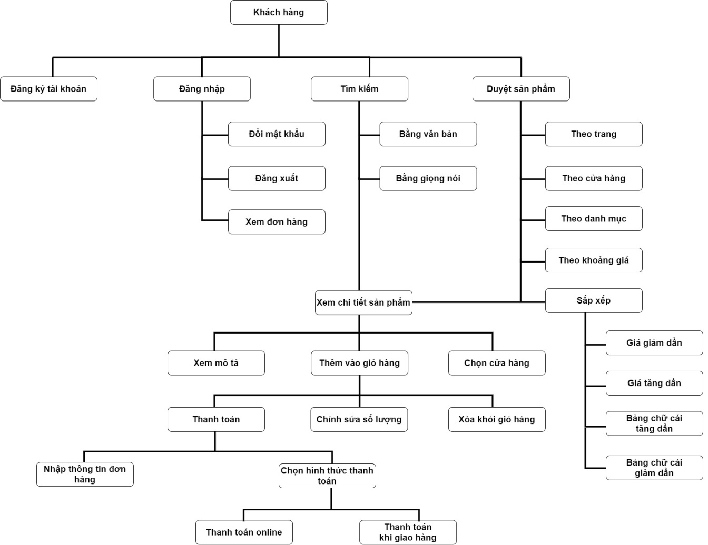

Hình 1.1: Sơ đồ mô tả sự phân rã chức năng của Khách hàng

Khách hàng dù đã có tài khoản và đăng nhập hay chưa đều có thể tiến hành tìm kiếm và duyệt sản phẩm. Quá trình tìm kiếm có thể thực hiện bằng tính năng tìm kiếm bằng văn bản hoặc tính năng tìm kiếm bằng giọng nói.

Sau khi tìm được sản phẩm ưng ý, khách hàng có thể nhấn chọn xem thông tin chi tiết của sản phẩm, và chọn cửa hàng muốn mua. Cuối cùng, người dùng có thể thêm sản phẩm vào giỏ hàng và đăng nhập để tiến hàng thanh toán. Úng dụng hỗ trợ hai phương thức giao địch: thanh toán khi giao hàng hoặc thanh toán trực tuyến thông qua cổng giao dịch Stripe. Thông tin đơn hàng sẽ được lưu lại để người dùng có thể truy cập bất cứ lúc nào.

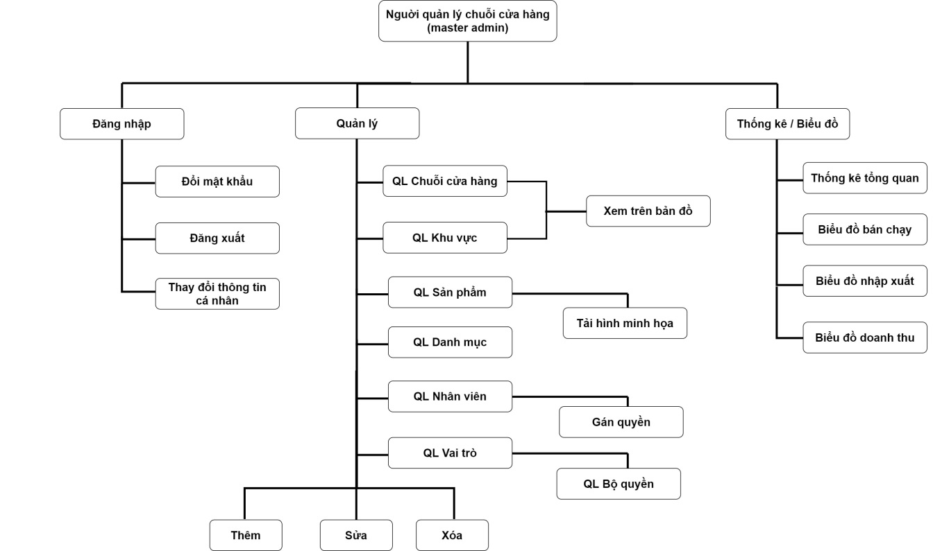

#### 1.8.2. Người quản lý chuỗi cửa hàng

Hình 1.2: Sơ đồ mô tả sự phân rã chức năng của Master admin

#### 1.8.3. Người quản lý chi nhánh

Hình 1.3: Sơ đồ mô tả sự phân rã chức năng của Store manager

### Yêu cầu chức năng của khách hàng

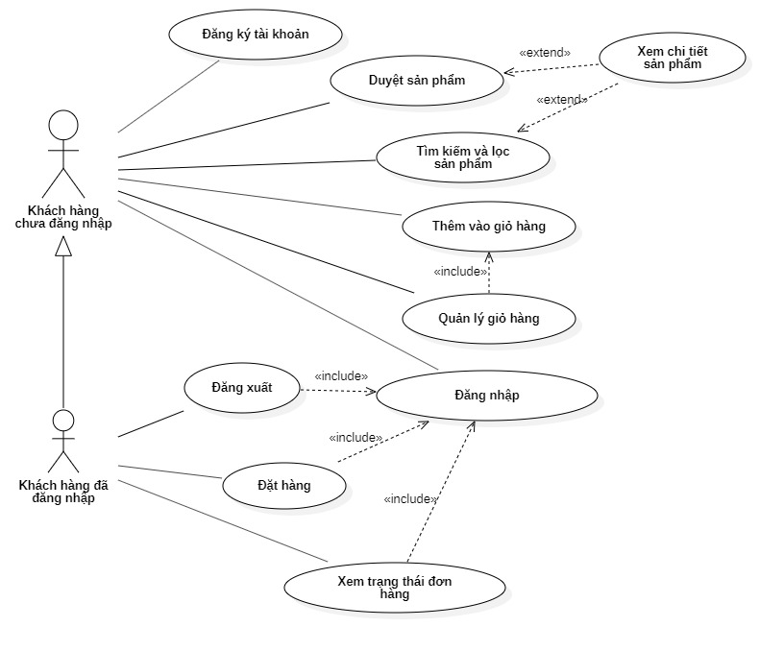

Hình 1.4: Sơ đồ Use case các chức năng tổng quát của khách hàng

|  |  |
| --- | --- |
| **Mã yêu cầu** | **Tên yêu cầu** |
| CUS-001 | Đăng ký tài khoản |
| CUS-002 | Đăng nhập |
| CUS-003 | Đăng xuất |
| CUS-004 | Duyệt sản phẩm |
| CUS-005 | Lọc và tìm kiếm sản phẩm |
| CUS-006 | Xem chi tiết sản phẩm |
| CUS-007 | Thêm sản phẩm vào giỏ hàng |
| CUS-008 | Quản lý giỏ hàng cá nhân |
| CUS-009 | Đặt hàng |
| CUS-010 | Xem trạng thái đơn hàng |

Bảng 1.1: Danh sách các yêu cầu chức năng của khách hàng (customer)



#### Đăng ký tài khoản

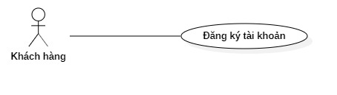

Hình 1.5: Sơ đồ Use case chi tiết cho chức năng “Đăng ký tài khoản”

|  |  |
| --- | --- |
| **Mã yêu cầu** | CUS-001 |
| **Tên yêu cầu** | Đăng ký tài khoản |
| **Mức độ ưu tiên** | Cao |
| **Nội dung** | Chức năng đăng ký tài khoản cho phép người dùng tự tạo cho mình một tài khoản để sử dụng các tính năng khác của hệ thống, tiến hành thanh toán đơn hàng và theo dõi trạng thái đơn hàng. |
| **Đối tượng sử dụng** | Khách hàng |
| **Tiền điều kiện** | Không |
| **Xử lý** | 1. Người dùng truy cập vào trang chủ của ứng dụng. 2. Người dùng nhấn chọn chức năng “Login” 3. Tại hộp thoại bật lên, người dùng nhấn chọn chức năng “Register an account” 4. Người dùng nhập các thông tin vào hộp thoại bao gồm: tên đầy đủ, địa chỉ email, địa chỉ, tên tài khoản, mật khẩu và nhập lại mật khẩu. 5. Sau khi nhập đầy đủ thông tin, người dùng có thể nhấn nút “Sign up” bên dưới để tiến hành đăng ký. 6. Hệ thống sẽ tiến hành kiểm tra tính hợp lệ của thông tin. Nếu có lỗi xảy ra sẽ thông báo cho người dùng và làm mờ nút “Sign up”. 7. Nếu thông tin hợp lệ, dữ liệu sẽ được gửi lên server và lưu vào CSDL. 8. Sau khi tài khoản được tạo thành công, ứng dụng sẽ thông báo cho người dùng và chuyển hướng về trang chủ. |

Bảng 1.2: Mô tả chi tiết cho chức năng “Đăng ký tài khoản”

#### Đăng nhập

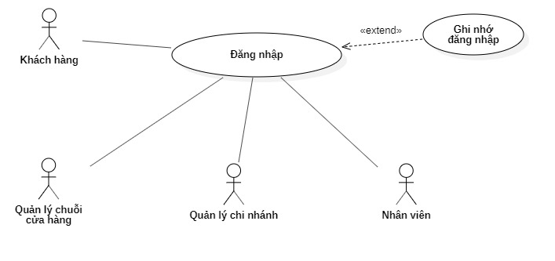

Hình 1.5: Sơ đồ Use case chi tiết cho chức năng “Đăng nhập”

|  |  |
| --- | --- |
| **Mã yêu cầu** | CUS-002 |
| **Tên yêu cầu** | Đăng nhập |
| **Mức độ ưu tiên** | Cao |
| **Nội dung** | Chức năng đăng nhập cho phép người dùng truy cập vào hệ thống bằng tài khoản và mật khẩu đã được tạo trước đó. Sau đó, người dùng sẽ được điều hướng đến các trang ứng với nhóm người dùng của mình và thực hiện các chức năng được cho phép. |
| **Đối tượng sử dụng** | Khách hàng, người quản lý chuỗi cửa hàng, người quản lý chi nhánh, nhân viên quản lý và nhân viên cửa hàng. |
| **Tiền điều kiện** | Người dùng đã có tài khoản trước đó |
| **Xử lý** | 1. Người dùng truy cập vào trang chủ của ứng dụng. 2. Người dùng nhấn chọn chức năng “Login” 3. Tại hộp thoại bật lên, người dùng điền đầy đủ thông tin bao gồm username và password. Người dùng có thể tùy chọn tick vào ô “Remember me” để ghi nhớ phiên đăng nhập. 4. Người dùng nhấn chọn nút “Sign in”. 5. Hệ thống sau đó sẽ tiến hành kiểm tra tính hợp lệ của thông tin. 6. Nếu có lỗi xảy ra (sai tài khoản, mật khẩu hoặc bỏ trống) thì thông báo cho người dùng và yêu cầu đăng nhập lại. 7. Nếu thông tin đăng nhập hợp lệ, lưu lại thông tin về JWT token để sử dụng sao này. Cuối cùng, ứng dụng sẽ điều hướng người dùng đến trang ứng với vai trò của mình. |

Bảng 1.3: Mô tả chi tiết cho chức năng “Đăng nhập”

#### Đăng xuất

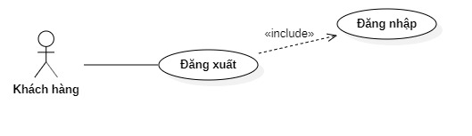

Hình 1.6: Sơ đồ Use case chi tiết cho chức năng “Đăng xuất”

|  |  |
| --- | --- |
| **Mã yêu cầu** | CUS-003 |
| **Tên yêu cầu** | Đăng xuất |
| **Mức độ ưu tiên** | Cao |
| **Nội dung** | Chức năng đăng xuất cho phép người dùng thoát khỏi người dùng hiện tại để chuyển sang người dùng khác hoặc thực hiện một thao tác nhất định với hệ thống. |
| **Đối tượng sử dụng** | Khách hàng, người quản lý chuỗi cửa hàng, người quản lý chi nhánh, nhân viên quản lý và nhân viên cửa hàng. |
| **Tiền điều kiện** | Người dùng đã đăng nhập thành công |
| **Xử lý** | 1. Người dùng truy cập vào của ứng dụng. 2. Người dùng đăng nhập thành công. 3. Tại trang của mỗi nhóm người dùng, nhấn chọn vào tên tài khoản trên thanh điều hướng. Tại hộp thoại quản lý người dùng, nhấn chọn “Logout”. 4. Sau khi đăng xuất thành công, người dùng được chuyển đến trang đăng nhập. |

Bảng 1.4: Mô tả chi tiết cho chức năng “Đăng xuất”

#### Duyệt sản phẩm

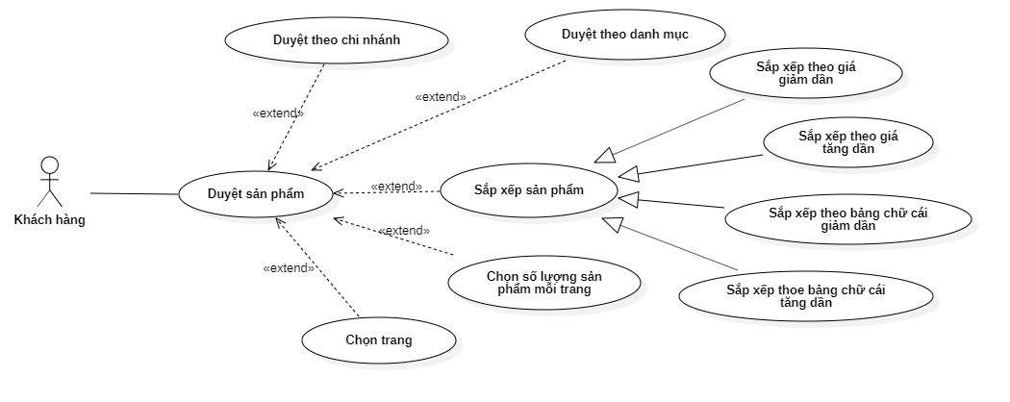

Hình 1.7:Sơ đồ Use case chi tiết cho chức năng “Duyệt sản phẩm”

|  |  |
| --- | --- |
| **Mã yêu cầu** | CUS-004 |
| **Tên yêu cầu** | Duyệt sản phẩm |
| **Mức độ ưu tiên** | Cao |
| **Nội dung** | Cho phép người dùng duyệt, tìm kiếm, lọc sản phẩm theo các tiêu chí để tìm những sản phẩm phù hợp với nhu cầu, ý muốn của mình. |
| **Đối tượng sử dụng** | Khách hàng |
| **Tiền điều kiện** | Không |
| **Xử lý** | 1. Người dùng truy cập vào trang chủ của ứng dụng. 2. Người dùng chọn trang và số lượng sản phẩm hiển thị mỗi trang để duyệt theo trang. 3. Người dùng nhấn chọn tên danh mục hoặc cửa hàng để duyệt theo danh mục, cửa hàng. 4. Người dùng nhấn vào dropdown của tùy chọn sắp xếp và lựa chọn một trong các tùy chọn: sắp xếp mặc định, giá giảm dần, giá tăng dần, tên giảm dần, tên tăng dần,… 5. Danh sách sản phẩm sẽ được cập nhật theo ý muốn người dùng. |

Bảng 1.5: Mô tả chi tiết cho chức năng “Duyệt sản phẩm”



#### Lọc và tìm kiếm sản phẩm

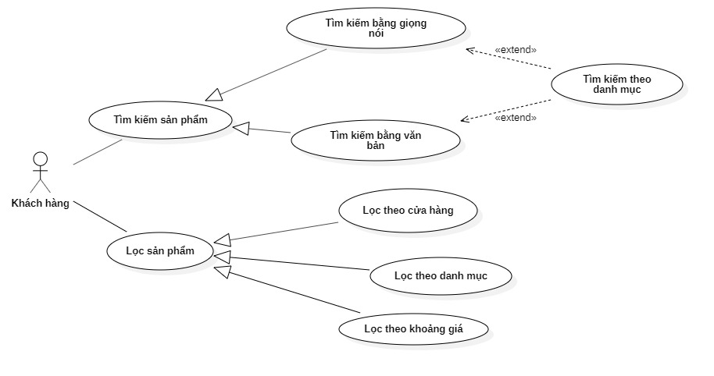

Hình 1. 8: Sơ đồ Use case chi tiết cho chức năng “Lọc và tìm kiếm sản phẩm”

|  |  |
| --- | --- |
| **Mã yêu cầu** | CUS-005 |
| **Tên yêu cầu** | Lọc và tìm kiếm sản phẩm |
| **Mức độ ưu tiên** | Trung bình |
| **Nội dung** | Cho phép người dùng lọc sản phẩm theo các tiêu chí đã đề ra như sắp xếp theo tên, giá, theo khoảng giá; tìm kiếm sản phẩm bằng từ khóa, bằng giọng nói,… hoặc kết hợp nhiều bộ lọc với nhau. |
| **Đối tượng sử dụng** | Khách hàng |
| **Tiền điều kiện** | Không |
| **Xử lý** | 1. Người dùng truy cập vào trang chủ của ứng dụng. 2. Người dùng cũng có thể nhập từ khóa vào thanh tìm kiếm, hoặc nhấn vào biểu tượng micro để tìm kiếm bằng giọng nói. 3. Người dùng có thể nhấn chọn dropdown để chọn danh mục mà mình muốn tìm kiếm. 4. Cuối cùng, người dùng nhấn chọn icon kính lúp trên thanh tìm kiếm. 5. Danh sách sản phẩm sẽ được cập nhật theo bộ lọc đã được định trước. |

Bảng 1.6: Mô tả chi tiết cho chức năng “Lọc và tìm kiếm sản phẩm”

#### Xem chi tiết sản phẩm

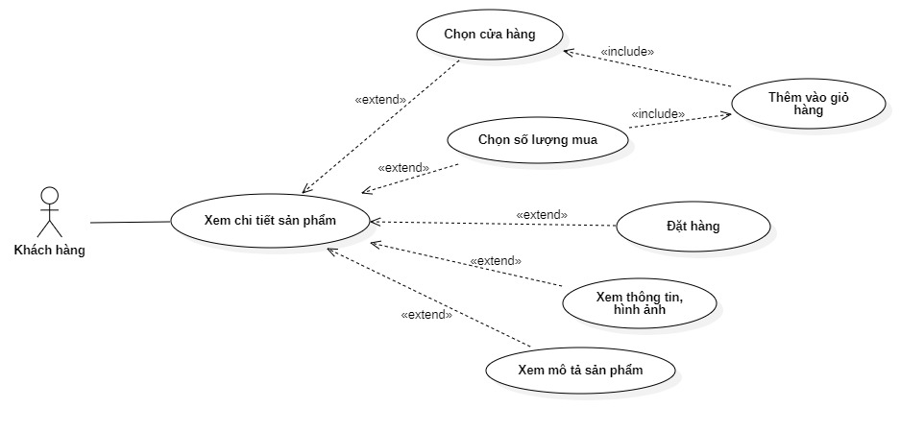

Hình 1.9: Sơ đồ Use case chi tiết chức năng “Xem chi tiết sản phẩm”

|  |  |
| --- | --- |
| **Mã yêu cầu** | CUS-006 |
| **Tên yêu cầu** | Xem chi tiết sản phẩm |
| **Mức độ ưu tiên** | Cao |
| **Nội dung** | Cho phép người dùng xem thông tin chi tiết về một sản phẩm như số lượng còn lại, thông tin chi tiết, mô tả sản phẩm, chi nhánh được bán, vị trí chi nhánh, lựa chọn chi nhánh sau đó thêm vào giỏ hàng hoặc trực tiếp chuyển đến trang thanh toán. |
| **Đối tượng sử dụng** | Khách hàng |
| **Tiền điều kiện** | Khách hàng nhấn xem chi tiết một sản phẩm nào đó. |
| **Xử lý** | 1. Người dùng truy cập vào trang chủ của ứng dụng. 2. Trong danh sách sản phẩm, người dùng nhấn chọn xem chi tiết một sản phẩm bất kỳ. 3. Hệ thống sẽ chuyển đến trang chi tiết sản phẩm, và hiển thị các thông tin về sản phẩm như thông tin chi tiết, mô tả sản phẩm, số lượng còn lại, cửa hàng còn hàng, vị trí hiện tại và vị trí cửa hàng. 4. Người dùng tùy chỉnh số lượng sản phẩm. 5. Người dùng sau đó có thể nhấn chọn cửa hàng mà mình mà muốn mua. 6. Sau khi chọn cửa hàng mong muốn, người dùng nhấn chọn “Add to cart” để thêm sản phẩm vào giỏ hàng, hoặc “Checkout” để thêm sản phẩm và chuyển thẳng đến trang thanh toán. |

Bảng 1.7: Mô tả chi tiết cho chức năng “Xem chi tiết sản phẩm”

#### Thêm sản phẩm vào giỏ hàng

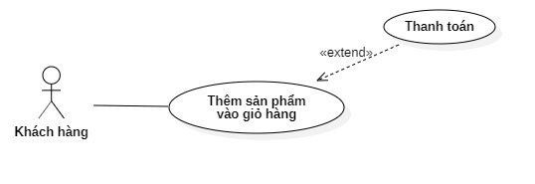

Hình 1.10: Sơ đồ Use case chi tiết chức năng “Thêm sản phẩm vào giỏ hàng”

|  |  |
| --- | --- |
| **Mã yêu cầu** | CUS-007 |
| **Tên yêu cầu** | Thêm sản phẩm vào giỏ hàng |
| **Mức độ ưu tiên** | Cao |
| **Nội dung** | Cho phép người dùng thêm một sản phẩm vào giỏ hàng để dễ dàng quản lý. Giỏ hàng sẽ không bị mất khi người dùng tắt trình duyệt. |
| **Đối tượng sử dụng** | Khách hàng |
| **Tiền điều kiện** | Sản phẩm được thêm vào phải cùng thuộc cùng cửa hàng với những sản phẩm các trong cửa hàng. |
| **Xử lý** | 1. Người dùng truy cập vào trang chủ của ứng dụng. 2. Trong danh sách sản phẩm, người dùng rê chuột lên một sản phẩm và chọn “Add to cart”, hoặc người dùng truy cập vào trang chi tiết sản phẩm và chọn “Add to cart”. 3. Hệ thống sẽ kiểm tra tính hợp lệ của sản phẩm như: sản phẩm còn hàng hay không? Sản phẩm có cùng thuộc một cửa hàng hay không? 4. Nếu sản phẩm có thể thêm vào giỏ hàng, tiến hành thêm mới một sản phẩm, nếu sản phẩm đã tồn tại thì cộng dồn số lượng. 5. Nếu không thể thêm vào cửa hàng thì thông báo lỗi |

Bảng 1.8: Mô tả chi tiết cho chức năng “Thêm vào giỏ hàng”

#### Quản lý giỏ hàng cá nhân

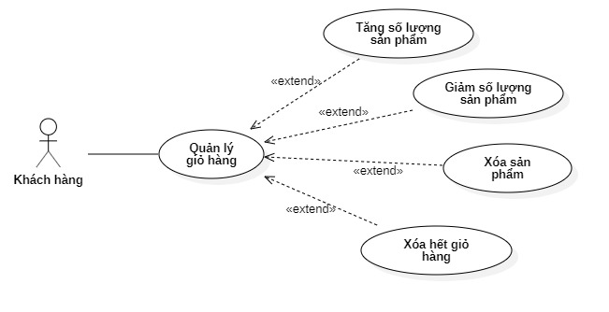

Hình 1.11: Sơ đồ Use case chi tiết chức năng “Quản lý giỏ hàng cá nhân”

|  |  |
| --- | --- |
| **Mã yêu cầu** | CUS-008 |
| **Tên yêu cầu** | Quản lý giỏ hàng cá nhân |
| **Mức độ ưu tiên** | Cao |
| **Nội dung** | Cho phép người dùng chỉnh sửa số lượng, xóa sản phẩm khỏi giỏ hàng trước khi tiến hành thanh toán. Người dùng có thể truy cập giỏ hàng tổng quát qua dropdown menu, hoặc truy cập trang quản lý giỏ hàng chi tiết. |
| **Đối tượng sử dụng** | Khách hàng |
| **Tiền điều kiện** | Không |
| **Xử lý** | 1. Người dùng truy cập vào trang chủ của ứng dụng. 2. Người dùng nhấn chọn biểu tượng giỏ hàng trên thanh điều hướng, hoặc chọn “**View cart**” trong menu giỏ hàng tổng quan. 3. Tại trang chi tiết giỏ hàng, người dùng có thể tùy chọn chỉnh sửa số lượng sản phẩm, hoặc xóa sản phẩm trong giỏ hàng nếu muốn. 4. Sau khi hoàn tất cập nhật giỏ hàng, người dùng có thể nhấn chọn “**Update cart**” để lưu lại những thay đổi. 5. Cuối cùng, người dùng có thể chọn “**Proceed to checkout**” để tiến hành thanh toán. |

Bảng 1.9: Mô tả chi tiết cho chức năng “Quản lý giỏ hàng cá nhân”

#### Đặt hàng

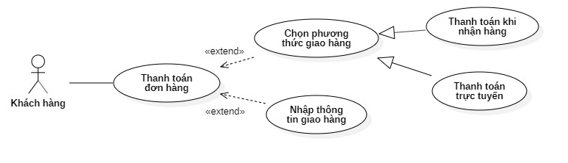

Hình 1.12: Sơ đồ Use case chi tiết chức năng “Đặt hàng”

|  |  |
| --- | --- |
| **Mã yêu cầu** | CUS-009 |
| **Tên yêu cầu** | Thanh toán đơn hàng |
| **Mức độ ưu tiên** | Cao |
| **Nội dung** | Chức năng thanh toán cho phép người dùng tự do lựa chọn cách thức cũng như chi tiết nội dung đơn hàng của mình. |
| **Đối tượng sử dụng** | Khách hàng |
| **Tiền điều kiện** | Người dùng đã đăng nhập thành công.  Đơn hàng có ít nhất một sản phẩm. |
| **Xử lý** | 1. Người dùng truy cập vào trang chủ của ứng dụng. 2. Người dùng tiến hành mua sắm, chọn lựa và thêm sản phẩm vào giỏ hàng. 3. Người dùng nhấn vào nút “Checkout” tại menu giỏ hàng tổng quan, hoặc nút “Proceed to checkout” tại trang chi tiết 4. Tại trang thông tin đơn hàng, ứng dụng sẽ hiển thị thông tin chi tiết đơn hàng. Ngoài ra, cho phép người dùng ngập thông tin chi tiết cho đơn hàng bao gồm: địa chỉ giao hàng, số điện thoại nhận hàng. 5. Người dùng có thể lựa chọn phương thanh toán cho đơn hàng:    * Thanh toán trực tuyến (Online payment): hộp thoại xác nhận hiện lên, người dùng có thể kiểm tra thông tin lần cuối trước khi đặt hàng.    * Thanh toán khi nhận hàng (Pay when delivered): hộp thoại xác nhận hiện lên, người dùng nhập thông tin thẻ Visa, MasterCard,… để tiến hàng thanh toán, sau đó, nhấn chọn “Pay” để hoàn tất đặt hàng. 6. Sau khi thanh toán thành công, người dùng được chuyển về trang chủ, giỏ hàng được làm mới, danh sách đơn hàng tăng thêm một mục. |

Bảng 1.10: Mô tả chi tiết cho chức năng “Đặt hàng”

#### Xem trạng thái đơn hàng

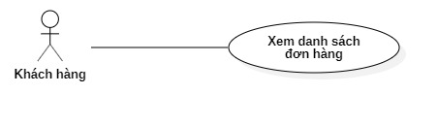

Hình 1.13: Sơ đồ Use case chi tiết chức năng “Xem danh sách đơn hàng”

|  |  |
| --- | --- |
| **Mã yêu cầu** | CUS-010 |
| **Tên yêu cầu** | Xem trạng thái đơn hàng |
| **Mức độ ưu tiên** | Cao |
| **Nội dung** | Cho phép người dùng xem lại danh sách đơn hàng đã đặt và trạng thái của các đơn hàng. |
| **Đối tượng sử dụng** | Khách hàng |
| **Tiền điều kiện** | Người dùng đã đăng nhập thành công.  Người dùng đã đặt hàng thành công. |
| **Xử lý** | 1. Người dùng truy cập vào trang chủ của ứng dụng. 2. Người dùng nhấn vào icon giao hàng cạnh nút giỏ hàng. 3. Hệ thống sẽ hiển thị danh sách đơn hàng của khách hàng theo dạng menu xổ xuống. 4. Khách hàng có thể kiểm thông tin đơn hàng bao gồm: mã đơn hàng, trạng thái đơn hàng, tổng giá trị, thời gian đặt hàng,… |

Bảng 11.11: Mô tả chi tiết cho chức năng “Xem trạng thái đơn hàng”

### 1.10. Yêu cầu chức năng của nhóm người dùng Admin

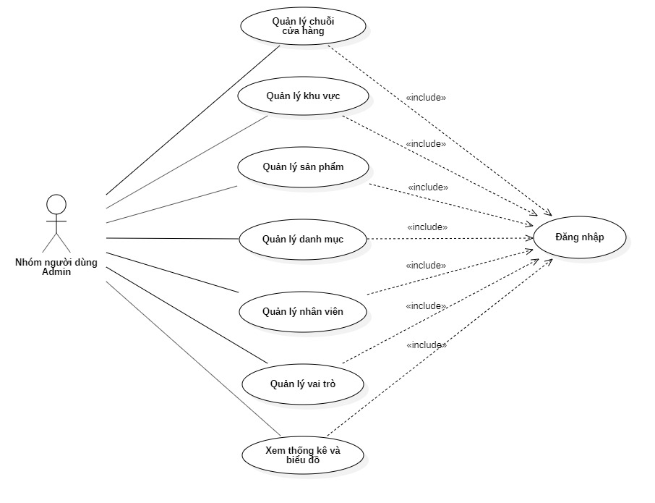

Hình 1.14: Sơ đồ Use case tổng quát của nhóm người dùng Admin

|  |  |
| --- | --- |
| **Mã yêu cầu** | **Tên yêu cầu** |
| ADM-001 | Quản lý chuỗi cửa hàng |
| ADM-002 | Quản lý khu vực kinh doanh |
| ADM-003 | Quản lý danh sách sản phẩm |
| ADM-004 | Quản lý danh mục sản phẩm |
| ADM-005 | Quản lý nhân viên |
| ADM-006 | Quản lý vai trò |
| ADM-007 | Xem thống kê và biểu đồ |

Bảng 1.12: Danh sách các yêu cầu chức năng của nhóm người dùng Admin



#### Quản lý chuỗi cửa hàng

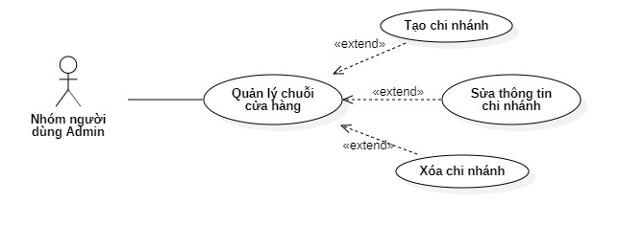

Hình 1.15: Sơ đồ Use case chi tiết chức năng “Quản lý chuỗi cửa hàng”

|  |  |
| --- | --- |
| **Mã yêu cầu** | ADM-001 |
| **Tên yêu cầu** | Quản lý chuỗi cửa hàng |
| **Mức độ ưu tiên** | Cao |
| **Nội dung** | Chức năng cho phép người dùng admin có thể quản lý các cửa hàng/chi nhánh trong hệ thống của mình (thêm, sửa, xóa |
| **Đối tượng sử dụng** | Người quản lý chuỗi cửa hàng |
| **Tiền điều kiện** | Người dùng thuộc nhóm quản trị đã đăng nhập thành công. Người dùng phải được cấp quyền quản lý cửa hàng. |
| **Xử lý** | 1. Người dùng truy cập vào trang chủ của ứng dụng. 2. Người dùng đăng nhập vào hệ thống bằng tài khoản admin hoặc tài khoản được cấp bởi admin. 3. Sau khi đăng nhập thành công, hệ thống tiến hành điều hướng người dùng đến trang quản lý của nhóm người dùng admin. 4. Người dùng truy cập vào trang quản lý cửa hàng. 5. Tại trang quản lý cửa hàng, hệ thống hiện thị danh sách các cửa hàng và vị trí cửa hàng trên bản đồ. 6. Người dùng có thể nhấn chọn “Add a new store”, hệ thống điều hướng đến trang tạo cửa hàng và người dùng có thể nhập đầy đủ thông tin để tạo một cửa hàng, nếu có lỗi xảy ra thì thông báo tới người dùng. 7. Tại trang tạo mới cửa hàng, người dùng admin có cấp quyền cho một tài khoản nhất định trở thành người quản lý của cửa hàng. 8. Người dùng cũng có thể nhấn chọn xem, chỉnh sửa, xóa các cửa hàng đã được tạo từ trước đó. |

Bảng 1.13: Mô tả chi tiết cho chức năng “Quản lý chuỗi cửa hàng”

#### Quản lý khu vực kinh doanh

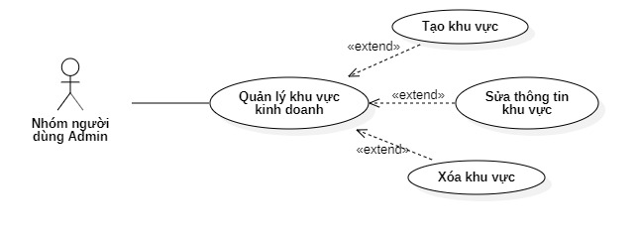

Hình 1.16: Sơ đồ Use case chi tiết chức năng “Quản lý khu vực kinh doanh”

|  |  |
| --- | --- |
| **Mã yêu cầu** | ADM-002 |
| **Tên yêu cầu** | Quản lý khu vực kinh doanh |
| **Mức độ ưu tiên** | Cao |
| **Nội dung** | Chức năng cho phép người dùng admin có thể thiết lập khu vực khinh doanh của mình và danh sách cửa hàng trên mỗi khu vực. |
| **Đối tượng sử dụng** | Người quản lý chuỗi cửa hàng |
| **Tiền điều kiện** | Người dùng thuộc nhóm quản trị đã đăng nhập thành công. Người dùng phải được cấp quyền quản lý khu vực. |
| **Xử lý** | 1. Người dùng truy cập vào trang chủ của ứng dụng. 2. Người dùng đăng nhập vào hệ thống bằng tài khoản admin hoặc tài khoản được cấp bởi admin. 3. Sau khi đăng nhập thành công, hệ thống tiến hành điều hướng người dùng đến trang quản lý của nhóm người dùng admin. 4. Người dùng truy cập vào trang quản lý khu vực. 5. Tại trang quản lý cửa hàng, hệ thống hiện thị danh sách các cửa hàng và vị trí cửa hàng trên bản đồ. 6. Người dùng có thể nhấn chọn “Add a new region”, hệ thống điều hướng đến trang tạo khu vực và người dùng có thể nhập đầy đủ thông tin để tạo mới một khu vực, nếu có lỗi xảy ra thì thông báo tới người dùng. 7. Người dùng cũng có thể nhấn chọn xem, chỉnh sửa, xóa các khu vực đã được tạo từ trước đó. |

Bảng 1.14: Bảng mô tả chi tiết chức năng “Quản lý khu vực kinh doanh”

#### Quản lý danh sách sản phẩm

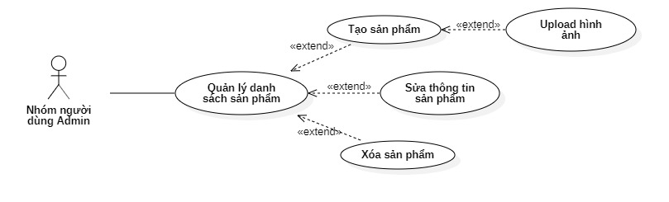

Hình 1.17: Sơ đồ Use case chi tiết chức năng “Quản lý danh sách sản phẩm”

|  |  |
| --- | --- |
| **Mã yêu cầu** | ADM-003 |
| **Tên yêu cầu** | Quản lý danh sách sản phẩm |
| **Mức độ ưu tiên** | Cao |
| **Nội dung** | Chức năng cho phép người dùng admin có thể tùy chọn quản lý các sản phẩm được bày bán trong hệ thống. Đồng thời, cho phép cập nhật hình ảnh, khuyến mãi và danh mục. |
| **Đối tượng sử dụng** | Người quản lý chuỗi cửa hàng |
| **Tiền điều kiện** | Người dùng thuộc nhóm quản trị đã đăng nhập thành công. Người dùng phải được cấp quyền quản lý sản phẩm. |
| **Xử lý** | 1. Người dùng truy cập vào trang chủ của ứng dụng. 2. Người dùng đăng nhập vào hệ thống bằng tài khoản admin hoặc tài khoản được cấp bởi admin. 3. Sau khi đăng nhập thành công, hệ thống tiến hành điều hướng người dùng đến trang quản lý mặc định của nhóm người dùng admin. 4. Tại đây, người dùng truy cập vào chức năng “Product management”. 5. Lúc này hệ thống hiển thị danh sách các sản phẩm trong hệ thống. 6. Người dùng có thể chọn chức năng “Add a new product” để tạo một sản phẩm mới, hoặc chọn nút cập nhật hoặc xóa sản phẩm. |

Bảng 1.15: Mô tả chi tiết chức năng “Quản lý danh sách sản phẩm”

#### Quản lý danh mục sản phẩm

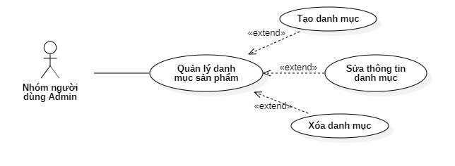

Hình 1.18: Sơ đồ Use case chi tiết chức năng “Quản lý danh mục sản phẩm”

|  |  |
| --- | --- |
| **Mã yêu cầu** | ADM-004 |
| **Tên yêu cầu** | Quản lý danh mục sản phẩm |
| **Mức độ ưu tiên** | Cao |
| **Nội dung** | Chức năng cho phép người dùng admin có thể tùy chọn các danh mục sản phẩm có trong hệ thống. |
| **Đối tượng sử dụng** | Người quản lý chuỗi cửa hàng |
| **Tiền điều kiện** | Người dùng thuộc nhóm quản trị đã đăng nhập thành công. Người dùng phải được cấp quyền quản lý sản phẩm. |
| **Xử lý** | 1. Người dùng truy cập vào trang chủ của ứng dụng. 2. Người dùng đăng nhập vào hệ thống bằng tài khoản admin hoặc tài khoản được cấp bởi admin. 3. Sau khi đăng nhập thành công, hệ thống tiến hành điều hướng người dùng đến trang quản lý mặc định của nhóm người dùng admin. 4. Tại đây, người dùng truy cập vào chức năng “Category management”, hệ thống sẽ hiển thị các danh mục sản phẩm hiện có. 5. Người dùng có thể chọn chức năng “Add a new category” để tạo mới một danh mục, hoặc chọn một danh mục có sẵn trong cửa hàng để tiến hành chỉnh sửa và xóa. |

Bảng 1.16: Mô tả chi tiết chức năng “Quản lý danh mục sản phẩm”

#### Quản lý nhân viên

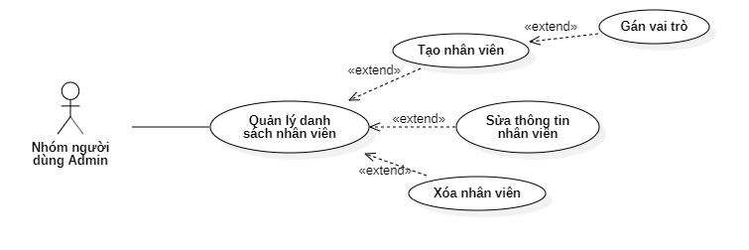

Hình 1.19: Sơ đồ Use case chi tiết chức năng “Quản lý nhân viên”

|  |  |
| --- | --- |
| **Mã yêu cầu** | ADM-005 |
| **Tên yêu cầu** | Quản lý nhân viên |
| **Mức độ ưu tiên** | Cao |
| **Nội dung** | Chức năng cho phép người dùng admin có thể tạo ra và quản lý các nhân viên dưới quyền của mình. Người dùng được tạo ra có quyền admin và có thể đăng nhập vào hệ thống để giúp đỡ admin trong công việc quản lý chuỗi cửa hàng. |
| **Đối tượng sử dụng** | Người quản lý chuỗi cửa hàng |
| **Tiền điều kiện** | Người dùng thuộc nhóm quản trị đã đăng nhập thành công. Người dùng phải được cấp quyền quản lý nhân viên. |
| **Xử lý** | 1. Người dùng truy cập vào trang chủ của ứng dụng. 2. Người dùng đăng nhập vào hệ thống bằng tài khoản admin hoặc tài khoản được cấp bởi admin. 3. Sau khi đăng nhập thành công, hệ thống tiến hành điều hướng người dùng đến trang quản lý mặc định của nhóm người dùng admin. 4. Tại đây, người dùng truy cập vào chức năng “Staff management”. 5. Lúc này hệ thống hiển thị danh sách các nhân viên hiện có trong hệ thống. 6. Người dùng có thể chọn chức năng “Add a new staff” để tạo một tài khoản mới cho nhân viên, hoặc chọn nút cập nhật hoặc xóa một nhân viên hiện có theo nhu cầu. |

Bảng 1.17: Mô tả chi tiết chức năng “Quản lý nhân viên”

#### Quản lý vai trò

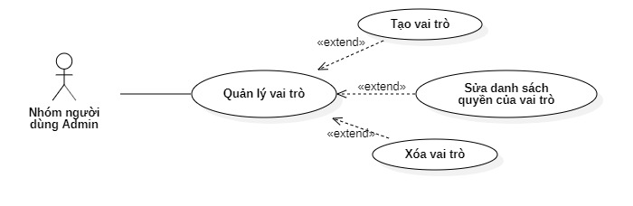

Hình 1.20: Sơ đồ Use case chi tiết chức năng “Quản lý vai trò”

|  |  |
| --- | --- |
| **Mã yêu cầu** | ADM-006 |
| **Tên yêu cầu** | Quản lý vai trò |
| **Mức độ ưu tiên** | Cao |
| **Nội dung** | Chức năng cho phép người dùng admin có thể tạo ra và quản lý các vai trò trong hệ thống ứng với các thành phần trong hệ thống. Mỗi vai trò sẽ có một tập hợp các quyền được tạo sẵn, sau đó admin có thể gán những quyền này cho nhân viên để họ có thể thực hiện những chức năng trong hệ thống. |
| **Đối tượng sử dụng** | Người quản lý chuỗi cửa hàng |
| **Tiền điều kiện** | Người dùng thuộc nhóm quản trị đã đăng nhập thành công. Người dùng phải được cấp quyền quản lý vai trò. |
| **Xử lý** | 1. Người dùng truy cập vào trang chủ của ứng dụng. 2. Người dùng đăng nhập vào hệ thống bằng tài khoản admin hoặc tài khoản được cấp bởi admin. 3. Sau khi đăng nhập thành công, hệ thống tiến hành điều hướng người dùng đến trang quản lý mặc định của nhóm người dùng admin. 4. Tại đây, người dùng truy cập vào chức năng “Role management”. 5. Lúc này hệ thống hiển thị danh sách các vai trò hiện có trong hệ thống. 6. Người dùng có thể chọn chức năng “Add a new role” và chọn các bộ quyền để tạo mới một vai trò. Ngoài ra, người dùng cũng có thể tiến hành cập nhật những vai trò hiện có, hoặc xóa một vai trò khỏi danh sách. |

Bảng 1.18: Mô tả chi tiết chức năng “Quản lý vai trò”

#### Xem thống kê và biểu đồ

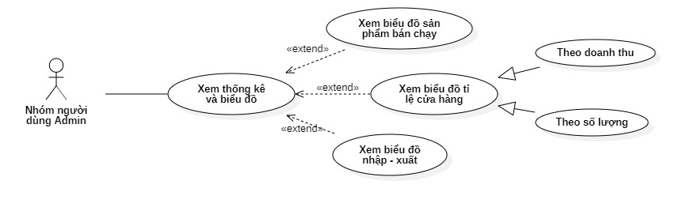

Hình 1.21: Sơ đồ Use case chi tiết chức năng “Xem thống kê và biểu đồ”

|  |  |
| --- | --- |
| **Mã yêu cầu** | ADM-007 |
| **Tên yêu cầu** | Xem thống kê và biểu đồ |
| **Mức độ ưu tiên** | Cao |
| **Nội dung** | Chức năng cho phép người dùng admin có thể xem các thống kê và biểu đồ về tình hình hoạt động của chuỗi cửa hàng trong một khoảng thời gian nhất định, từ đó, có thể đề ra mục tiêu, phương hướng trong tương lai. |
| **Đối tượng sử dụng** | Người quản lý chuỗi cửa hàng |
| **Tiền điều kiện** | Người dùng thuộc nhóm quản trị đã đăng nhập thành công. |
| **Xử lý** | 1. Người dùng truy cập vào trang chủ của ứng dụng. 2. Người dùng đăng nhập vào hệ thống bằng tài khoản admin hoặc tài khoản được cấp bởi admin. 3. Sau khi đăng nhập thành công, hệ thống tiến hành điều hướng người dùng đến trang quản lý mặc định của nhóm người dùng admin. 4. Tại đây, người dùng truy cập vào chức năng “Dashboard”. 5. Lúc này hệ thống hiển thị các thống kê biểu đồ có liên quan bao gồm: thống kê tổng quan hệ thống, biểu đồ sản phẩm bán chạy, biểu đồ tình hình kinh doanh theo cửa hàng,… |

Bảng 1.19: Mô tả chi tiết chức năng “Xem thống kê và biểu đồ”

### Yêu cầu chức năng của nhóm người dùng quản lý cửa hàng

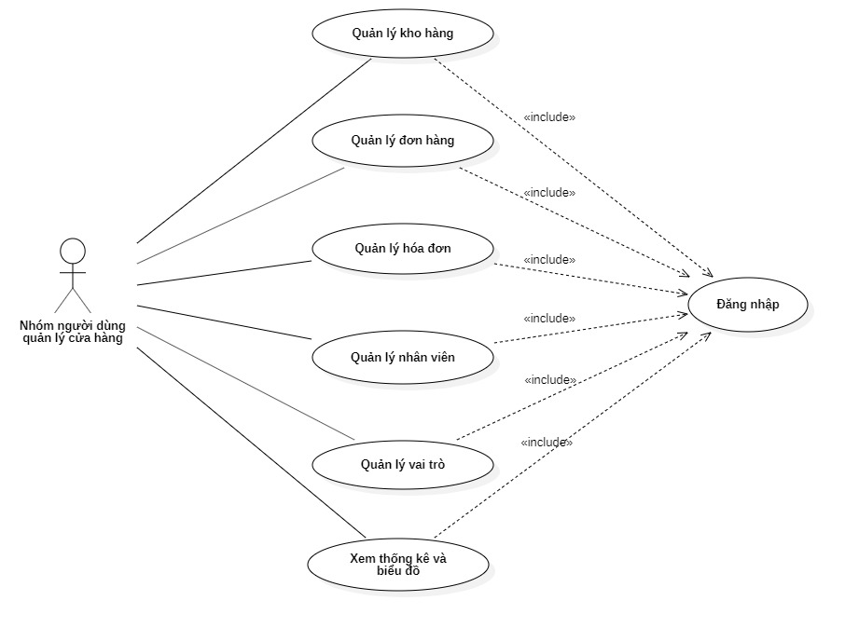

Hình 1.22: Sơ đồ Use case tổng quát của nhóm người dùng quản lý cửa hàng

|  |  |
| --- | --- |
| **Mã yêu cầu** | **Tên yêu cầu** |
| MGR-001 | Quản lý kho hàng |
| MGR-002 | Quản lý đơn hàng |
| MGR-003 | Quản lý hóa đơn |
| MGR-004 | Quản lý nhân viên cửa hàng |
| MGR-005 | Quản lý vai trò nhân viên |
| MGR-006 | Xem thống kê và biểu đồ trong cửa hàng |

Bảng 1.20: Danh sách các yêu cầu chức năng của nhóm người dùng quản lý cửa hàng

#### Quản lý kho hàng

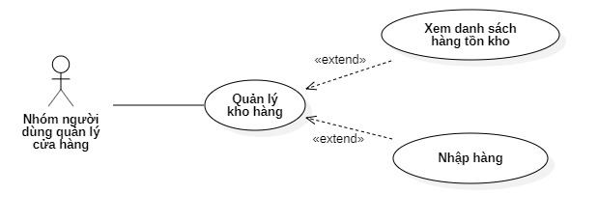

Hình 1.23: Sơ đồ Use case chi tiết chức năng “Quản lý kho hàng”

|  |  |
| --- | --- |
| **Mã yêu cầu** | MGR-001 |
| **Tên yêu cầu** | Quản lý kho hàng |
| **Mức độ ưu tiên** | Cao |
| **Nội dung** | Chức năng này cho phép người quản lý cửa hàng có thể xem và quản lý trình trạng hiện tại của kho hàng cũng như trạng thái của từng mặt hàng trong kho. Sau đó, dựa trên tình hình hiện tại, người quản lý cửa hàng có thể nhập thêm sản phẩm theo từng sản phẩm hoặc nhập nhiều sản phẩm cùng lúc. |
| **Đối tượng sử dụng** | Người quản lý cửa hàng. |
| **Tiền điều kiện** | Người dùng thuộc nhóm quản lý cửa hàng có tài khoản trên hệ thống và đã đăng nhập thành công. |
| **Xử lý** | 1. Người dùng truy cập vào trang chủ của ứng dụng. 2. Người dùng đăng nhập vào hệ thống bằng tài khoản quản lý cửa hàng hoặc tài khoản nhân viên cửa hàng. 3. Sau khi đăng nhập thành công, hệ thống tiến hành điều hướng người dùng đến trang của nhóm người dùng quản lý cửa hàng. 4. Tại đây, người dùng truy cập vào chức năng “Inventory”. 5. Hệ thống hiển thị danh sách hàng tồn và số lượng sản phẩm còn lại. Sau đó, người quản lý cửa hàng có thể nhấn chọn biểu tượng “Import” hoặc nhấn chọn nút “Import product” để tiến hành nhập hàng theo nhu cầu. |

Bảng 1.21: Mô tả chi tiết chức năng “Quản lý kho hàng”

#### Quản lý đơn hàng

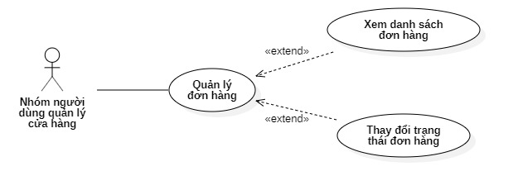

Hình 1.24: Sơ đồ Use case chi tiết chức năng “Quản lý đơn hàng”

|  |  |
| --- | --- |
| **Mã yêu cầu** | MGR-002 |
| **Tên yêu cầu** | Quản lý đơn hàng |
| **Mức độ ưu tiên** | Cao |
| **Nội dung** | Chức năng này cho phép người quản lý cửa hàng có thể xem và thay đổi trạng thái của các đơn hàng hiện có. |
| **Đối tượng sử dụng** | Người quản lý cửa hàng. |
| **Tiền điều kiện** | Người dùng thuộc nhóm quản lý cửa hàng có tài khoản trên hệ thống và đã đăng nhập thành công. |
| **Xử lý** | 1. Người dùng truy cập vào trang chủ của ứng dụng. 2. Người dùng đăng nhập vào hệ thống bằng tài khoản quản lý cửa hàng hoặc tài khoản nhân viên cửa hàng. 3. Sau khi đăng nhập thành công, hệ thống tiến hành điều hướng người dùng đến trang của nhóm người dùng quản lý cửa hàng. 4. Tại đây, người dùng truy cập vào chức năng “Orders”. 5. Hệ thống hiển thị danh sách các đơn hàng của khách hàng và trạng thái của nó. Người quản lý cửa hàng có thể thay đổi trạng thái của đơn hàng tùy theo tình trạng hiện tại của đơn hàng. |

Bảng 1.22: Mô tả chi tiết chức năng “Quản lý đơn hàng”

#### Quản lý hóa đơn

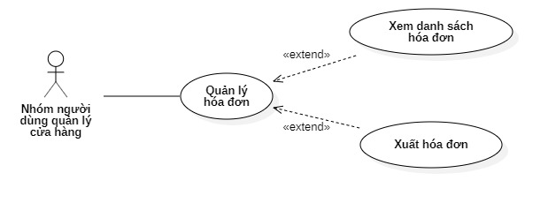

Hình 1.25: Sơ đồ Use case chi tiết chức năng “Quản lý hóa đơn”

|  |  |
| --- | --- |
| **Mã yêu cầu** | MGR-003 |
| **Tên yêu cầu** | Quản lý hóa đơn |
| **Mức độ ưu tiên** | Cao |
| **Nội dung** | Chức năng này cho phép người quản lý cửa hàng có thể xem các hóa đơn của khách hàng, và có thể xuất ra file pdf và in ra giấy khi cần thiết. |
| **Đối tượng sử dụng** | Người quản lý cửa hàng. |
| **Tiền điều kiện** | Người dùng thuộc nhóm quản lý cửa hàng có tài khoản trên hệ thống và đã đăng nhập thành công. |
| **Xử lý** | 1. Người dùng truy cập vào trang chủ của ứng dụng. 2. Người dùng đăng nhập vào hệ thống bằng tài khoản quản lý cửa hàng hoặc tài khoản nhân viên cửa hàng. 3. Sau khi đăng nhập thành công, hệ thống tiến hành điều hướng người dùng đến trang của nhóm người dùng quản lý cửa hàng. 4. Tại đây, người dùng truy cập vào chức năng “Invoice”. 5. Hệ thống hiển thị danh sách các hóa đơn của khách hàng. Sau đó, người quản lý cửa hàng có thể nhấn chọn “Print” để xuất hóa đơn ra file pdf và in ra khi cần thiết. |

Bảng 1.23: Mô tả chi tiết chức năng “Quản lý hóa đơn”

#### Quản lý nhân viên cửa hàng

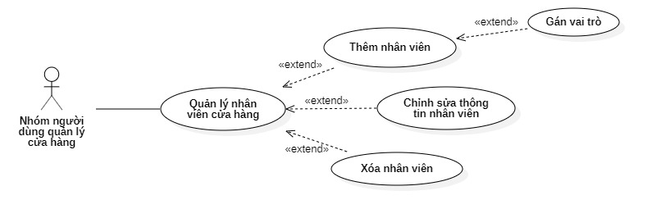

Hình 1.26: Sơ đồ Use case chi tiết chức năng “Quản lý nhân viên cửa hàng”

|  |  |
| --- | --- |
| **Mã yêu cầu** | MGR-004 |
| **Tên yêu cầu** | Quản lý nhân viên cửa hàng |
| **Mức độ ưu tiên** | Cao |
| **Nội dung** | Chức năng này cho phép người quản lý cửa hàng có thể xem và quản lý danh sách nhân viên của cửa hàng. Đồng thời, có thể quản lý các quyền của nhân viên và vai trò của họ trong cửa hàng. |
| **Đối tượng sử dụng** | Người quản lý cửa hàng. |
| **Tiền điều kiện** | Người dùng thuộc nhóm quản lý cửa hàng có tài khoản trên hệ thống và đã đăng nhập thành công. |
| **Xử lý** | 1. Người dùng truy cập vào trang chủ của ứng dụng. 2. Người dùng đăng nhập vào hệ thống bằng tài khoản quản lý cửa hàng hoặc tài khoản nhân viên cửa hàng. 3. Sau khi đăng nhập thành công, hệ thống tiến hành điều hướng người dùng đến trang của nhóm người dùng quản lý cửa hàng. 4. Tại đây, người dùng truy cập vào chức năng “Staffs”. 5. Hệ thống hiển thị danh sách nhân viên hiện tại, người quản lý sau đó có thể chọn “New staff” để tạo mới một nhân viên và gán quyền cho nhân viên này. Ngược lại, người dùng có thể nhấn chọn một nhân viên bất kỳ và tiến hành cập nhật thông tin, vai trò hoặc xóa nhân viên này khỏi cửa hàng. |

Bảng 1.24: Mô tả chi tiết chức năng “Quản lý nhân viên cửa hàng”

#### Quản lý vai trò nhân viên

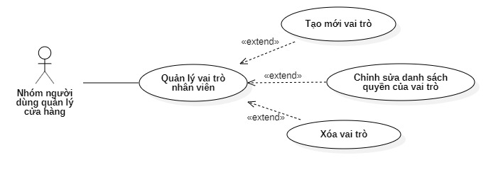

Hình 1.27: Sơ đồ Use case chi tiết chức năng “Quản lý vai trò nhân viên”

|  |  |
| --- | --- |
| **Mã yêu cầu** | MGR-005 |
| **Tên yêu cầu** | Quản lý vai trò nhân viên |
| **Mức độ ưu tiên** | Cao |
| **Nội dung** | Chức năng này cho phép người quản lý cửa hàng có thể xem và quản lý các vai trò cùng với bộ quyền của nó trong cửa hàng. |
| **Đối tượng sử dụng** | Người quản lý cửa hàng. |
| **Tiền điều kiện** | Người dùng thuộc nhóm quản lý cửa hàng có tài khoản trên hệ thống và đã đăng nhập thành công. |
| **Xử lý** | 1. Người dùng truy cập vào trang chủ của ứng dụng. 2. Người dùng đăng nhập vào hệ thống bằng tài khoản quản lý cửa hàng hoặc tài khoản nhân viên cửa hàng. 3. Sau khi đăng nhập thành công, hệ thống tiến hành điều hướng người dùng đến trang của nhóm người dùng quản lý cửa hàng. 4. Tại đây, người dùng truy cập vào chức năng “Roles”. 5. Hệ thống hiển thị danh sách các vai trò hiện có, người dùng có thể nhấn chọn “New role” để tạo một vai trò mới và gán quyền cho nó. Ngược lại, người dùng cũng có thể chọn một vai trò hiện có để tiến hành cập nhật quyền này hoặc xóa nó ra khỏi cửa hàng. |

Bảng 1.25: Mô tả chi tiết chức năng “Quản lý vai trò nhân viên”

#### Xem thống kê và biểu đồ trong cửa hàng

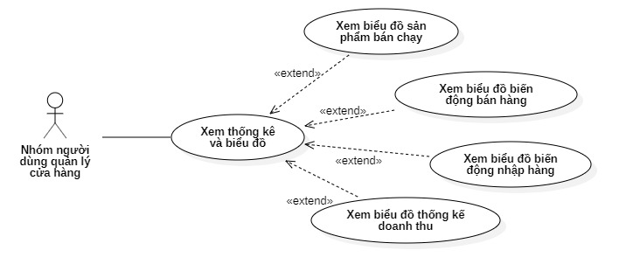

Hình 1.28: Sơ đồ Use case chi tiết chức năng “Xem thống kê và biểu đồ”

|  |  |
| --- | --- |
| **Mã yêu cầu** | MGR-006 |
| **Tên yêu cầu** | Xem thống kê và biểu đồ |
| **Mức độ ưu tiên** | Cao |
| **Nội dung** | Chức năng này cho phép người quản lý cửa hàng có thể xem các thống kê, biểu đồ nhằm phản ánh tình hình hoạt động của hệ thống trong phạm vi một cửa hàng / chi nhánh. |
| **Đối tượng sử dụng** | Người quản lý cửa hàng. |
| **Tiền điều kiện** | Người dùng thuộc nhóm quản lý cửa hàng có tài khoản trên hệ thống và đã đăng nhập thành công. |
| **Xử lý** | 1. Người dùng truy cập vào trang chủ của ứng dụng. 2. Sau khi đăng nhập thành công, hệ thống tiến hành điều hướng người dùng đến trang của nhóm người dùng quản lý cửa hàng. 3. Người dùng truy cập vào chức năng “Statistic”. 4. Hệ thống hiển thị các thống kê, biểu đồ về tình hình hoạt động của cửa hàng như top sản phẩm bán chạy, biểu đồ nhập-xuất của cửa hàng,... |

Bảng 1.26: Mô tả chi tiết chức năng “Xem thống kê và biểu đồ”

# CHƯƠNG 2: THIẾT KẾ VÀ CÀI ĐẶT GIẢI PHÁP



### Tổng quan hệ thống

#### Các chức năng của khách hàng

Bất cứ người dùng nào truy cập vào hệ thống đều có thể thực hiện các chức năng:

* Đăng ký tài khoản.
* Đăng nhập.
* Duyệt sản phẩm.
* Lọc và tìm kiếm sản phẩm bằng văn bản, giọng nói.
* Xem chi tiết sản phẩm.
* Thêm sản phẩm vào giỏ hàng.
* Chỉnh sửa / xóa sản phẩm trong giỏ hàng.

Người dùng sau khi đăng nhập có thể thực hiện các chức năng:

* Đăng xuất
* Đặt hàng
* Thanh toán online
* Xem trạng thái đơn hàng

#### Các chức năng của người quản lý chuỗi cửa hàng

* Quản lý chuỗi cửa hàng.
* Quản lý khu vực kinh doanh.
* Quản lý danh sách sản phẩm.
* Quản lý danh mục sản phẩm.
* Quản lý nhân viên.
* Quản lý vai trò.
* Xem thống kê và biểu đồ.

#### 2.1.3. Các chức năng của người quản lý cửa hàng

* Quản lý kho hàng.
* Quản lý đơn hàng.
* Quản lý hóa đơn.
* Quản lý nhân viên cửa hàng.
* Quản lý vai trò nhân viên.
* Xem thống kê và biểu đồ trong cửa hàng.

### Thiết kế kiến trúc

#### 2.2.1. Mô hình tổng thể của hệ thống

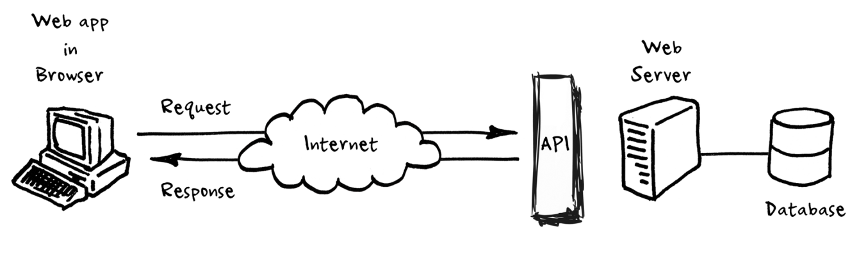

Hình 2.1: Mô hình kiến trúc tổng thể hệ thống (nguồn: medium.com)

Mô hình tổng thể của phần mềm có thể chia thành bốn thành phần chính: tầng client (web app), tầng trung gian, tầng server và tầng dữ liệu (database) được mô tả chi tiết như sau:

* + Tầng client: đây là thành phần giao diện của ứng dụng, được xây dựng bằng Angular Framework version 10. Đây là nơi người dùng tương tác với ứng dụng, chịu trách nhiệm tiếp nhận dữ liệu từ API và hiển thị cho người dùng. Đồng thời, tầng này cũng có nhiệm vụ chuyển đổi các thao tác của người dùng thành các yêu cầu gửi xuống server, tiếp nhận dữ liệu đầu vào, kiểm tra tính hợp lệ của dữ liệu và thực hiện các hành động ứng với phản hồi từ server.
  + Tầng trung gian: đây là thành phần nằm giữa phần client và server, cho phép kết nối hai thành phần này lại với nhau .Theo đó, mọi request được gửi từ client và mọi response trả về từ server đều sẽ đi qua tầng này, thông qua giao thức HTTP trong mạng internet.
  + Tầng server: Web Service API được cài đặt bằng Spring Framework, chịu trách nhiệm tiếp nhận các yêu cầu từ tầng client, xác thực và phân quyền người dùng, thực hiện xử lý logic, giao tiếp với database và trả về kết quả dưới định dạng JSON. Tầng này được cài đặt dựa trên kiến trúc RESTful API, đồng thời đảm bảo tính an toàn của hệ thống thông qua nhiều lớp bảo mật, thực hiện nối kết với CSDL và giao tiếp với các ứng dụng của bên thứ ba.
  + Tầng dữ liệu: là một máy chủ được cài đặt CSDL MySQL chứa toàn bộ dữ liệu của hệ thống. Tầng này cho phép server được kết nối đến, thực hiện trích xuất, thao tác với dữ liệu, cho phép sao lưu và phục hồi dữ liệu để đảm bảo sự ổn định của hệ thống.



#### Mô hình kiến trúc Web Service API

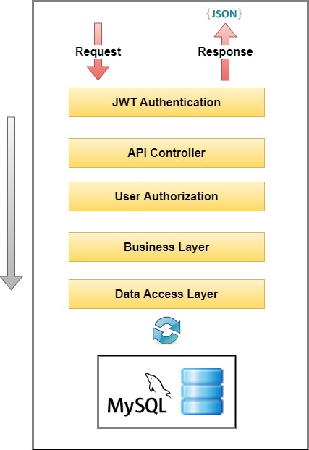

Hình 2.2: Mô hình kiến trúc Web Service API

Mọi request từ client gửi tới server đều sẽ đi qua các thành phần này. Trong đó, lớp JWT Authentication giúp xác thực API, ngăn cản request từ nguồn không xác định.

Lớp API Controller chịu trách nhiệm điều hướng yêu cầu qua lớp xác thực tài khoản trước khi đưa yêu cầu xuống xử lý ở Business Layer.

Cuối cùng, lớp Data Access chịu trách nhiệm nối kết và thực hiện thao tác với CSDL, dữ liệu được xử lý cuối cùng được trả về cho người dùng với định dạng JSON theo tiêu chuẩn RESTful API.



### Thiết kế dữ liệu

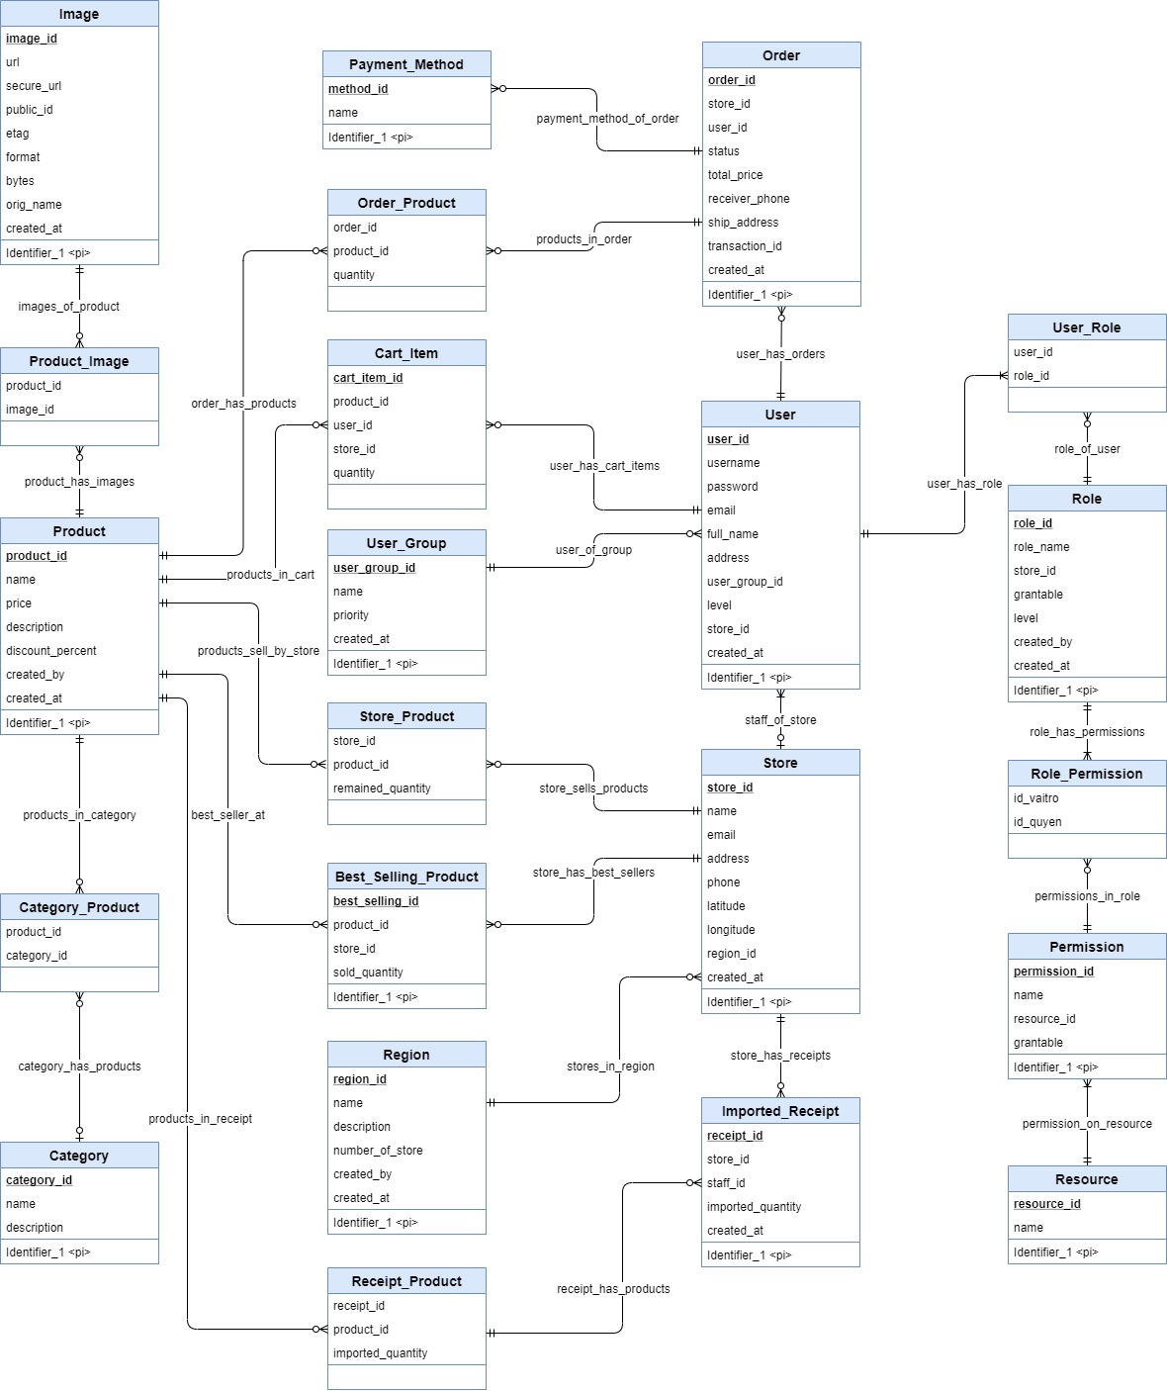

Hình 2.3: Sơ đồ CDM dữ liệu hệ thống



### Thiết kế chức năng của khách hàng

#### Đăng ký tài khoản

* Mục đích: cho phép khách hàng có thể tự tạo tài khoản cá nhân cho mình để đăng nhập vào hệ thống và thực hiện một số chức năng như: đặt hàng, thanh toán, xem trạng thái đơn hàng,...
* Đối tượng sử dụng: khách hàng chưa có tài khoản.
* Giao diện:

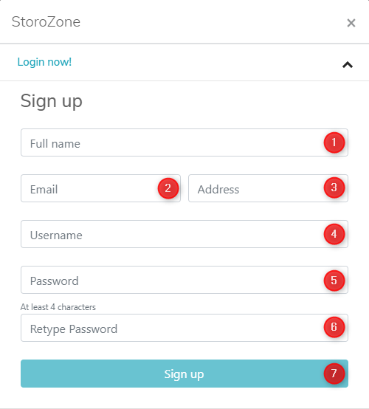

Hình 29.4: Giao diện chức năng “Đăng ký tài khoản”

* Các thành phần trong giao diện:

|  |  |  |  |
| --- | --- | --- | --- |
| STT | Loại điều khiển | Nội dung | Ghi chú |
| 1 | Input - Text | Tên đầy đủ | Bắt buộc |
| 2 | Input - Text | Email | Phải là email hợp lệ |
| 3 | Input - Text | Địa chỉ |  |
| 4 | Input - Text | Tên đăng nhập | Bắt buộc |
| 5 | Input - Password | Mật khẩu | Bắt buộc, nhiều hơn 4 ký tự |
| 6 | Input - Password | Xác nhận mật khẩu | Bắt buộc, nhiều hơn 4 ký tự |
| 7 | Button - Submit | Nút đăng ký |  |

Bảng 27: Các thành phần giao diện “Đăng ký tài khoản”

* Dữ liệu được sử dụng:

|  |  |  |  |  |  |
| --- | --- | --- | --- | --- | --- |
| STT | Tên bảng | Phương thức | | | |
| Thêm | Sửa | Xóa | Truy vấn |
| 1 | User | x |  |  |  |

* Luồng xử lý:

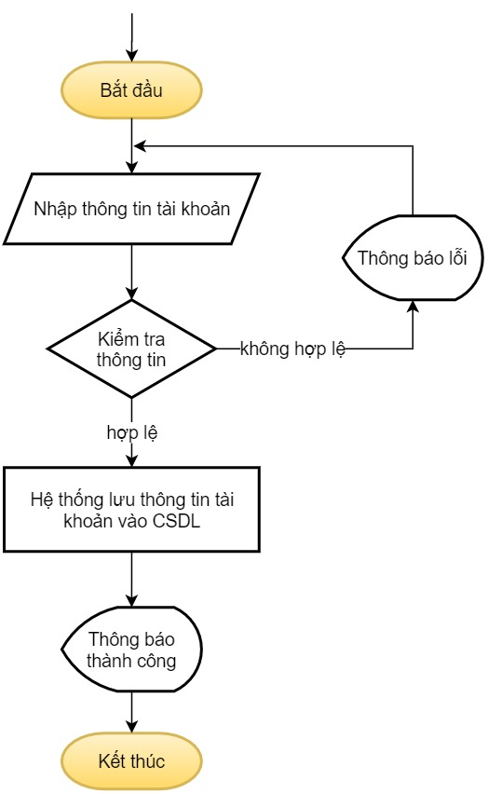

Hình 2.5: Luồng xử lý chức năng “Đăng ký tài khoản”

#### Đăng nhập

* Mục đích: chịu trách nhiệm xác thực người dùng trước khi truy cập vào hệ thống, đồng thời điều hướng người dùng đến với các trang đúng theo vai trò của mình. Khách hàng sau khi đăng khi đăng nhập có thể tiến hành đặt hàng, thanh toán và kiểm tra trạng thái đơn hàng.
* Đối tượng sử dụng: tất cả người dùng trong hệ thống đã có tài khoản, bao gồm: khách hàng, quản lý chuỗi cửa hàng, quản lý chi nhánh, nhân viên.
* Giao diện:

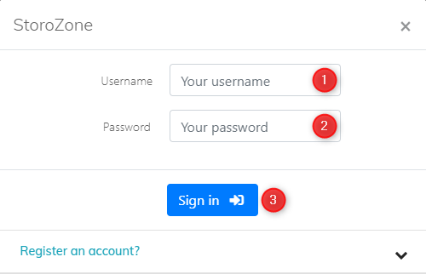

Hình 30: Giao diện chức năng “Đăng nhập”

* Các thành phần trong giao diện:

|  |  |  |  |
| --- | --- | --- | --- |
| STT | Loại điều khiển | Nội dung | Ghi chú |
| 1 | Input - Text | Tên đăng nhập | Bắt buộc, tối thiểu 4 ký tự |
| 2 | Input - Text | Mật khẩu đăng nhập | Bắt buộc, tối thiểu 4 ký tự |
| 3 | Button - Submit | Nút đăng nhập |  |

Bảng 28: Các thành phần giao diện “Đăng nhập”

* Dữ liệu được sử dụng:

|  |  |  |  |  |  |
| --- | --- | --- | --- | --- | --- |
| STT | Tên bảng | Phương thức | | | |
| Thêm | Sửa | Xóa | Truy vấn |
| 1 | User |  |  |  | x |

* Luồng xử lý:­­

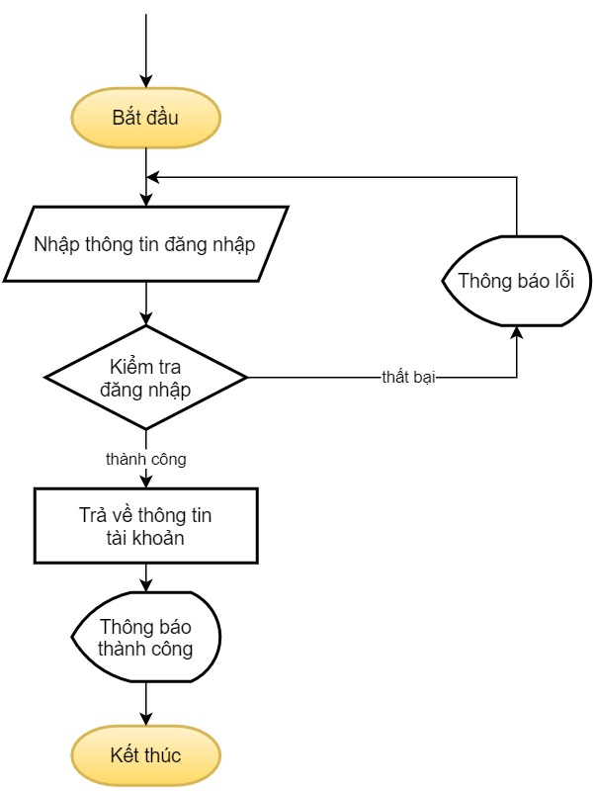

Hình 2.7: Luồng xử lý chức năng “Đăng nhập”

Thông tin đăng nhập thô sẽ được gửi đến server thông qua giao thức HTTPS để đảm bảo an toàn.

Dữ liệu ban đầu sau đó sẽ được server thực hiện mã hóa và giải mã bằng thuật toán đã được thiết lập trước.

Cuối cùng, sau khi xác thực thành công, server trả về JWT Token và thông tin tài khoản để người dùng có thể gắn kèm cho các request tiếp theo.

#### Duyệt sản phẩm

* Mục đích: giúp cho khách hàng có thể dễ tìm kiếm các sản phẩm phù hợp với nhu cầu của mình thông qua bộ lọc của ứng dụng.
* Đối tượng sử dụng: tất cả người dùng truy cập vào ứng dụng dù có tài khoản hay chưa đều có thể thực hiện chức năng này.
* Giao diện:

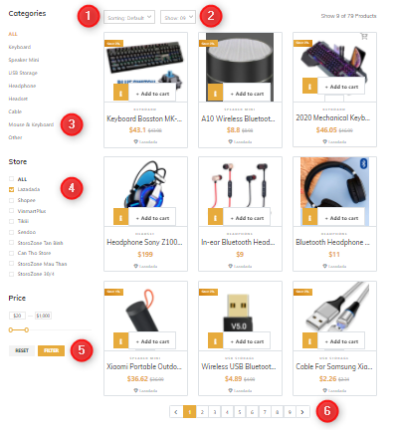

Hình 31: Giao diện chức năng “Duyệt sản phẩm”

* Các thành phần trong giao diện:

|  |  |  |  |
| --- | --- | --- | --- |
| STT | Loại điều khiển | Nội dung | Ghi chú |
| 1 | Select | Thứ tự sắp xếp | Mặc định: “Default” |
| 2 | Select | Số sản phẩm mỗi trang | Mặc định: “09” |
| 3 | Link | Lọc theo danh mục | Mặc định: “All” |
| 4 | Link | Lọc theo cửa hàng | Mặc định: “All” |
| 5 | Slider | Khoảng giá sản phẩm | Mặc định: 20 – 1000 |
| 6 | Link | Phân trang sản phẩm | Mặc định: trang 1 |

Bảng 29: Các thành phần giao diện “Duyệt sản phẩm”

* Dữ liệu được sử dụng:

|  |  |  |  |  |  |
| --- | --- | --- | --- | --- | --- |
| STT | Tên bảng | Phương thức | | | |
| Thêm | Sửa | Xóa | Truy vấn |
| 1 | Product |  |  |  | x |

* Luồng xử lý:

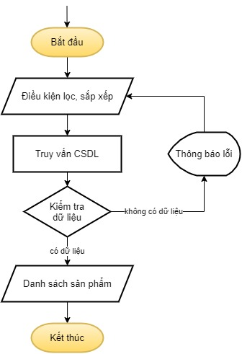

Hình 2.9: Luồng hoạt động chức năng “Duyệt sản phẩm”

#### Tìm kiếm bằng văn bản

* Mục đích: giúp cho khách hàng có thể tìm kiếm sản phẩm dễ dàng thông qua văn bản được nhập từ bàn phím.
* Đối tượng sử dụng: tất cả người dùng truy cập vào ứng dụng dù có tài khoản hay chưa đều có thể thực hiện chức năng này.
* Giao diện:

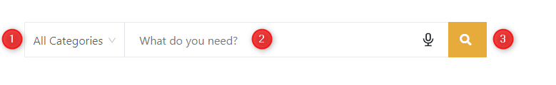

Hình 32: Giao diện chức năng “Tìm kiếm bằng văn bản”

* Các thành phần trong giao diện:

|  |  |  |  |
| --- | --- | --- | --- |
| STT | Loại điều khiển | Nội dung | Ghi chú |
| 1 | Select | Tìm theo danh mục | Mặc định: “All Categories” |
| 2 | Input - Text | Từ khóa tìm kiếm |  |
| 3 | Button - Submit | Nút tìm kiếm |  |

Bảng 3011: Các thành phần giao diện “Tìm kiếm bằng văn bản”

* Dữ liệu được sử dụng:

|  |  |  |  |  |  |
| --- | --- | --- | --- | --- | --- |
| STT | Tên bảng | Phương thức | | | |
| Thêm | Sửa | Xóa | Truy vấn |
| 1 | Product |  |  |  | x |

* Luồng xử lý:

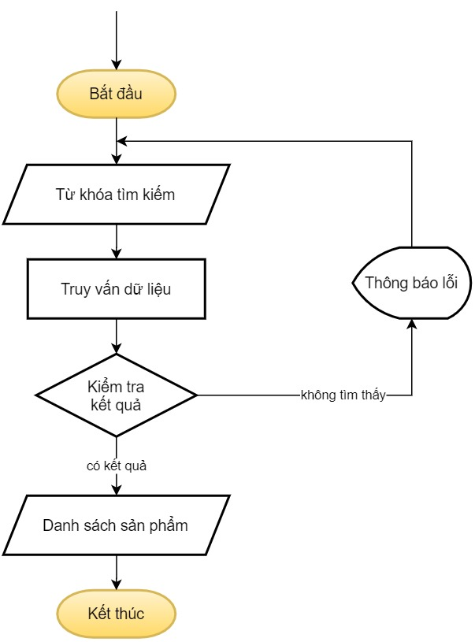

Hình 2.11: Luồng hoạt động chức năng “Tìm kiếm bằng văn bản”



#### Tìm kiếm bằng giọng nói

* Mục đích: giúp cho khách hàng có thể tìm kiếm sản phẩm dễ dàng bằng giọng nói với một số tiện ích kích hoạt thông minh.
* Đối tượng sử dụng: tất cả người dùng truy cập vào ứng dụng dù có tài khoản hay chưa đều có thể thực hiện chức năng này.
* Giao diện:

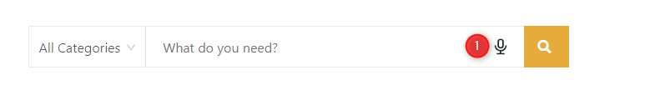

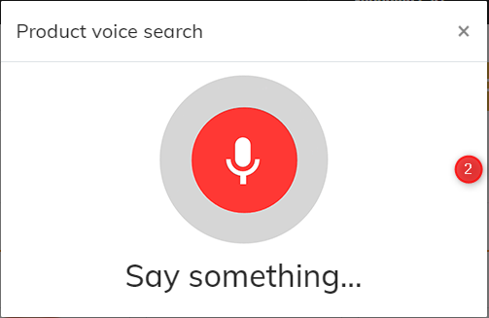

Hình 33: Giao diện chức năng “Tìm kiếm bằng giọng nói”

* Các thành phần trong giao diện:

|  |  |  |  |
| --- | --- | --- | --- |
| STT | Loại điều khiển | Nội dung | Ghi chú |
| 1 | Button | Nút kích hoạt tìm kiếm giọng nói |  |
| 2 | Dialog | Hộp thoại tìm kiếm |  |

Bảng 3114: Các thành phần giao diện “Tìm kiếm bằng giọng nói”

* Dữ liệu được sử dụng:

|  |  |  |  |  |  |
| --- | --- | --- | --- | --- | --- |
| STT | Tên bảng | Phương thức | | | |
| Thêm | Sửa | Xóa | Truy vấn |
| 1 | Product |  |  |  | x |

* Luồng xử lý:

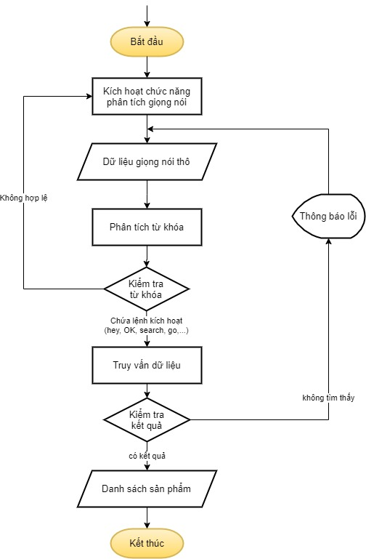

Hình 34: Luồng hoạt động chức năng “Tìm kiếm bằng giọng nói”

#### Xem chi tiết sản phẩm

* Mục đích: hiển thị thông tin chi tiết về một sản phẩm bao gồm: tình trạng còn hàng, mô tả, các cửa hàng có hàng và vị trí cửa hàng. Sau đó, khách hàng có thể chọn cửa hàng muốn mua để tiến hành thêm vào giỏ hàng hoặc thanh toán.
* Đối tượng sử dụng: tất cả người dùng truy cập vào ứng dụng dù có tài khoản hay chưa đều có thể thực hiện chức năng này.
* Giao diện:

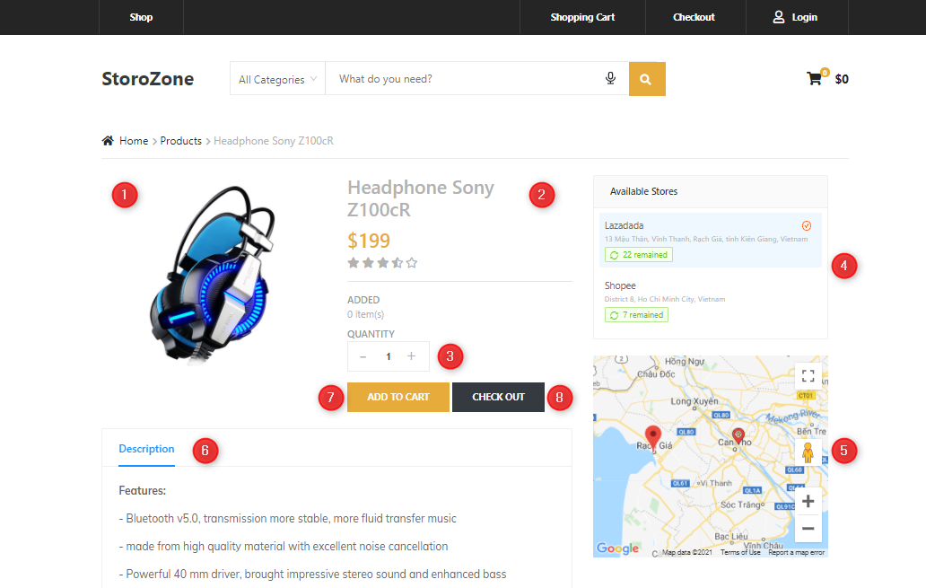

Hình 35: Các thành phần giao diện “Chi tiết sản phẩm”

* Các thành phần trong giao diện

|  |  |  |  |
| --- | --- | --- | --- |
| STT | Loại điều khiển | Nội dung | Ghi chú |
| 1 | Image | Hình ảnh sản phẩm |  |
| 2 | Text | Thông tin sản phẩm |  |
| 3 | Input - Number | Số lượng muốn chọn | Tối thiểu 1 |
| 4 | Link | Cửa hàng muốn chọn |  |
| 5 | Google Maps | Bản đồ vị trí cửa hàng |  |
| 6 | Text | Mô tả sản phẩm |  |
| 7 | Button | Nút thêm vào giỏ hàng |  |
| 8 | Button | Nút thanh toán |  |

Bảng 32: Các thành phần giao diện “Chi tiết sản phẩm”

* Dữ liệu được sử dụng:

|  |  |  |  |  |  |
| --- | --- | --- | --- | --- | --- |
| STT | Tên bảng | Phương thức | | | |
| Thêm | Sửa | Xóa | Truy vấn |
| 1 | Product |  |  |  | x |
| 2 | Store_Product |  |  |  | x |

* Luồng xử lý:

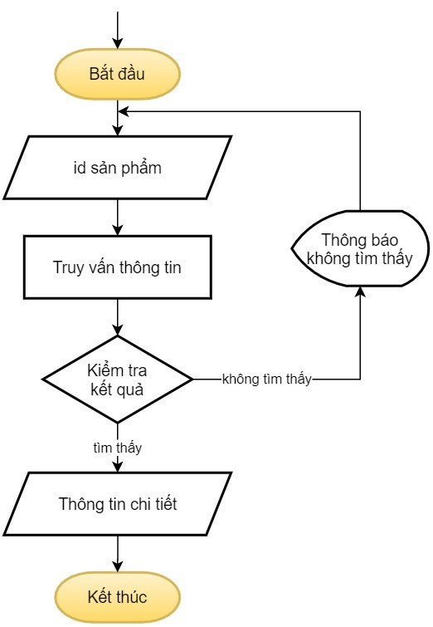

Hình 2.15: Luồng hoạt động chức năng “Xem chi tiết sản phẩm”

#### Thêm vào giỏ hàng

* Mục đích: thêm những sản phẩm mong muốn vào giỏ hàng để khách hàng có thể truy cập vào những lần sau và tiến hành thanh toán.
* Đối tượng sử dụng: tất cả người dùng truy cập vào ứng dụng dù có tài khoản hay chưa đều có thể thực hiện chức năng này.
* Giao diện:

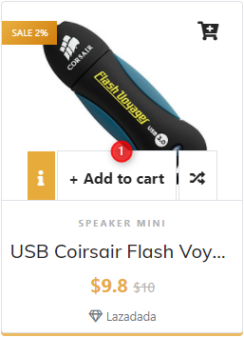

Hình 36: Giao diện chức năng “Thêm vào giỏ hàng”

* Các thành phần trong giao diện:

|  |  |  |  |
| --- | --- | --- | --- |
| STT | Loại điều khiển | Nội dung | Ghi chú |
| 1 | Button | Nút thêm sản phẩm |  |

Bảng 3319: Các thành phần giao diện “Thêm vào giỏ hàng”

* Dữ liệu được sử dụng:

|  |  |  |  |  |  |
| --- | --- | --- | --- | --- | --- |
| STT | Tên bảng | Phương thức | | | |
| Thêm | Sửa | Xóa | Truy vấn |
| 1 | Product |  |  |  | x |
| 2 | Store_Product |  |  |  | x |
| 3 | Cart | x |  |  |  |
| 4 | Cart_Item | x |  |  |  |

* Luồng xử lý:

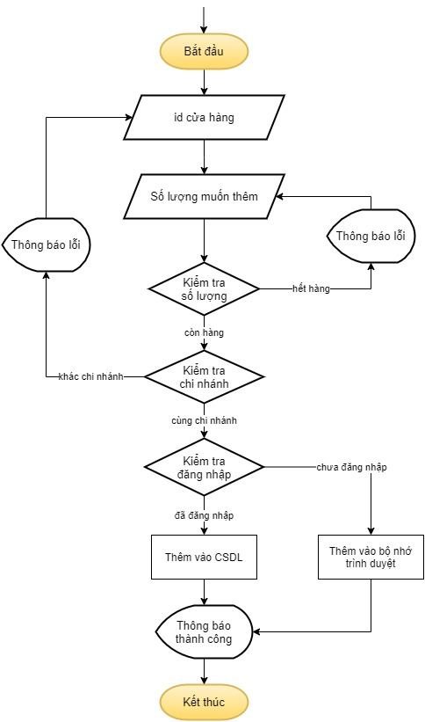

Hình 2.17: Luồng xử lý chức năng “Thêm vào giỏ hàng”

#### Quản lý giỏ hàng cá nhân

* Mục đích: cho phép người dùng có thể xem chi tiết giỏ hàng hiện tại, chỉnh sửa số lượng và xóa sản phẩm khỏi giỏ hàng.
* Đối tượng sử dụng: tất cả người dùng truy cập vào ứng dụng dù có tài khoản hay chưa đều có thể thực hiện chức năng này.
* Giao diện:

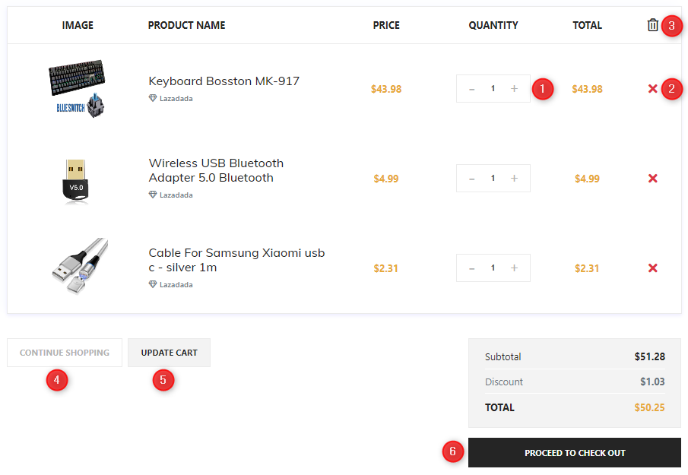

Hình 34: Giao diện chức năng “Quản lý giỏ hàng”

* Các thành phần giao diện:

|  |  |  |  |
| --- | --- | --- | --- |
| STT | Loại điều khiển | Nội dung | Ghi chú |
| 1 | Input - Number | Số lượng sản phẩm | Tối thiểu 1 |
| 2 | Button | Nút xóa sản phẩm |  |
| 3 | Button | Nút xóa tất cả sản phẩm |  |
| 4 | Button | Nút tiếp tục mua sắm |  |
| 5 | Button | Nút cập nhật giỏ hàng |  |
| 6 | Button - Submit | Nút thanh toán |  |

Bảng 3522: Các thành phần giao diện “Quản lý giỏ hàng”

* Dữ liệu được sử dụng:

|  |  |  |  |  |  |
| --- | --- | --- | --- | --- | --- |
| STT | Tên bảng | Phương thức | | | |
| Thêm | Sửa | Xóa | Truy vấn |
| 1 | Product |  |  |  | x |
| 2 | User |  |  |  | x |
| 3 | Cart |  |  | x | x |
| 4 | Cart_Item |  | x | x | x |

#### Thanh toán

* Mục đích: giúp cho người dùng có thể tiến hành nhập thông tin giao hàng và tiến hành đặt hàng.
* Đối tượng sử dụng: khách hàng đã đăng nhập và giỏ hàng có sản phẩm cần thanh toán.
* Giao diện:

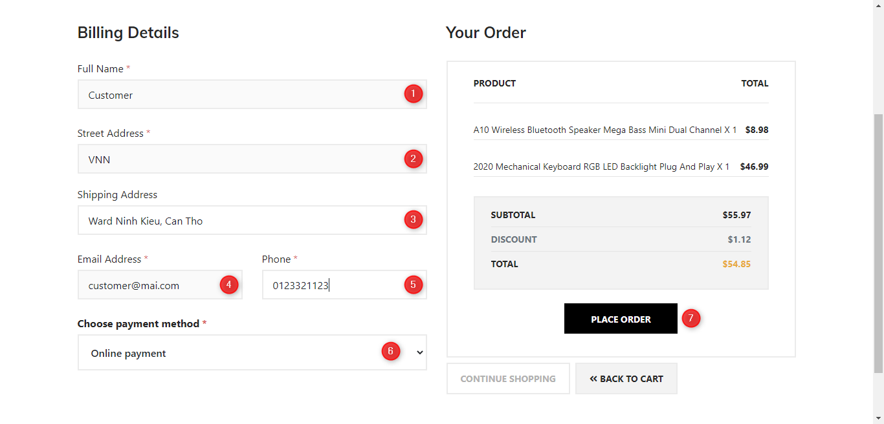

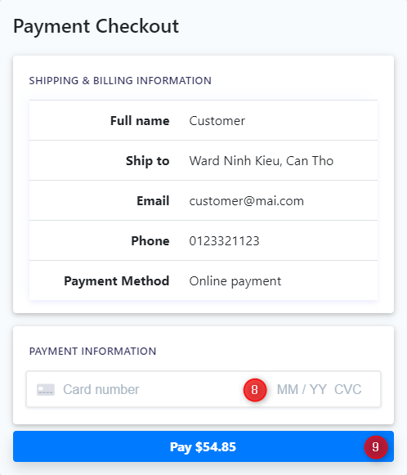

Hình 37: Giao diện chức năng “Thanh toán”

* Các thành phần trong giao diện:

|  |  |  |  |
| --- | --- | --- | --- |
| STT | Loại điều khiển | Nội dung | Ghi chú |
| 1 | Input - Text | Tên tài khoản | Mặc định: tên của tài khoản |
| 2 | Input - Text | Địa chỉ tài khoản | Mặc định: địa chỉ của tài khoản |
| 3 | Input - Text | Địa chỉ giao hàng |  |
| 4 | Input - Email | Email tài khoản | Mặc định: email của tài khoản |
| 5 | Input - Text | Số điện thoại giao hàng |  |
| 6 | Select | Phương thức giao hàng | Mặc định: “Online payment” |
| 7 | Button | Nút đặt hàng |  |
| 8 | Input - Text | Thông tin thẻ thanh toán quốc tế | Được xác thực bởi Stripe |
| 9 | Button | Nút xác nhận đơn hàng |  |

Bảng 3624: Các thành phần giao diện “Thanh toán”

* Dữ liệu được sử dụng:

|  |  |  |  |  |  |
| --- | --- | --- | --- | --- | --- |
| STT | Tên bảng | Phương thức | | | |
| Thêm | Sửa | Xóa | Truy vấn |
| 1 | Product |  |  |  | x |
| 2 | Order | x |  |  |  |
| 3 | Order_Item | x |  |  |  |
| 4 | Payment_Method |  |  |  | x |

* Luồng xử lý:

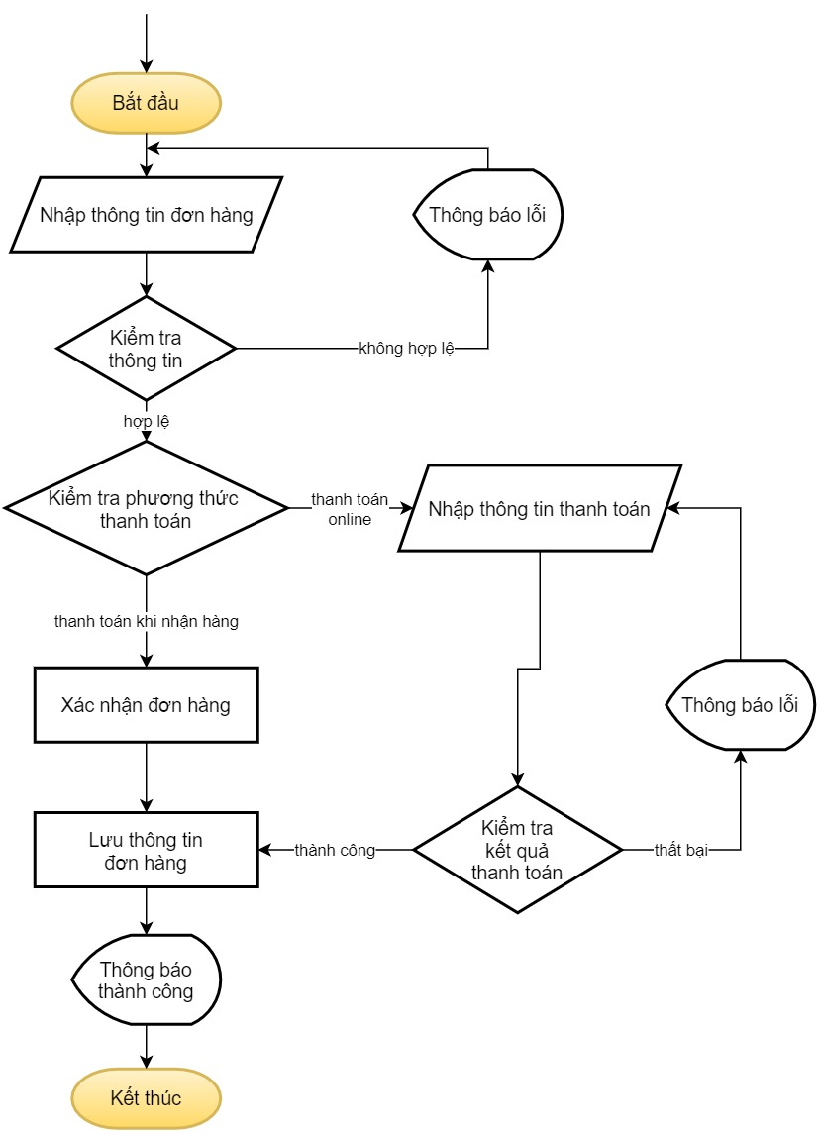

Hình 2.20: Luồng xử lý chức năng “Thanh toán”

Nếu người dùng lựa chọn phương thức thanh toán online, nền tảng thanh toán Stripe được tích hợp sẵn trong ứng dụng sẽ thực hiện xác thực thông tin thanh toán và xử lý giao dịch.

Cuối cùng, thông tin giao dịch sẽ được Stripe trả về cho ứng dụng xử lý và thực hiện tiếp các bước còn lại.

#### Xem danh sách đơn hàng

* Mục đích: cho phép người dùng xem lại danh sách và trạng thái các đơn hàng cá nhân.
* Đối tượng sử dụng: khách hàng đã đăng nhập thành công và có nhu cầu xem danh sách đơn hàng cá nhân.
* Giao diện:



Hình 38: Giao diện chức năng “Xem danh sách đơn hàng”

* Các thành phần trong giao diện:

|  |  |  |  |
| --- | --- | --- | --- |
| STT | Loại điều khiển | Nội dung | Ghi chú |
| 1 | Button | Nút kích hoạt danh sách đơn hàng |  |
| 2 | Text | Thông tin đơn hàng |  |

Bảng 37: Các thành phần giao diện “Xem danh sách đơn hàng”

* Dữ liệu được sử dụng:

|  |  |  |  |  |  |
| --- | --- | --- | --- | --- | --- |
| STT | Tên bảng | Phương thức | | | |
| Thêm | Sửa | Xóa | Truy vấn |
| 1 | Product |  |  |  | x |
| 2 | Store_Product |  |  |  |  |
| 3 | Order |  |  |  | x |
| 4 | Order_Item |  |  |  | x |

* Luồng xử lý:

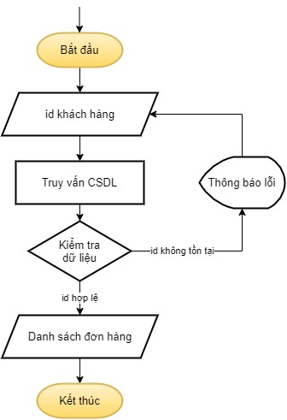

Hình 2.22: Luồng hoạt động chức năng “Xem danh sách đơn hàng”

### Thiết kế chức năng của người quản lý chuỗi cửa hàng

#### Quản lý chuỗi cửa hàng

* Mục đích: cho phép người quản lý chuỗi có thể xem, tạo, chỉnh sửa thông tin và xóa các cửa hàng trong chuỗi. Đồng thời, người dùng có thể xem vị trí các cửa hàng trên bản đồ được tích hợp sẵn.
* Đối tượng sử dụng: master admin và những người dùng thuộc nhóm admin. Tuy nhiên, người dùng phải được cấp quyền quản lý cửa hàng ứng với chức năng tương ứng.
* Giao diện:

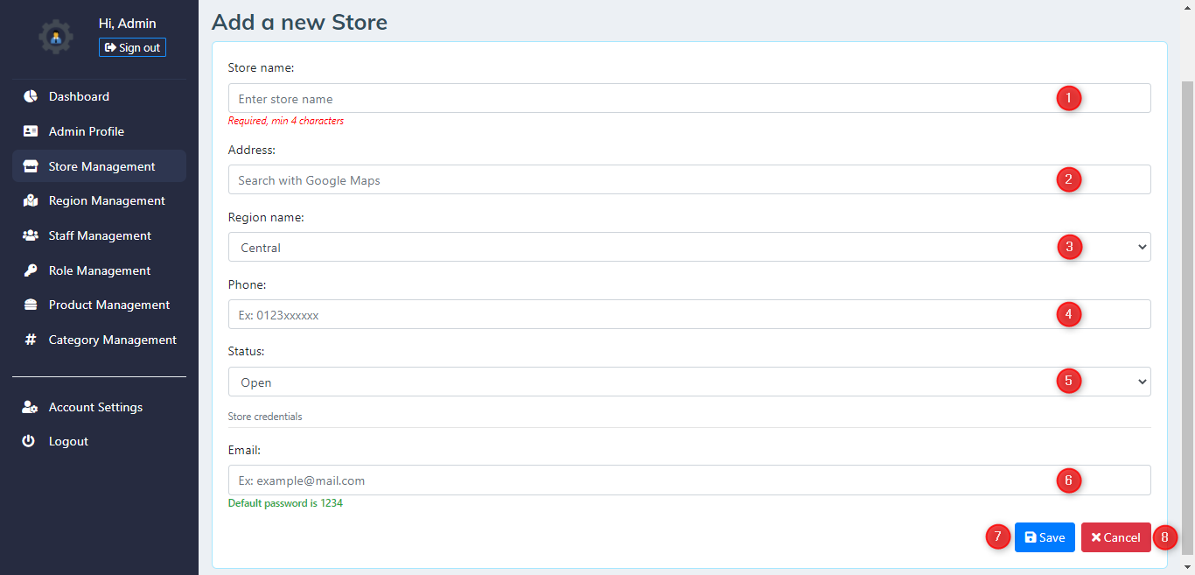

Hình 39: Giao diện chức năng “Quản lý chuỗi cửa hàng”

* Các thành phần trong giao diện:

|  |  |  |  |
| --- | --- | --- | --- |
| STT | Loại điều khiển | Nội dung | Ghi chú |
| 1 | Input - Text | Tên cửa hàng | Bắt buộc, tối thiểu 4 ký tự |
| 2 | Input - Text | Địa chỉ cửa hàng | Sử dụng Google Maps API |
| 3 | Select | Khu vực kinh doanh |  |
| 4 | Input - Text | Số điện thoại cửa hàng |  |
| 5 | Select | Trạng thái cửa hàng |  |
| 6 | Input - Email | Email cửa hàng | Cũng là tài khoản đăng nhập |
| 7 | Button | Nút xác nhận |  |
| 8 | Button | Nút hủy bỏ |  |

Bảng 38: Các thành phần giao diện “Quản lý chuỗi cửa hàng”

* Dữ liệu được sử dụng:

|  |  |  |  |  |  |
| --- | --- | --- | --- | --- | --- |
| STT | Tên bảng | Phương thức | | | |
| Thêm | Sửa | Xóa | Truy vấn |
| 1 | Store | x | x | x | x |
| 2 | Region |  |  |  | x |

* Luồng xử lý:

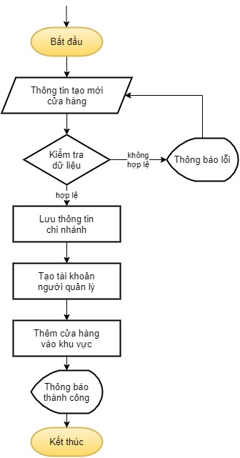

Hình 2.24: Luồng hoạt động chức năng “Quản lý chuỗi cửa hàng”

#### Quản lý khu vực kinh doanh

* Mục đích: phân chia một hoặc nhiều cửa hàng thành một khu vực để dễ dàng cho việc quản lý, thống kê. Đồng thời, chức năng cho phép người quản lý chuỗi có thể xem danh sách cửa hàng trong khu vực, tạo, chỉnh sửa thông tin và xóa danh sách các khu vực kinh doanh.
* Đối tượng sử dụng: master admin và những người dùng thuộc nhóm admin. Tuy nhiên, người dùng phải được cấp quyền quản lý khu vực ứng với chức năng tương ứng.
* Giao diện:

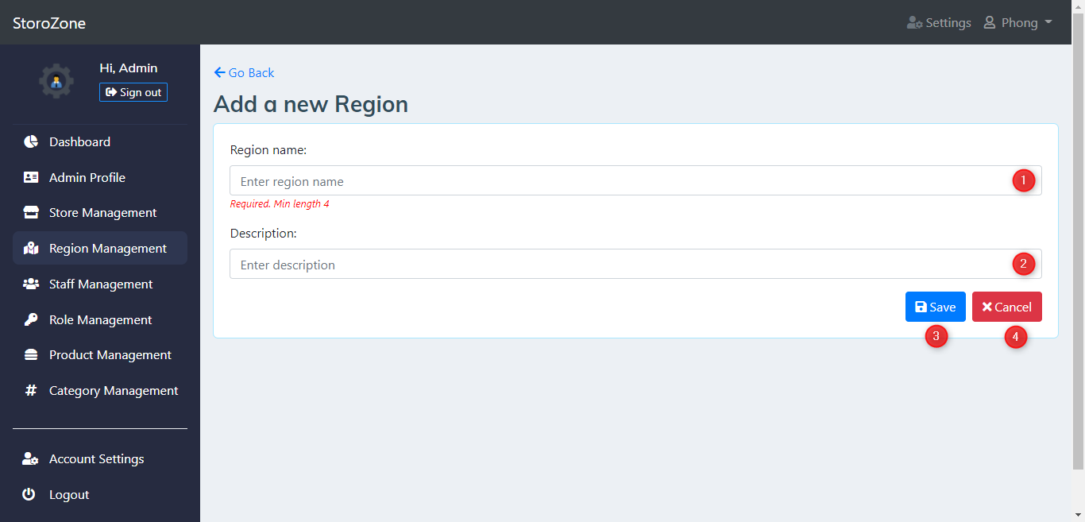

Hình 40: Giao diện chức năng “Quản lý khu vực kinh doanh”

* Các thành phần trong giao diện:

|  |  |  |  |
| --- | --- | --- | --- |
| STT | Loại điều khiển | Nội dung | Ghi chú |
| 1 | Input - Text | Tên khu vực | Bắt buộc, tối thiểu 4 ký tự |
| 2 | Input - Text | Thông tin mô tả |  |
| 3 | Button | Nút xác nhận |  |
| 4 | Button | Nút hủy bỏ |  |

Bảng 39: Các thành phần trong giao diện “Quản lý khu vực kinh doanh”

* Dữ liệu được sử dụng:

|  |  |  |  |  |  |
| --- | --- | --- | --- | --- | --- |
| STT | Tên bảng | Phương thức | | | |
| Thêm | Sửa | Xóa | Truy vấn |
| 1 | Region | x | x | x | x |

* Luồng xử lý:

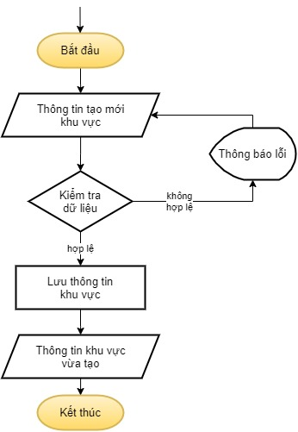

Hình 2.26: Luồng hoạt động chức năng “Quản lý khu vực kinh doanh”

#### Quản lý danh sách sản phẩm

* Mục đích: thiết lập danh sách sản phẩm sẽ được hiển thị trong toàn hệ thống. Người dùng được cấp quyền sau đó có thể tiến hành xem danh sách, tạo mới sản phẩm, chỉnh sửa thông tin và xóa sản phẩm khỏi danh sách.
* Đối tượng sử dụng: master admin và những người dùng thuộc nhóm admin. Tuy nhiên, người dùng phải được cấp quyền quản lý khu vực ứng với chức năng tương ứng.
* Giao diện:

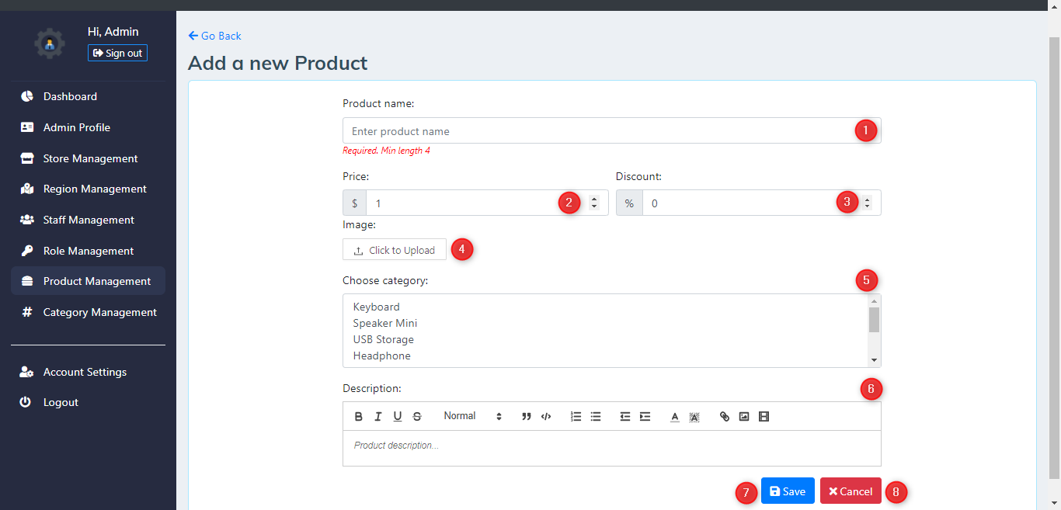

Hình 41: Giao diện chức năng “Quản lý danh sách sản phẩm”

* Các thành phần trong giao diện:

|  |  |  |  |
| --- | --- | --- | --- |
| STT | Loại điều khiển | Nội dung | Ghi chú |
| 1 | Input - Text | Tên sản phẩm | Bắt buộc, tối thiểu 4 ký tự |
| 2 | Input - Number | Giá sản phẩm | Bắt buộc |
| 3 | Input - Number | Phần trăm giảm giá |  |
| 4 | Input - File | Hình ảnh sản phẩm |  |
| 5 | Multiple select | Danh mục sản phẩm | Bắt buộc |
| 6 | Textarea | Mô tả sản phẩm |  |
| 7 | Button | Nút xác nhận |  |
| 8 | Button | Nút hủy bỏ |  |

Bảng 40: Các thành phần giao diện “Quản lý danh sách sản phẩm”

* Dữ liệu được sử dụng:

|  |  |  |  |  |  |
| --- | --- | --- | --- | --- | --- |
| STT | Tên bảng | Phương thức | | | |
| Thêm | Sửa | Xóa | Truy vấn |
| 1 | Product | x | x | x | x |
| 2 | Category |  |  |  | x |
| 3 | Image | x |  |  |  |

* Luồng xử lý:

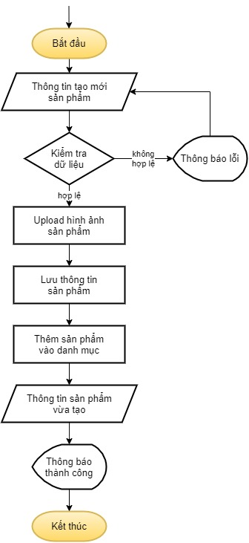

Hình 2.28: Luồng hoạt động chức năng “Quản lý danh sách sản phẩm”

#### Quản lý danh mục sản phẩm

* Mục đích: thiết lập danh sách các danh mục sản phẩm sẽ được hiển thị trên trang chủ của toàn bộ thệ thống. Người dùng được cấp quyền sau đó có thể tiến hành xem danh sách, tạo mới danh mục, chỉnh sửa thông tin và xóa danh mục khỏi danh sách.
* Đối tượng sử dụng: master admin và những người dùng thuộc nhóm admin. Tuy nhiên, người dùng phải được cấp quyền quản lý danh mục ứng với chức năng tương ứng.
* Giao diện:

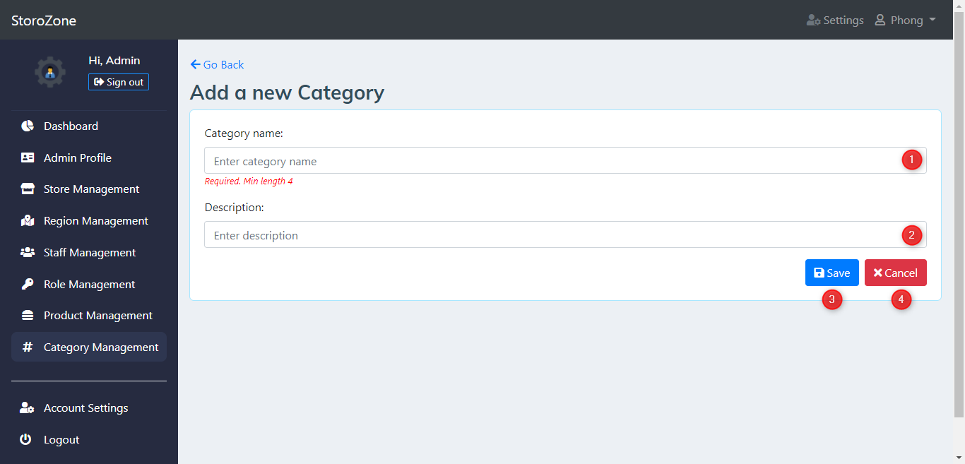

Hình 42: Giao diện chức năng “Quản lý danh mục sản phẩm”

* Các thành phần trong giao diện:

|  |  |  |  |
| --- | --- | --- | --- |
| STT | Loại điều khiển | Nội dung | Ghi chú |
| 1 | Input - Text | Tên danh mục | Bắt buộc, tối thiểu 4 ký tự |
| 2 | Input - Text | Mô tả danh mục |  |
| 3 | Button | Nút xác nhận |  |
| 4 | Button | Nút hủy bỏ |  |

Bảng 41: Các thành phần giao diện “Quản lý danh mục sản phẩm”

* Dữ liệu được sử dụng:

|  |  |  |  |  |  |
| --- | --- | --- | --- | --- | --- |
| STT | Tên bảng | Phương thức | | | |
| Thêm | Sửa | Xóa | Truy vấn |
| 1 | Category | x | x | x | x |

* Luồng xử lý:

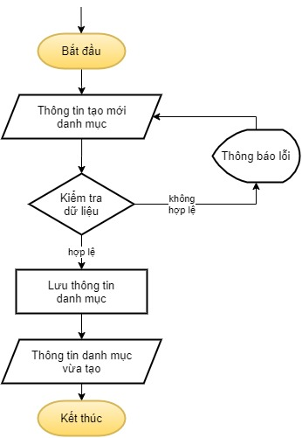

Hình 2.30: Luồng hoạt động chức năng “Quản lý danh mục sản phẩm”

#### Quản lý nhân viên

* Mục đích: cho phép quản lý danh sách nhân viên thuộc nhóm người dùng admin, những người dùng này do admin tạo ra và được cấp một hoặc một số quyền để giúp đỡ admin trong công việc quản lý hoạt động của hệ thống.
* Đối tượng sử dụng: master admin và những người dùng thuộc nhóm admin. Tuy nhiên, người dùng phải được cấp quyền quản lý nhân viên ứng với chức năng tương ứng.
* Giao diện:

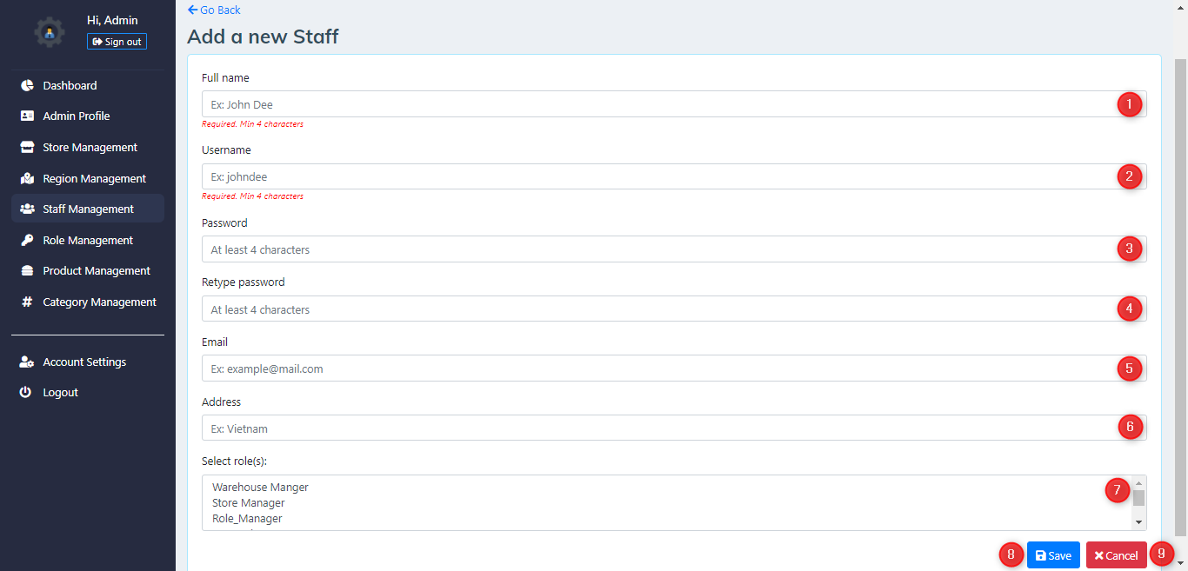

Hình 43: Giao diện chức năng “Quản lý nhân viên”

* Các thành phần trong giao diện:

|  |  |  |  |
| --- | --- | --- | --- |
| STT | Loại điều khiển | Nội dung | Ghi chú |
| 1 | Input - Text | Tên nhân viên | Bắt buộc, tối thiểu 4 ký tự |
| 2 | Input - Text | Tên đăng nhập | Bắt buộc, tối thiểu 4 ký tự |
| 3 | Input - Password | Mật khẩu | Bắt buộc, tối thiểu 4 ký tự |
| 4 | Input - Password | Xác nhận mật khẩu | Bắt buộc, tối thiểu 4 ký tự |
| 5 | Input - Email | Email nhân viên |  |
| 6 | Input - Text | Địa chỉ nhân viên |  |
| 7 | Multiple select | Vai trò của nhân viên |  |
| 8 | Button | Nút xác nhận |  |
| 9 | Button | Nút hủy bỏ |  |

Bảng 42: Các thành phần giao diện “Quản lý nhân viên”

* Dữ liệu được sử dụng:

|  |  |  |  |  |  |
| --- | --- | --- | --- | --- | --- |
| STT | Tên bảng | Phương thức | | | |
| Thêm | Sửa | Xóa | Truy vấn |
| 1 | User | x | x | x | x |
| 2 | Role |  |  |  | x |

* Luồng xử lý:

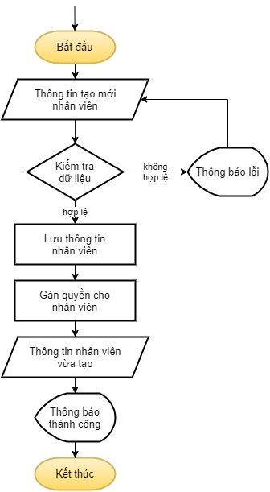

Hình 2.32: Luồng hoạt động chức năng “Quản lý nhân viên”

Mỗi nhân viên sau khi được tạo thành công sẽ được gán các vai trò. Ứng với mỗi vai trò, người dùng có thể thực hiện đăng nhập vào hệ thống để thực hiện các chức năng ứng với quyền hạn của mình.

Nếu người dùng thực hiện chức năng mà mình không được cấp quyền, một thông báo lỗi sẽ hiển thị thông báo cho người dùng nguyên nhân gây ra lỗi.

#### Quản lý vai trò

* Mục đích: tạo ra các vai trò, trong đó, mỗi vai trò sẽ được gán với một hoặc nhiều quyền ứng với mỗi thành phần trên hệ thống. Các vai trò được tạo ra sau đó sẽ được gán cho nhân viên, để họ thực hiện các chức năng mà họ được phép thực hiện.
* Đối tượng sử dụng: master admin và những người dùng thuộc nhóm admin. Tuy nhiên, người dùng phải được cấp quyền quản vai trò ứng với chức năng tương ứng.
* Giao diện:

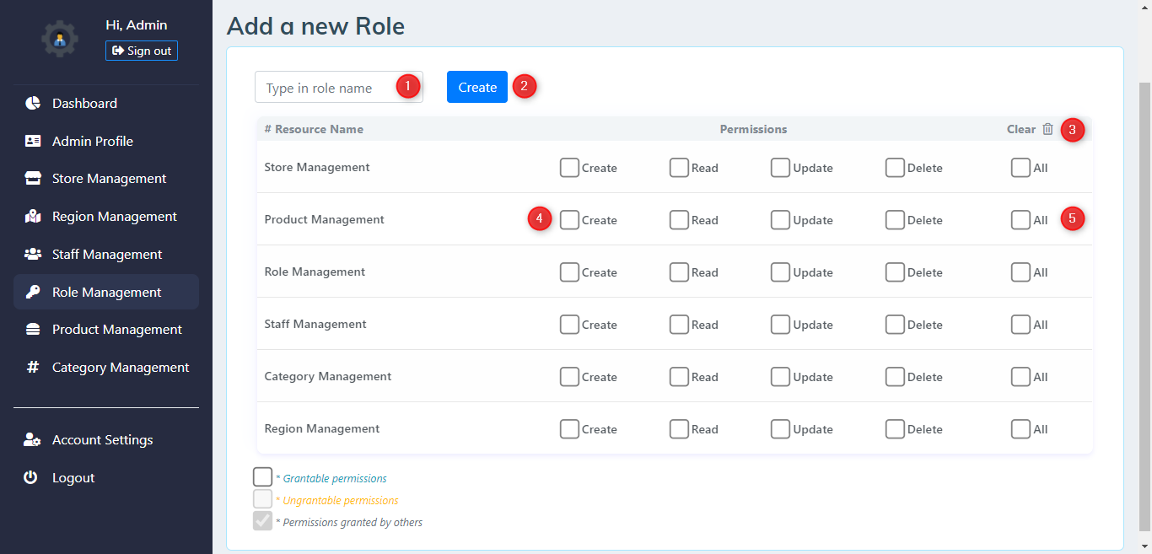

Hình 44: Giao diện chức năng “Quản lý vai trò”

* Các thành phần trong giao diện:

|  |  |  |  |
| --- | --- | --- | --- |
| STT | Loại điều khiển | Nội dung | Ghi chú |
| 1 | Input - Text | Tên vai trò | Bắt buộc, tối thiểu 4 ký tự |
| 2 | Button - Submit | Nút tạo vai trò |  |
| 3 | Button | Nút xóa quyền đã chọn |  |
| 4 | Input - Checkbox | Cấp quyền cho vai trò |  |
| 5 | Input - Checkbox | Cấp tất cả quyền |  |

Bảng 43: Các thành phần giao diện “Quản lý vai trò”

* Dữ liệu được sử dụng:

|  |  |  |  |  |  |
| --- | --- | --- | --- | --- | --- |
| STT | Tên bảng | Phương thức | | | |
| Thêm | Sửa | Xóa | Truy vấn |
| 1 | Role | x | x | x | x |
| 2 | Permission |  |  |  | x |

* Luồng xử lý:

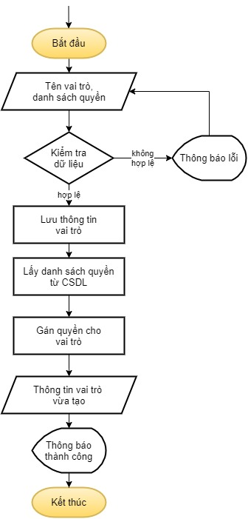

Hình 2.34: Luồng hoạt động chức năng “Quản lý vai trò”

#### Xem biểu đồ, thống kê

* Mục đích: cung cấp cho người quản lý một cái nhìn tổng quát về hệ thống, tình hình kinh doanh của chuỗi cửa hàng thông qua các số liệu thống kê, các biểu đồ liên quan đến các mặt như: sản phẩm bán chạy, doanh thu, nhập - xuất… Từ đó, người quản lý có thể nắm được tình hình kinh doanh hiện tại và lập ra các phương án kinh doanh hợp lý trong tương lai.
* Đối tượng sử dụng: bất cứ người dùng nào thuộc nhóm người dùng admin đều có thể truy cập dashboard để thực hiện chức năng này.
* Giao diện:

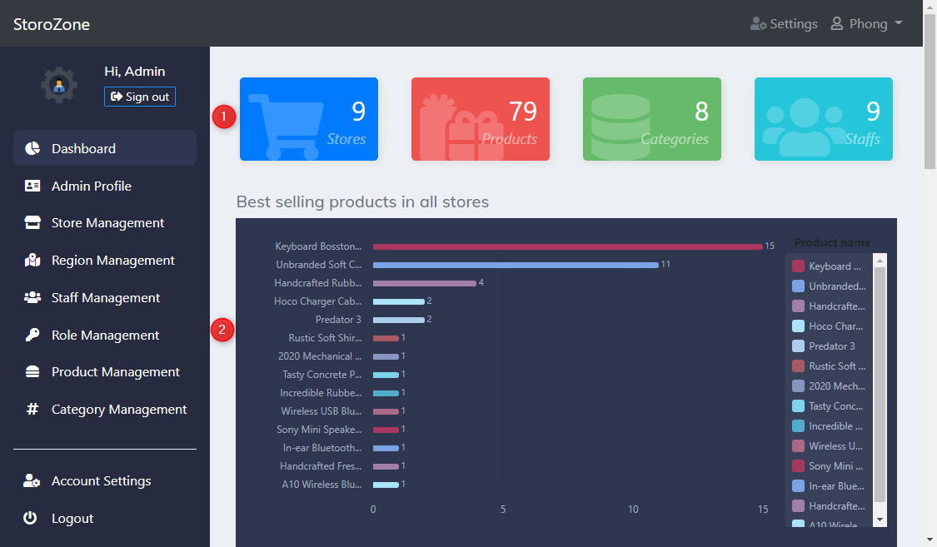

Hình 45: Giao diện chức năng “Xem biểu đồ, thống kê”

* Các thành phần trong giao diện:

|  |  |  |  |
| --- | --- | --- | --- |
| STT | Loại điều khiển | Nội dung | Ghi chú |
| 1 | Text | Thống kê tổng quát |  |
| 2 | Chart | Các biểu đồ về tình hình kinh doanh của chuỗi |  |

Bảng 44: Các thành phần giao diện “Xem biểu đồ, thống kê”

* Dữ liệu được sử dụng:

|  |  |  |  |  |  |
| --- | --- | --- | --- | --- | --- |
| STT | Tên bảng | Phương thức | | | |
| Thêm | Sửa | Xóa | Truy vấn |
| 1 | Store |  |  |  | x |
| 2 | Product |  |  |  | x |
| 3 | Order |  |  |  | x |
| 4 | Imported_Receipt |  |  |  | x |
| 5 | Best_Selling_Product |  |  |  | x |

#### Cài đặt tài khoản

* Mục đích: cho phép người dùng có thể cập nhật thông tin tài khoản, đổi mật khẩu,…
* Đối tượng sử dụng: người dùng đã đăng nhập thành công và có nhu cầu cập nhật thông tin tài khoản hoặc đổi mật khẩu.
* Giao diện:

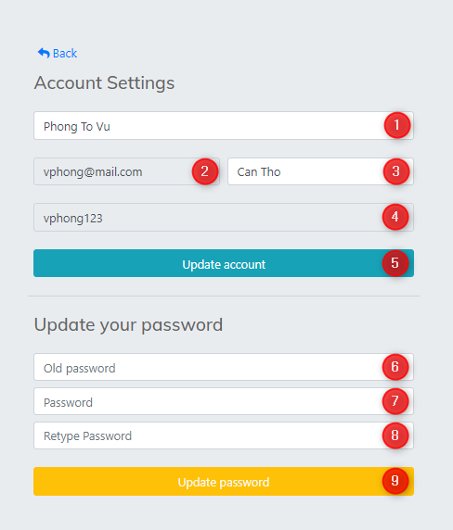

Hình 46: Giao diện chức năng “Cài đặt tài khoản”

* Các thành phần giao diện:

|  |  |  |  |
| --- | --- | --- | --- |
| STT | Loại điều khiển | Nội dung | Ghi chú |
| 1 | Input - Text | Tên đầy đủ | Bắt buộc |
| 2 | Input - Email | Email người dùng | Bắt buộc, email hợp lệ |
| 3 | Input - Text | Địa chỉ người dùng |  |
| 4 | Input - Text | Tên đăng nhâp | Bắt buộc, tối thiểu 4 ký tự |
| 5 | Button | Nút cập nhật thông tin |  |
| 6 | Input - Password | Mật khẩu cũ | Bắt buộc, tối thiểu 4 ký tự |
| 7 | Input - Password | Mật khẩu mới | Bắt buộc, tối thiểu 4 ký tự |
| 8 | Input - Password | Xác nhận mật khẩu | Bắt buộc, tối thiểu 4 ký tự |
| 9 | Button | Nút cập nhật mật khẩu |  |

Bảng 45: Các thành phần giao diện “Cài đặt tài khoản”

* Dữ liệu được sử dụng:

|  |  |  |  |  |  |
| --- | --- | --- | --- | --- | --- |
| STT | Tên bảng | Phương thức | | | |
| Thêm | Sửa | Xóa | Truy vấn |
| 1 | User |  | x |  | x |

* Luồng xử lý:

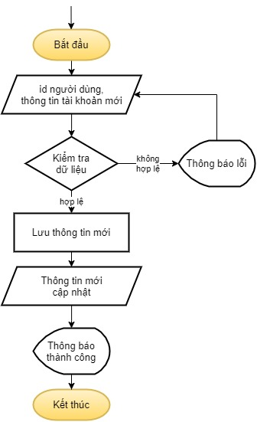

Hình 2.37: Luồng hoạt động chức năng “Cài đặt tài khoản”

Sau khi cập nhật thông tin thành công, người dùng sẽ bị đăng xuất khỏi hệ thống và yêu cầu đăng nhập lại với thông tin mới.

### Thiết kế chức năng của người quản lý chi nhánh

#### Quản lý kho hàng

* Mục đích: cho phép người quản lý cửa hàng và nhân viên có thể xem tình trạng hiện tại của kho hàng, cảnh báo về những sản phẩm sắp hết hàng và tiến hành nhập thêm hàng vào cho cửa hàng.
* Đối tượng sử dụng: người quản lý chi nhánh và nhân viên được cấp quyền quản lý kho hàng.
* Giao diện:

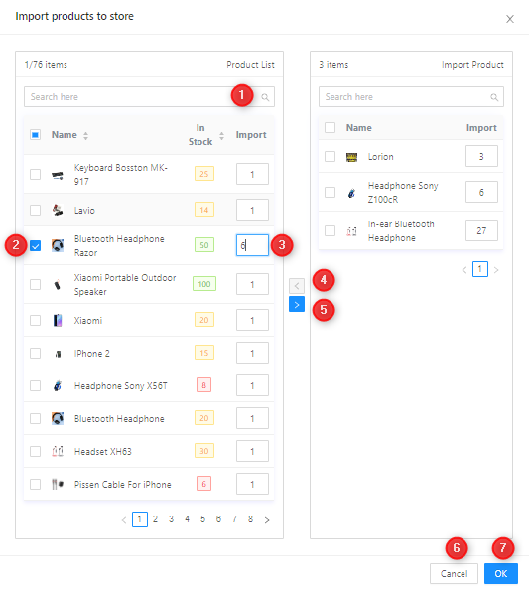

Hình 47: Giao diện chức năng “Quản lý kho hàng”

* Các thành phần trong giao diện:

|  |  |  |  |
| --- | --- | --- | --- |
| STT | Loại điều khiển | Nội dung | Ghi chú |
| 1 | Input - Text | Từ khóa tìm kiếm |  |
| 2 | Input - Checkbox | Sản phẩm được chọn |  |
| 3 | Input - Number | Số lượng nhập | Tối thiểu 1 |
| 4 | Button | Nút bỏ sản phẩm khỏi phiếu nhập |  |
| 5 | Button | Nút thêm sản phẩm vào phiếu nhập |  |
| 6 | Button | Nút hủy bỏ |  |
| 7 | Button | Nút xác nhận |  |

Bảng 46: Các thành phần giao diện “Quản lý kho hàng”

* Dữ liệu được sử dụng:

|  |  |  |  |  |  |
| --- | --- | --- | --- | --- | --- |
| STT | Tên bảng | Phương thức | | | |
| Thêm | Sửa | Xóa | Truy vấn |
| 1 | Product |  |  |  | x |
| 2 | Store_Product | x | x |  | x |

* Luồng xử lý:

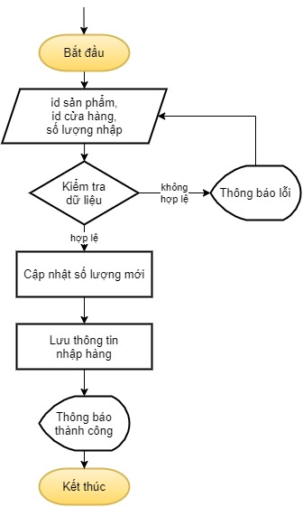

Hình 2.39: Luồng hoạt động chức năng “Quản lý kho hàng”

#### Quản lý danh sách đơn hàng

* Mục đích: cho phép người quản lý chi nhánh và nhân viên xem danh sách và thay đổi trạng thái đơn hàng của khách hàng đã đặt mua trong cửa hàng của mình.
* Đối tượng sử dụng: người quản lý chi nhánh và nhân viên được cấp quyền quản lý đơn hàng.
* Giao diện:



Hình 48: Giao diện chức năng “Quản lý danh sách đơn hàng”

* Các thành phần trong giao diện:

|  |  |  |  |
| --- | --- | --- | --- |
| STT | Loại điều khiển | Nội dung | Ghi chú |
| 1 | Text | Thông tin đơn hàng |  |
| 2 | Button | Nút chuyển trạng thái đơn hàng |  |
| 3 | Link | Các trạng thái có thể chuyển |  |

Bảng 47: Các thành phần giao diện “Quản lý danh sách đơn hàng”

* Dữ liệu được sử dụng:

|  |  |  |  |  |  |
| --- | --- | --- | --- | --- | --- |
| STT | Tên bảng | Phương thức | | | |
| Thêm | Sửa | Xóa | Truy vấn |
| 1 | Order |  | x |  | x |
| 2 | Order_Item |  |  |  | x |

* Luồng xử lý:

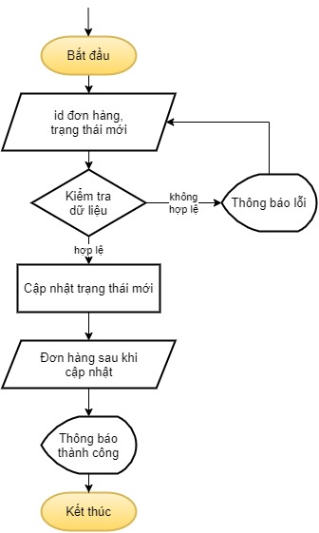

Hình 2.41: Luồng hoạt động chức năng “Quản lý danh sách đơn hàng”

Mỗi đơn hàng có thể có nhiều trạng thái, bắt đầu từ lúc đơn hàng mới được tạo, sau đó người quản lý chi nhánh xác nhận gửi đơn hàng.

Cuối cùng, đơn hàng có thể trở về trạng thái giao hàng thành công hoặc thất bại, khi ở trạng thái này thì đơn hàng không thể thay đổi trạng thái được nửa.

#### Quản lý danh sách hóa đơn

* Mục đích: chức năng cho phép người quản lý có thể xem danh sách hóa đơn của cửa hàng, xem chi tiết hóa đơn và xuất hóa đơn ra file với định dạng pdf.
* Đối tượng sử dụng: người quản lý chi nhánh và nhân viên đều có thể thực hiện chức năng này.
* Giao diện:

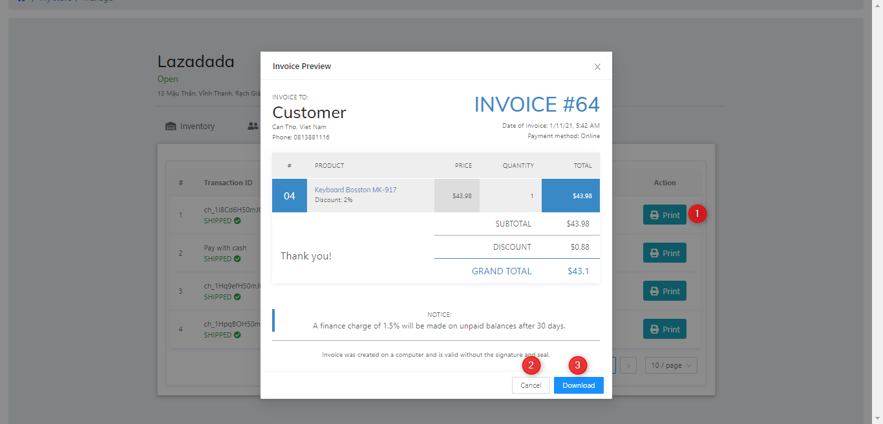

Hình 49: Giao diện chức năng “Quản lý danh sách hóa đơn”

* Các thành phần trong giao diện:

|  |  |  |  |
| --- | --- | --- | --- |
| STT | Loại điều khiển | Nội dung | Ghi chú |
| 1 | Button | Nút hiện thông tin hóa đơn |  |
| 2 | Button | Nút hủy bỏ |  |
| 3 | Button | Nút download file hóa đơn .pdf |  |

Bảng 48: Các thành phần giao diện “Quản lý danh sách hóa đơn”

* Dữ liệu được sử dụng:

|  |  |  |  |  |  |
| --- | --- | --- | --- | --- | --- |
| STT | Tên bảng | Phương thức | | | |
| Thêm | Sửa | Xóa | Truy vấn |
| 1 | Order |  |  |  | x |
| 2 | Order_Item |  |  |  | x |

* Luồng xử lý:

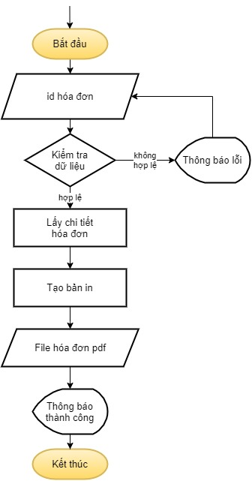

Hình 2.43: Luồng hoạt động chức năng “Quản lý danh sách hóa đơn”

#### Quản lý nhân viên cửa hàng

* Mục đích: cho phép quản lý danh sách nhân viên trong cửa hàng hiện tại. Người quản lý cửa hàng có thể xem danh sách, thêm mới nhân viên, gán vai trò, chỉnh sửa thông tin hoặc xóa nhân viên ra khỏi cửa hàng.
* Đối tượng sử dụng: người quản lý chi nhánh và nhân viên được cấp quyền quản lý nhân viên.
* Giao diện:

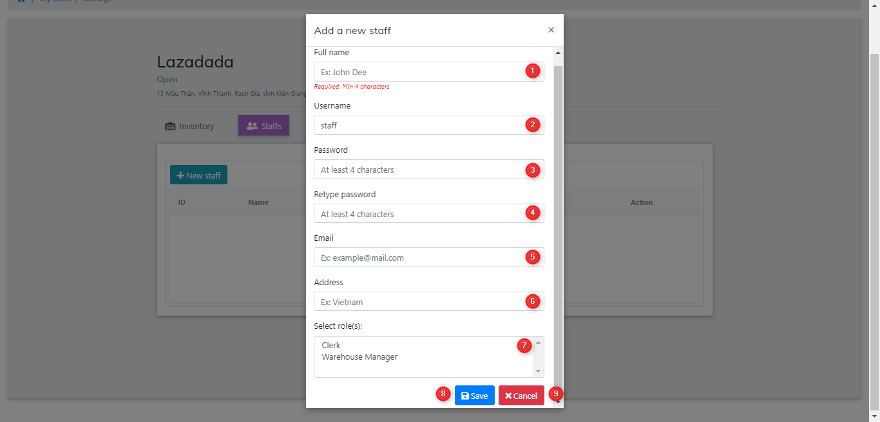

Hình 50: Giao diện chức năng “Quản lý nhân viên cửa hàng”

* Các thành phần giao diện:

|  |  |  |  |
| --- | --- | --- | --- |
| STT | Loại điều khiển | Nội dung | Ghi chú |
| 1 | Input - Text | Tên đăng nhập | Bắt buộc, tối thiểu 4 ký tự |
| 2 | Input - Text | Mật khẩu đăng nhập | Bắt buộc, tối thiểu 4 ký tự |
| 3 | Button - Submit | Nút đăng nhập |  |

Bảng 49: Các thành phần giao diện “Quản lý nhân viên cửa hàng”

* Dữ liệu được sử dụng:

|  |  |  |  |  |  |
| --- | --- | --- | --- | --- | --- |
| STT | Tên bảng | Phương thức | | | |
| Thêm | Sửa | Xóa | Truy vấn |
| 1 | User | x | x | x | x |
| 2 | Role | x |  |  | x |

* Luồng xử lý:

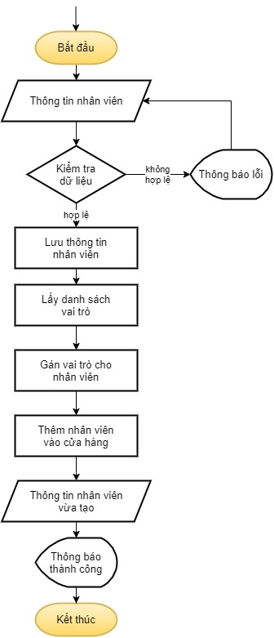

Hình 2.45: Luồng hoạt động chức năng “Quản lý nhân viên”

#### Quản lý vai trò

* Mục đích: cho phép quản lý các vai trò được tạo trong cửa hàng. Người quản lý có thể tự do xem, tạo mới, chỉnh sửa hoặc xóa các vai trò bao gồm một tập hợp các quyền trên tài nguyên hệ thống. Các vai được tạo sau đó có thể được gán cho người dùng để cấp quyền cho họ thực hiện một chức năng nào đó.
* Đối tượng sử dụng: người quản lý chi nhánh và nhân viên được cấp quyền quản lý nhân viên.
* Giao diện:

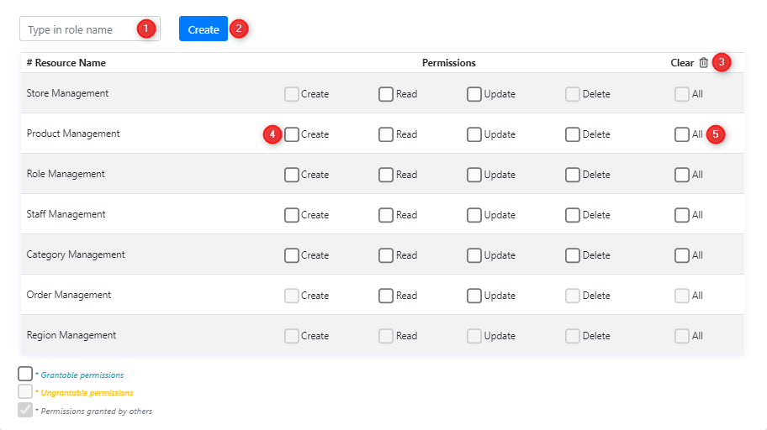

Hình 51: Giao diện chức năng “Quản lý vai trò”

* Các thành phần trong giao diện:

|  |  |  |  |
| --- | --- | --- | --- |
| STT | Loại điều khiển | Nội dung | Ghi chú |
| 1 | Input - Text | Tên vai trò | Bắt buộc, tối thiểu 4 ký tự |
| 2 | Button | Nút tạo mới vai trò |  |
| 3 | Button | Nút xóa toàn bộ quyền |  |
| 4 | Input - Checkbox | Gán quyền cho vai trò |  |
| 5 | Input - Checkbox | Gán tất cả quyền |  |

Bảng 50: Các thành phần giao diện “Quản lý vai trò”

* Dữ liệu được sử dụng:

|  |  |  |  |  |  |
| --- | --- | --- | --- | --- | --- |
| STT | Tên bảng | Phương thức | | | |
| Thêm | Sửa | Xóa | Truy vấn |
| 1 | Role | x | x | x | x |
| 2 | Permission |  |  |  | x |

* Luồng xử lý:

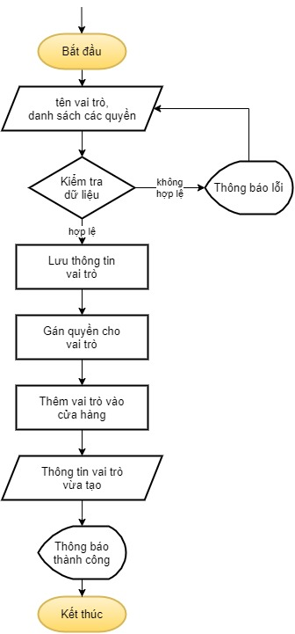

Hình 2.47: Luồng hoạt động chức năng “Quản lý vai trò”

#### Xem thống kê, biểu đồ

* Mục đích: xem tình hình kinh doanh hiện tại của cửa hàng thông qua các số liệu, biểu đồ,...
* Đối tượng sử dụng: người quản lý chi nhánh và nhân viên.
* Giao diện:

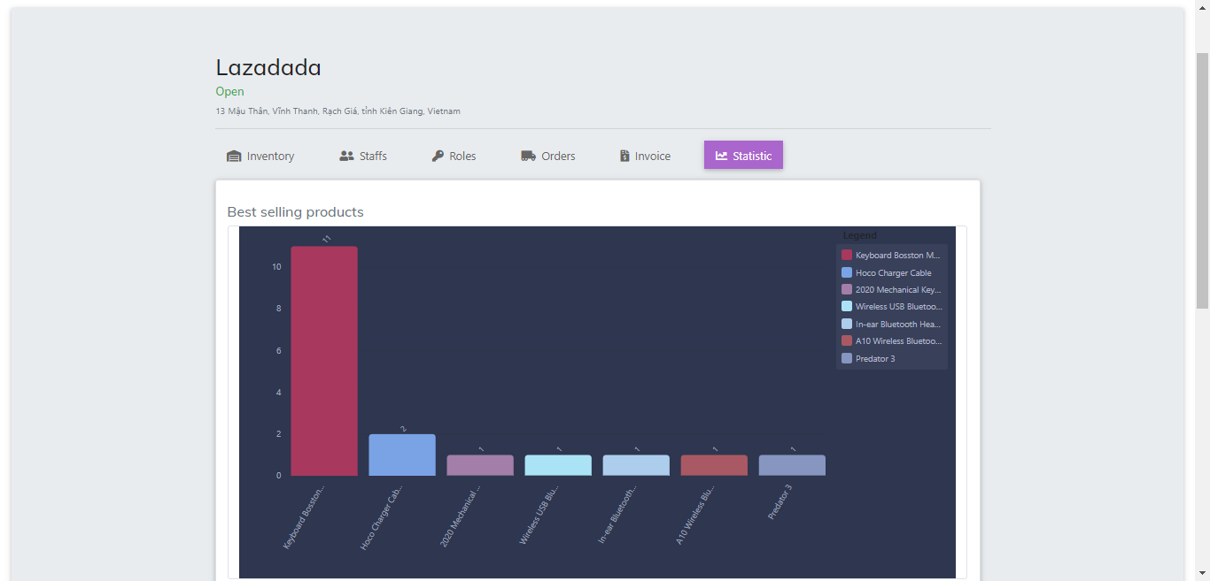

Hình 52: Giao diện chức năng “Xem thống kê, biểu đồ”

Các biểu đồ thông tin bao gồm: biểu đồ sản phẩm bán chạy, biểu đồ doanh thu, biểu đồ nhập hàng,…

* Dữ liệu được sử dụng:

|  |  |  |  |  |  |
| --- | --- | --- | --- | --- | --- |
| STT | Tên bảng | Phương thức | | | |
| Thêm | Sửa | Xóa | Truy vấn |
| 1 | Store |  |  |  | x |
| 2 | Product |  |  |  | x |
| 3 | Order |  |  |  | x |
| 4 | Imported_Receipt |  |  |  | x |
| 5 | Best_Selling_Product |  |  |  | x |

#### 2.6.7. Cài đặt tài khoản

* Mục đích: cho phép người dùng có thể cập nhật thông tin tài khoản, đổi mật khẩu,…
* Đối tượng sử dụng: người dùng đã đăng nhập thành công và có nhu cầu cập nhật thông tin tài khoản hoặc đổi mật khẩu.
* Giao diện:

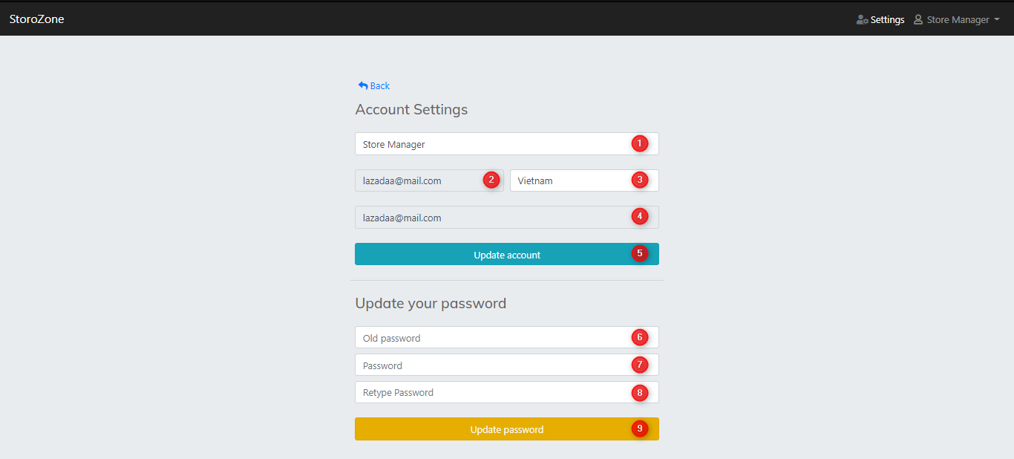

Hình 2.49: Giao diện chức năng “Cài đặt tài khoản”

* Các thành phần trong giao diện:

|  |  |  |  |
| --- | --- | --- | --- |
| STT | Loại điều khiển | Nội dung | Ghi chú |
| 1 | Input - Text | Tài khoản cửa hàng | Bắt buộc, tối thiểu 4 ký tự |
| 2 | Input - Email | Email cửa hàng |  |
| 3 | Input - Text | Địa chỉ tài khoản |  |
| 4 | Input - Text | Tên đăng nhập |  |
| 5 | Button | Nút cập nhật thông tin |  |
| 6 | Input - Text | Mật khẩu cũ | Bắt buộc, tối thiểu 4 ký tự |
| 7 | Input - Text | Mật khẩu mới | Bắt buộc, tối thiểu 4 ký tự |
| 8 | Input - Text | Xác nhận mật khẩu | Bắt buộc, tối thiểu 4 ký tự |
| 9 | Button | Nút cập nhật mật khẩu |  |

Bảng 51: Các thành phần giao diện “Cài đặt tài khoản”

* Dữ liệu được sử dụng:

|  |  |  |  |  |  |
| --- | --- | --- | --- | --- | --- |
| STT | Tên bảng | Phương thức | | | |
| Thêm | Sửa | Xóa | Truy vấn |
| 1 | User |  | x |  | x |

* Luồng xử lý:



Hình 2.50: Luồng hoạt động chức năng “Cài đặt tài khoản”

Mỗi chi nhánh sau khi được tạo, sẽ được gán với một tài khoản email ứng với vai trò người quản lý cao nhất của chi nhánh.

Tài khoản ban đầu sẽ được cấp một mật khẩu mặc định. Do đó, cập nhật mật khẩu nên là chức năng được sử dụng đầu tiên sau khi người dùng đăng nhập thành công vào hệ thống.

Cuối cùng, sau khi cập nhật thông tin thành công, người dùng sẽ được tự động đăng xuất khỏi hệ thống. Người dùng cần phải đăng nhập lại với thông tin mới để bắt đầu phiên làm việc của mình.

# CHƯƠNG 3: KIỂM THỬ VÀ ĐÁNH GIÁ



### Mục tiêu kiểm thử

Tài liệu kiểm thử cho ứng dụng quản lý hoạt động kinh doanh trực tuyến của chuỗi cửa hàng trên nền web, được tạo ra nhằm mục đích mô phỏng cách người dùng tương tác với ứng dụng, hạn chế đến mức tối đa các lỗi có thể xảy ra trong quá trình sử dụng, cũng như đảm bảo sự tin cậy, khả năng hoạt động chính xác của ứng dụng trong môi trường thực tế, góp phần giảm thiểu thiệt hại do lỗi gây ra.

Từ phạm vi kiểm thử, các test case được tạo ra nhằm đảm bảo tính hoàn thiện của các chức năng, xác nhận các tính năng đã hoạt động đúng với yêu cầu đề ra hay chưa.

Tài liệu này cũng là nội dung để kiểm thử viên là lập trình viên có thể tham khảo và thực hiện lại các trường hợp kiểm thử nếu cần thiết.

### Phạm vi kiểm thử

Thực hiện lập kế hoạch kiểm thử và kiểm thử trong phạm vi API của ứng dụng.

Tạo các test case ứng với nhu cầu mong đợi và kết quả thực tế để đánh giá với công cụ Postman.

### Nội dung kiểm thử

Do ứng dụng có khá nhiều tính năng, tài liệu này sẽ tập trung vào công việc kiểm thử chức năng trên giao diện và kiểm thử API cho các chức năng chính như sau:

* Đăng nhập.
* Đăng ký tài khoản.
* Thêm vào giỏ hàng.

Mỗi trường hợp kiểm thử sẽ được thực hiện ít nhất một lần, nếu có lỗi xảy ra, sẽ tiến hành khắc phục và thực hiện kiểm thử lần 2 sau đó không quá 7 ngày. Các chức năng còn lại của hệ thống cũng được thực hiện kiểm thử tương tự.

### Các trường hợp kiểm thử

#### Chức năng “Đăng nhập”

* Mã test case: DN
* Mô tả: mô phỏng hành động đăng nhập của người dùng thông qua tài khoản và mật khẩu, đánh giá kết quả và các trường hợp có thể xảy ra.
* Tiền điều kiện: người dùng đã đăng ký tài khoản trong hệ thống
* Kết quả kiểm thử lần 1:

|  |  |  |  |  |  |
| --- | --- | --- | --- | --- | --- |
| Test case | Kịch bản | Giá trị đầu vào | Kết quả mong đợi | Kết quả  thực tế | Kết quả |
| DN01 | Đăng nhập bằng tài khoản của admin. | Username hợp lệ  (root).  Password hợp lệ  (admin1234@). | Đăng nhập thành công, chuyển đến trang admin. | Đăng nhập thành công, chuyển đến trang admin. | Pass |
| DN02 | Đăng nhập bằng tài khoản của quản lý cửa hàng. | Username hợp lệ  (manager@mail.com).  Password hợp lệ  (manager1234@). | Đăng nhập thành công, chuyển đến trang quán lý cửa hàng. | Đăng nhập thành công, chuyển đến trang quản lý cửa hàng. | Pass |
| DN03 | Đăng nhập bằng tài khoản của khách hàng. | Username hợp lệ (customer).  Password hợp lệ (customer1234@). | Đăng nhập thành công, chuyển đến trang mua hàng. | Đăng nhập thành công, chuyển đến trang mua hàng. | Pass |
| DN04 | Bỏ trống các trường. | Để trống ô username.  Để trống ô password. | Hiện thông báo lỗi tại ô bị bỏ trống. | Hiện thông báo lỗi tại ô bị bỏ trống. | Pass |
| DN05 | Nhập sai tài khoản hoặc mật khẩu. | Username không tồn tại (test).  Password không hợp lệ (test1234@). | Hiện thông báo lỗi “Invalid username or password. Please try again” | Hiện thông báo lỗi “Invalid username or password. Please try again” | Pass |
| DN06 | Nhập ký tự đặc biệt, khoảng trắng,… | Username không hợp lệ (master admin@).  Password không hợp lệ (*&$^@$! 10). | Hiện thông báo lỗi “Invalid username or password. Please try again” | Không thể đăng nhập, hiện thông báo lỗi “Internal Server Error” | Fail |

Bảng 3.1: Các trường hợp kiểm thử lần 1 cho chức năng “Đăng nhập”

* Kết quả kiểm thử lần 2:

|  |  |  |  |  |  |
| --- | --- | --- | --- | --- | --- |
| Test case | Kịch bản | Giá trị đầu vào | Kết quả mong đợi | Kết quả  thực tế | Kết quả |
| DN01 | Đăng nhập bằng tài khoản của admin. | Username hợp lệ  (root).  Password hợp lệ  (admin1234@). | Đăng nhập thành công, chuyển đến trang admin | Đăng nhập thành công, chuyển đến trang admin | Pass |
| DN02 | Đăng nhập bằng tài khoản của quản lý cửa hàng. | Username hợp lệ  (lazadada@mail.com).  Password hợp lệ  (lazadada@). | Đăng nhập thành công, chuyển đến trang quán lý cửa hàng | Đăng nhập thành công, chuyển đến trang quản lý cửa hàng. | Pass |
| DN03 | Đăng nhập bằng tài khoản của khách hàng. | Username hợp lệ (vphong).  Password hợp lệ (vphong1234@). | Đăng nhập thành công, chuyển đến trang mua hàng. | Đăng nhập thành công, chuyển đến trang mua hàng. | Pass |
| DN04 | Bỏ trống các trường. | Để trống ô username.  Để trống ô password. | Hiện thông báo lỗi tại ô bị bỏ trống. | Hiện thông báo lỗi tại ô bị bỏ trống. | Pass |
| DN05 | Nhập sai tài khoản hoặc mật khẩu. | Username không tồn tại (unknown123).  Password không hợp lệ (unknow1234@). | Hiện thông báo lỗi “Invalid username or password. Please try again” | Hiện thông báo lỗi “Invalid username or password. Please try again” | Pass |
| DN06 | Nhập ký tự đặc biệt, khoảng trắng,… | Username không hợp lệ (master@).  Password không hợp lệ (*&$^@$! 10). | Hiện thông báo lỗi “Invalid username or password. Please try again” | Hiện thông báo lỗi “Invalid username or password. Please try again” | Pass |

Bảng 3.2: Các trường hợp kiểm thử lần 2 cho chức năng “Đăng nhập”

Kết luận: chức năng đăng nhập hoạt động đúng như mong đợi.

#### Chức năng “Đăng ký tài khoản”

* Mã test case: DK.
* Mô tả: mô phỏng thực hiện chức năng đăng ký của người dùng, tái hiện các trường hợp có thể xảy ra đối với dữ liệu từ người dùng.
* Tiền điều kiện: Không.
* Kết quả kiểm thử lần 1:

|  |  |  |  |  |  |
| --- | --- | --- | --- | --- | --- |
| Test case | Kịch bản | Giá trị đầu vào | Kết quả mong đợi | Kết quả  thực tế | Kết quả |
| DK01 | Đăng ký thành công. | Tất cả thông tin nhập vào đều hợp lệ. | Đăng ký tài khoản thành công, chuyển đến trang đăng nhập. | Đăng ký tài khoản thành công, chuyển đến trang đăng nhập. | Pass |
| DK02 | Điền thiếu một trường dữ liệu bắt buộc. | Bỏ trống trường username. | Hiện thông báo lỗi, yêu cầu người dùng điền vào trường còn thiếu. | Chỉ hiện ra thông báo lỗi. | Fail |
| DK03 | Đăng ký tài khoản với username đã tồn tại. | Mọi thông tin hợp lệ nhưng username bị trùng. | Đăng ký thất bại, hiện thông báo lỗi. | Đăng ký thất bại, hiện thông báo lỗi. | Pass |
| DK04 | Đăng ký tài khoản với email đã tồn tại. | Mọi thông tin hợp lệ nhưng email bị trùng. | Đăng ký thất bại, hiện thông báo lỗi cho người dùng. | Đăng ký thất bại, hiện thông báo lỗi cho người dùng. | Pass |
| DK05 | Nhập sai trường xác nhận mật khẩu. | Mọi thông tin hợp lệ nhưng mật khẩu và mật khẩu xác nhận không trùng khớp. | Hiện thông báo đỏ bên dưới trường xác nhận mật khẩu, không thể nhấn nút “Sign up”. | Hiện thông báo đỏ bên dưới trường xác nhận mật khẩu, không thể nhấn nút “Sign up”. | Pass |
| DK06 | Đăng ký với những trường không bắt buộc bị bỏ trống. | Mọi thông tin hợp lệ nhưng trường “Address” thì bỏ trống. | Đăng ký thành công, đưa người dùng đến trang đăng nhập. | Đăng ký thành công, người dùng vẫn ở trang đăng ký. | Fail |

Bảng 3.3: Các trường hợp kiểm thử lần 1 cho chức năng “Đăng ký tài khoản”

* Kết quả kiểm thử lần 2:

|  |  |  |  |  |  |
| --- | --- | --- | --- | --- | --- |
| Test case | Kịch bản | Giá trị đầu vào | Kết quả mong đợi | Kết quả  thực tế | Kết quả |
| DK01 | Đăng ký thành công. | Tất cả thông tin nhập vào đều hợp lệ. | Đăng ký tài khoản thành công, điều hướng đến trang đăng nhập. | Đăng ký tài khoản thành công, điều hướng đến trang đăng nhập. | Pass |
| DK02 | Điền thiếu một trường dữ liệu bắt buộc. | Bỏ trống trường username. | Hiện thông báo lỗi, yêu cầu người dùng điền vào trường còn thiếu. | Hiện thông báo lỗi, yêu cầu người dùng điền vào trường còn thiếu. | Pass |
| DK03 | Đăng ký tài khoản với username đã tồn tại. | Mọi thông tin hợp lệ nhưng username bị trùng. | Đăng ký thất bại, hiện thông báo lỗi cho người dùng. | Đăng ký thất bại, hiện thông báo lỗi cho người dùng. | Pass |
| DK04 | Đăng ký tài khoản với email đã tồn tại. | Mọi thông tin hợp lệ nhưng email bị trùng. | Đăng ký thất bại, hiện thông báo lỗi cho người dùng. | Đăng ký thất bại, hiện thông báo lỗi cho người dùng. | Pass |
| DK05 | Nhập sai trường xác nhận mật khẩu. | Mọi thông tin hợp lệ nhưng mật khẩu và mật khẩu xác nhận không trùng khớp. | Hiện thông báo đỏ bên dưới trường xác nhận mật khẩu, không thể nhấn nút “Sign up”. | Hiện thông báo đỏ bên dưới trường xác nhận mật khẩu, không thể nhấn nút “Sign up”. | Pass |
| DK06 | Đăng ký với những trường không bắt buộc bị bỏ trống. | Mọi thông tin hợp lệ nhưng trường “Address” thì bỏ trống. | Đăng ký thành công, đưa người dùng đến trang đăng nhập. | Đăng ký thành công, đưa người dùng đến trang đăng nhập. | Pass |

Bảng 3.4: Các trường hợp kiểm thử lần 2 cho chức năng “Đăng ký tài khoản”

Kết luận: chức năng đăng ký tài khoản hoạt động đúng như mong đợi, lỗi xảy ra đã được khắc phục.

#### Chức năng “Thêm vào giỏ hàng”

* Mã test case: GH
* Mô tả: mô phỏng thực hiện chức năng thêm vào giỏ hàng của người dùng, tái hiện các hành động của người dùng và thực thi những trường hợp có thể xảy ra lỗi.
* Tiền điều kiện: Không.
* Kết quả kiểm lần 1:

|  |  |  |  |  |  |
| --- | --- | --- | --- | --- | --- |
| Test case | Kịch bản | Giá trị đầu vào | Kết quả  mong đợi | Kết quả thực tế | Kết quả |
| GH01 | Thêm vào giỏ hàng rỗng. | Một sản phẩm bất kỳ, giỏ hàng rỗng | Thêm sản phẩm vào giỏ hàng thành công. | Thêm sản phẩm vào giỏ hàng thành công. | Pass |
| GH02 | Thêm một sản phẩm đã có trong giỏ hàng. | Một sản phẩm bất kỳ cùng cửa hàng nhưng đã có một sản phẩm trong giỏ hàng. | Thêm sản phẩm vào giỏ hàng thành công, số lượng sản phẩm tăng thêm một đơn vị. | Thêm sản phẩm vào giỏ hàng thành công, số lượng sản phẩm tăng thêm một đơn vị. | Pass |
| GH03 | Thêm một sản phẩm khác chi nhánh với sản phẩm có trong giỏ hàng. | Một sản phẩm thuộc cửa hàng khác với các sản phẩm hiện tại trong cửa hàng. | Người dùng không thể thêm sản phẩm vào giỏ hàng, hệ thống hiện thông báo lỗi yêu cầu chọn lại cửa hàng. | Người dùng không thể thêm sản phẩm vào giỏ hàng, hệ thống hiện thông báo lỗi yêu cầu chọn lại cửa hàng. | Pass |
| GH04 | Thêm một sản phẩm vào giỏ hàng nhưng chọn số lượng âm. | Nhập số lượng âm khi thêm sản phẩm vào giỏ hàng. | Ô nhập số lượng không thể chỉnh sửa, khi nhấn dấu “-” liên tục thì giá trị tối thiểu là 0. | Ô nhập số lượng không thể chỉnh sửa, khi nhấn dấu “-” liên tục thì giá trị tối thiểu là 0. | Pass |
| GH05 | Thêm một sản phẩm vào giỏ hàng với số lượng lớn. | Thêm sản phẩm vào giỏ hàng với số lượng lớn, vượt quá khả năng kho chứa. | Không thể thêm sản phẩm vào giỏ hàng, hiện thông báo lỗi cho người dùng. | Không thể thêm sản phẩm vào giỏ hàng, hiện thông báo lỗi cho người dùng. | Pass |
| GH06 | Thêm sản phẩm vào giỏ hàng lúc chưa đăng nhập. | Thêm một sản phẩm vào giỏ hàng ở trạng thái chưa đăng nhập. | Thêm sản phẩm vào thành công, danh sách sản phẩm không bị mất khi người dùng tắt trình duyệt. | Thêm sản phẩm vào thành công, danh sách sản phẩm không bị mất khi người dùng tắt trình duyệt. | Pass |
| GH07 | Thêm sản phẩm vào giỏ hàng trong trạng thái đã đăng nhập thành công. | Thêm một sản phẩm vào giỏ hàng sau khi đã đăng nhập thành công. | Thêm sản phẩm vào giỏ hàng thành công, giỏ hàng không bị mất khi người dùng đăng xuất và đăng nhập trở lại. | Thêm sản phẩm vào giỏ hàng thành công, giỏ hàng không bị mất khi người dùng đăng xuất và đăng nhập trở lại. | Pass |

Bảng 3.5: Các trường hợp kiểm thử lần 1 cho chức năng “Thêm vào giỏ hàng”

* Kết quả kiểm lần 2:

|  |  |  |  |  |  |
| --- | --- | --- | --- | --- | --- |
| Test case | Kịch bản | Giá trị đầu vào | Kết quả  mong đợi | Kết quả thực tế | Kết quả |
| GH01 | Thêm vào giỏ hàng khi giỏ hàng rỗng. | Một sản phẩm bất kỳ, giỏ hàng rỗng | Thêm sản phẩm vào giỏ hàng thành công, giỏ hàng tăng thêm một sản phẩm. | Thêm sản phẩm vào giỏ hàng thành công, giỏ hàng tăng thêm một sản phẩm. | Pass |
| GH02 | Thêm một sản phẩm đã có trong giỏ hàng. | Một sản phẩm bất kỳ cùng cửa hàng nhưng đã có một sản phẩm trong giỏ hàng. | Thêm sản phẩm vào giỏ hàng thành công, số lượng sản phẩm tăng thêm một đơn vị. | Thêm sản phẩm vào giỏ hàng thành công, số lượng sản phẩm tăng thêm một đơn vị. | Pass |
| GH03 | Thêm một sản phẩm khác chi nhánh với sản phẩm có trong giỏ hàng. | Một sản phẩm thuộc cửa hàng khác với các sản phẩm hiện tại trong cửa hàng. | Người dùng không thể thêm sản phẩm vào giỏ hàng, hệ thống hiện thông báo lỗi yêu cầu chọn lại cửa hàng. | Người dùng không thể thêm sản phẩm vào giỏ hàng, hệ thống hiện thông báo lỗi yêu cầu chọn lại cửa hàng. | Pass |
| GH04 | Thêm một sản phẩm vào giỏ hàng nhưng chọn số lượng âm. | Nhập số lượng âm khi thêm sản phẩm vào giỏ hàng. | Ô nhập số lượng không thể chỉnh sửa, khi nhấn dấu “-” liên tục thì giá trị tối thiểu là 0. | Ô nhập số lượng không thể chỉnh sửa, khi nhấn dấu “-” liên tục thì giá trị tối thiểu là 0. | Pass |
| GH05 | Thêm một sản phẩm vào giỏ hàng với số lượng lớn. | Thêm sản phẩm vào giỏ hàng với số lượng lớn, vượt quá khả năng kho chứa. | Không thể thêm sản phẩm vào giỏ hàng, hiện thông báo lỗi cho người dùng. | Không thể thêm sản phẩm vào giỏ hàng, hiện thông báo lỗi cho người dùng. | Pass |
| GH06 | Thêm sản phẩm vào giỏ hàng lúc chưa đăng nhập. | Thêm một sản phẩm vào giỏ hàng ở trạng thái chưa đăng nhập. | Thêm sản phẩm vào thành công, danh sách sản phẩm không bị mất khi người dùng tắt trình duyệt. | Thêm sản phẩm vào thành công, danh sách sản phẩm không bị mất khi người dùng tắt trình duyệt. | Pass |
| GH07 | Thêm sản phẩm vào giỏ hàng trong trạng thái đã đăng nhập thành công. | Thêm một sản phẩm vào giỏ hàng sau khi đã đăng nhập thành công. | Thêm sản phẩm vào giỏ hàng thành công, giỏ hàng không bị mất khi người dùng đăng xuất và đăng nhập trở lại. | Thêm sản phẩm vào giỏ hàng thành công, giỏ hàng không bị mất khi người dùng đăng xuất và đăng nhập trở lại. | Pass |

Bảng 3.6: Các trường hợp kiểm thử lần 2 cho chức năng “Thêm vào giỏ hàng”

Kết luận: chức năng đăng ký hoạt động đúng như mong đợi, không có lỗi xảy ra.

#### API cho chức năng “Đăng nhập”

* Mã test case: API-DN
* URL: {{hostname}}/api/authenticate

|  |  |  |  |  |
| --- | --- | --- | --- | --- |
| Kịch bản | Method | Params | Response | Status Code |
| Đăng nhập bằng tài khoản hợp lệ. | POST | username  password | Thông tin chi tiết của tài khoản. | 200 |
| Đăng nhập bằng tài khoản không hợp lệ. | POST | username  password | Thông báo lỗi  “Unauthorized”. | 401 |
| Bỏ trống trường tài khoản và mật khẩu. | POST | None | Thông báo lỗi  “Bad request”. | 400 |
| Bỏ trống một trường tài khoản. | POST | password | Thông báo lỗi  “Bad request”. | 400 |
| Bỏ trống một trường mật khẩu. | POST | username | Thông báo lỗi  “Bad request”. | 400 |

Bảng 3.7: Bảng kết quả kiểm thử API “Đăng nhập”

Kết luận: API của chức năng đăng nhập hoạt động đúng như thiết kế ban đầu.

#### API cho chức năng “Đăng ký tài khoản”

* Mã test case: API-DK
* URL: {{hostname}}/api/account

|  |  |  |  |  |
| --- | --- | --- | --- | --- |
| Kịch bản | Method | Params | Response | Status Code |
| Đăng ký tài khoản thành công. | POST | Tên đầy đủ.  Username.  Password.  Email.  Địa chỉ. | Thông tin chi tiết của tài khoản vừa mới đăng ký. | 200 |
| Đăng ký tài khoản với thông tin các trường không hợp lệ. | POST | Tên đầy đủ.  Username.  Password.  Email.  Địa chỉ. | Trả về JSON chứa thông tin lỗi  (Bad request). | 400 |
| Đăng ký tài khoản đã tồn tại | POST | Tên đầy đủ.  Username.  Password.  Email.  Địa chỉ. | Trả về JSON chứa thông tin lỗi  (Existed username). | 500 |
| Đăng ký tài khoản với email đã tồn tại | POST | Tên đầy đủ.  Username.  Password.  Email.  Địa chỉ. | Trả về JSON chứa thông tin lỗi  (Existed email). | 500 |
| Bỏ trống các trường bắt buộc trong dữ liệu. | POST | Bỏ trống nội dung trường username. | Trả về JSON chứa thông tin lỗi và các trường bị thiếu  (Bad request). | 400 |
| Bỏ trống trường địa chỉ | POST | Tên đầy đủ.  Username.  Password.  Email. | Đăng ký thành công | 200 |

Bảng 3.8: Bảng kết quả kiểm thử API “Đăng ký tài khoản”

Kết luận: API của chức năng đăng nhập hoạt động đúng như thiết kế ban đầu.



#### API cho chức năng “Thêm vào giỏ hàng”

* Mã test case: API-GH
* URL: {{hostname}}/api/cart

|  |  |  |  |  |
| --- | --- | --- | --- | --- |
| Kịch bản | Method | Params | Response | Status Code |
| Thêm vào sản phẩm số lượng hợp lệ | POST | id khách hàng.  id sản phẩm.  id cửa hàng.  Số lượng. | Trả về JSON chứa thông tin giỏ hàng của khách hàng. | 200 |
| Truyền thiếu thông tin. | POST | id khách hàng.  id sản phẩm.  Số lượng. | Trả về JSON chứa thông tin lỗi và các trường bị thiếu  (Bad request). | 400 |
| Thêm số lượng âm. | POST | id khách hàng.  id sản phẩm.  id cửa hàng.  Số lượng âm. | Trả về JSON chứa thông tin lỗi  (Bad request). | 400 |
| Thêm số lượng quá lớn. | POST | id khách hàng.  id sản phẩm.  id cửa hàng.  Số lượng. | Trả về JSON chứa thông tin lỗi  (Not Acceptable). | 406 |
| Thêm sản phẩm khác cửa hàng. | POST | id khách hàng.  id sản phẩm.  id cửa hàng.  Số lượng. | Trả về JSON chứa thông tin lỗi  (Internal Server Error). | 500 |
| Không chọn cửa hàng | POST | id khách hàng.  id sản phẩm.  Số lượng.  Bỏ trống id cửa hàng. | Trả về JSON chứa thông tin lỗi  (Internal Server Error). | 500 |

Bảng 3.9: Bảng kết quả kiểm thử API “Thêm vào giỏ hàng”

Kết luận: API của chức năng đăng nhập hoạt động đúng như thiết kế ban đầu.

### Kết quả kiểm thử

|  |  |  |  |  |  |
| --- | --- | --- | --- | --- | --- |
| Mã test case | Nội dung | Tổng số trường hợp | Thành công | Thất bại | Ngày kiểm thử |
| DN | Kiểm thử chức năng “Đăng nhập” lần 1 | 6 | 5 | 1 | 26/12/2020 |
| DN | Kiểm thử chức năng “Đăng nhập” lần 2 | 6 | 6 | 0 | 30/12/2020 |
| DK | Kiểm thử chức năng “Đăng ký tài khoản” lần 1 | 6 | 6 | 0 | 26/12/2020 |
| DK | Kiểm thử chức năng “Đăng ký tài khoản” lần 2 | 6 | 6 | 0 | 30/12/2020 |
| GH | Kiểm thử chức năng “Thêm vào giỏ hàng” lần 1 | 7 | 5 | 2 | 26/12/2020 |
| GH | Kiểm thử chức năng “Thêm vào giỏ hàng” lần 2 | 7 | 7 | 0 | 30/12/2020 |
| API-DN | Kiểm thử API cho chức năng “Đăng nhập” | 5 | 5 | 0 | 26/12/2020 |
| API-DK | Kiểm thử API cho chức năng “Đăng ký tài khoản” | 4 | 4 | 0 | 27/12/2020 |
| API-GH | Kiểm thử API cho chức năng “Thêm vào giỏ hàng” | 5 | 5 | 0 | 27/12/2020 |

Bảng 3.10: Kết quả tổng kết kết quả kiểm thử

Kết luận: kết thúc quá trình kiểm thử chức năng và API cho ứng dụng, kết quả cho thấy chương trình hoạt động khá ổn định, ít xảy ra lỗi. Các lỗi được phát hiện trong quá trình kiểm thử đã được khắc phục nhanh sau đó, không gây ảnh hưởng đến luồng hoạt động tổng thể của ứng dụng.

# PHẦN KẾT LUẬN

## Kết quả đạt được

### Về lý thuyết

* Củng cố và nâng cao kiến thức mà bản thân đã học được ở trường về cấu trúc dữ liệu, phân tích và thiết kế thuật toán, ngôn ngữ mô hình hóa UML.
* Biết cách áp dụng kiến thức đã học và cách tìm hiểu công nghệ mới để áp dụng vào dự án thực tế.
* Nâng cao kỹ năng lập trình cũng như kỹ năng quản lý dự án phần mềm.
* Nâng cao khả năng phân tích nghiệp vụ, đặc tả chức năng của một hệ thống quản lý chuỗi cửa hàng.
* Tìm hiểu và ứng dụng thành công Java Spring Framework, Hibernate ORM trong việc xây dựng back-end cho hệ thống theo mô hình RESTful API.
* Tìm hiểu và áp dụng thành công Angular Framework cho phần front-end theo xu hướng Single Page Application (SPA) và responsive.
* Tiếp cận nhiều công nghệ, kỹ thuật mới thường được sử dụng trong môi trường làm việc chuyên nghiệp như: RESTful API, Single Page Application, JWT, role-based access control,...

### Về chương trình

* Xây dựng thành công một ứng dụng quản lý hoạt động kinh doanh trực tuyến của chuỗi cửa hàng trên nền web có tích hợp voice search, Google maps, thanh toán online,.. đáp ứng được những yêu cầu đã đề ra như:
  + Đối với khách hàng: cho phép người dùng duyệt sản phẩm theo trang và kích thước trang, tìm kiếm sản phẩm theo danh mục, cửa hàng hoặc bằng giọng nói, bộ lọc sản phẩm nâng cao với nhiều tiêu chí; chức năng quản lý giỏ hàng thông minh; trang chi tiết sản phẩm; chức năng đăng ký, đăng nhập và thanh toán trực tuyến.
  + Đối với người quản lý chuỗi cửa hàng (master admin): cho phép quản trị viên có thể xem tình hình thống kê, biểu đồ; quản lý các cửa hàng, chi nhánh, và quản lý khu vực; quản lý sản phẩm và danh mục; quản lý nhân viên và vai trò.
  + Đối với người quản lý cửa hàng (store manager): có thể quản lý kho hàng, nhập sản phẩm, quản lý đơn hàng và in hóa đơn, quản lý nhân viên và vai trò, và xem thống kê trong phạm vi một cửa hàng.

### Về khả năng ứng dụng thực tiễn

* Ứng dụng có thể hoạt động tốt trên nền web với nhiều loại thiết bị và kích thước màn hình khác nhau, cách cài đặt tương đối đơn giản.
* Ứng dụng đã hoàn thiện các tính năng yêu cầu, có thể đư vào sử dụng ngay cho các chuỗi cửa hàng.
* Ứng dụng có tình tùy biến cao, không bị bó buộc loại sản phẩm mà chuỗi cửa hàng của mình kinh doanh, mà có thể tự do thiết lập sản phẩm và danh mục. Do đó, ứng dụng có thể sử dụng trong việc quản lý cửa bất kỳ chuỗi cửa hàng nào, thậm chí là trên quy mô một cửa hàng.

## 2. Những điểm hạn chế

* Giao diện của ứng dụng được thiết kế khá đơn giản, dễ sử dụng. Tuy nhiên, có thể chưa thu hút được sự chú ý của người dùng.
* Các chức năng của ứng dụng có thể đáp ứng tốt yêu cầu của các chuỗi cửa hàng vừa và nhỏ, nhưng với quy mô lớn hơn thì hệ thống nên được nâng cấp, cài đặt thêm một vài chức năng.
* Ứng dụng có thể sai sót nếu chạy trên trình duyệt không đươc hỗ trợ, hoặc phiên bản quá cũ.
* Ứng dụng không thể hoạt động nếu trình duyệt không bật Javascript, do phần front-end được viết hoàn toàn bằng Angular Framework được phát triển dựa trên Javascript.
* Chưa thể triển khai ứng dụng lên một web server do hạn chế về mặt thời gian và hạ tầng.
* Máy chủ đám mây sử dụng để lưu ảnh là phiên bản miễn phí, do đó, bị hạn chế về dung lượng và tốc độ.

## 3. Hướng phát triển

* Mở rộng phát triển ứng dụng di động trên hệ điều hành Android và iOS dựa trên mô hình RESTful API đã dựng sẵn.
* Mở rộng phạm vi hoạt động của ứng dụng, sử dụng một số thư viện sẵn có để tích hợp tính năng đa ngôn ngữ.
* Nâng cấp cơ sở hạ tầng để có thể đáp ứng nhu cầu sử dụng của các chuỗi cửa hàng với quy mô lớn.
* Cài đặt thêm một số tính năng như: bình luận và đánh giá sản phẩm, tích hợp chatbot, quản lý khuyến mãi, quản lý giờ công nhân viên, quản lý kế toán.

# TÀI LIỆU THAM KHẢO

1. Cay S. Horstmann. *Core Java SE 9 for the Impatient (Second Edition)*. Nhà xuất bản Addison-Wesley, 2017. ISBN: 9780134694849, 0134694724.
2. PGS.TS. Huỳnh Xuân Hiệp; Ths. Phan Phương Lan. *Giáo trình nhập môn công nghệ phần mềm*. Nhà xuất bản Đại học Cần Thơ, 2010.
3. PGS.TS. Đỗ Thanh Nghị; TS. Trần Công Án; TS. Phan Thượng Cang; Ths. Lâm Chí Thiện. *Giáo trình lập trình web*. Nhà xuất bản Đại học Cần Thơ, Mã CNTT.003933.
4. PGS.TS. Huỳnh Xuân Hiệp; Ths. Võ Huỳnh Trâm; TS. Huỳnh Quang Nghi; Ths. Phan Phương Lan. *Giáo trình kiến trúc và thiết kế phần mềm*. Nhà xuất bản Đại học Cần Thơ, 2015.
5. PGS.TS Huỳnh Xuân Hiệp; Ths. Võ Huỳnh Trâm; Ths. Phan Phương Lan. *Giáo trình quản lý dự án phần mềm*. Nhà xuất bản Đại học Cần Thơ, 2015. Mã CNTT.003964.
6. TS. Phạm Thị Xuân Lộc; TS. Phan Thị Ngọc Diễm. *Giáo trình ngôn ngữ mô hình hóa UML*. Nhà xuất bản Đại học Cần Thơ, 2014. Mã CNTT.002840.
7. PGS.TS. Trần Cao Đệ; PGS.TS. Đỗ Thanh Nghị. *Giáo trình kiểm thử phần mềm*. Nhà xuất bản Đại học Cần Thơ, 2012.
8. Website tài liệu chính thức Spring Framework: <https://spring.io/projects/spring-framework>, truy cập lần cuối 20/12/2020.
9. Website hướng dẫn và tài liệu Angular Framework: <https://angular.io/docs>, truy cập lần cuối 31/12/2020.
10. Nền tảng hỏi đáp trực tuyến dành cho lập trình viên Stack Overflow: <https://stackoverflow.com>, truy cập lần cuối 02/01/2021.
11. Website chính thức của phương pháp thiết kế giao diện Ant Design dành cho Angular Framework: <https://ng.ant.design/docs/introduce/en>, truy cập lần cuối 30/12/2020.
12. Bài báo *“COVID-19 has changed online shopping forever, survey shows”* của Hội nghị Liên Hiệp Quốc về Thương mại và Phát triển (UNCTAD): <https://unctad.org/news/covid-19-has-changed-online-shopping-forever-survey-shows>, đăng vào ngày 08/10/2020, truy cập lần cuối 03/01/2021.
13. Bài báo *“E-commerce worldwide - statistics & facts”* của trang thống kê dữ liệu thị trường và tiêu dùng Statista: <https://www.statista.com/topics/871/online-shopping>, đăng vào ngày 26/10/2020, truy cập lần cuối 03/01/2021.

# PHỤ LỤC

# PHỤ LỤC I: BẢNG MÔ TẢ DỮ LIỆU

* **Bảng User (Người dùng):** chứa toàn bộ thông tin về các người dùng trong hệ thống.

|  |  |  |  |  |
| --- | --- | --- | --- | --- |
| **STT** | **Tên thuộc tính** | **Kiểu** | **Mô tả** | **Ghi chú** |
| 1 | id | Int | Mã người dùng | Khóa chính |
| 2 | name | Varchar(255) | Tên người dùng | Not null |
| 3 | username | Varchar(128) | Tên đăng nhập | Duy nhất |
| 4 | password | Varchar(255) | Mật khẩu đăng nhập | Not null |
| 5 | email | Varchar(128) | Email người dùng |  |
| 6 | address | Varchar(255) | Địa chỉ người dùng |  |
| 7 | created_by | Int | Người tạo | Khóa ngoại |
| 8 | user_group_id | Int | Nhóm người dùng | Khóa ngoại |
| 9 | store_id | Int | Nhân viên của cửa hàng |  |
| 10 | is_deleted | Boolean | Đã được xóa |  |
| 11 | level | Int | Phân quyền người dùng |  |
| 12 | created_at | Timestamp | Thời gian tạo |  |

Bảng 1: User (Người dùng)

* **Bảng User_Group (Nhóm người dùng):** lưu thông tin về các nhóm người dùng có trong hệ thống.

|  |  |  |  |  |
| --- | --- | --- | --- | --- |
| **STT** | **Tên thuộc tính** | **Kiểu** | **Mô tả** | **Ghi chú** |
| 1 | id | Int | Mã nhóm người dùng | Khóa chính |
| 2 | name | Varchar(255) | Tên nhóm người dùng | Not null |
| 3 | priority | Int | Mức độ ưu tiên |  |
| 4 | created_at | Timestamp | Thời gian tạo |  |

Bảng 2: User_Group (Nhóm người dùng)

* **Bảng Role (Vai trò):** lưu các vai trò được tạo bởi người dùng và gắn cho người dùng trong toàn hệ thống.

|  |  |  |  |  |
| --- | --- | --- | --- | --- |
| **STT** | **Tên thuộc tính** | **Kiểu** | **Mô tả** | **Ghi chú** |
| 1 | Id | Int | Mã nhóm người dùng | Khóa chính |
| 2 | name | Varchar(255) | Tên nhóm người dùng | Not null |
| 3 | created_by | Int | Người tạo vai trò | Khóa ngoại |
| 4 | created_at | Timestamp | Thời gian tạo |  |
| 5 | store_id | Int | Vai trò thuộc cửa hàng |  |
| 6 | grantable | Boolean | Có thể gán |  |
| 7 | level | Int | Phân cấp vai trò |  |

Bảng 3: Role (Vai trò)

* **Bảng User_Role:** thể hiện mối quan hệ giữa người dùng và vai trò. Một người dùng có thể có nhiều vai trò. Một vai trò có thể gán cho nhiều người dùng.

|  |  |  |  |  |
| --- | --- | --- | --- | --- |
| **STT** | **Tên thuộc tính** | **Kiểu** | **Mô tả** | **Ghi chú** |
| 1 | user_id | Int | Mã người dùng | Khóa chính,  Khóa ngoại |
| 2 | role_id | Int | Mã vai trò | Khóa chính,  Khóa ngoại |

Bảng 4: User_Role (Người dùng – Vai trò)

* **Bảng Permission (Quyền):** lưu thông tin về các quyền hạn trên hệ thống.

|  |  |  |  |  |
| --- | --- | --- | --- | --- |
| **STT** | **Tên thuộc tính** | **Kiểu** | **Mô tả** | **Ghi chú** |
| 1 | id | Int | Mã quyền | Khóa chính |
| 2 | name | Varchar(255) | Tên quyền | Duy nhất |
| 3 | created_by | Int | Người tạo quyền | Khóa ngoại |
| 4 | created_at | Timestamp | Thời gian tạo |  |
| 5 | resource_id | Int | Mã tài nguyên | Khóa ngoại |
| 6 | grantable | Boolean | Có thể gán |  |

Bảng 5: Permission (Quyền)

* **Bảng Role_Permission (Vai trò – Quyền):** thể hiện mối quan hệ giữa vai trò và quyền. Mỗi vai trò có thể có nhiều bộ quyền, trong khi mỗi quyền có thể gán cho nhiều vai trò.

|  |  |  |  |  |
| --- | --- | --- | --- | --- |
| **STT** | **Tên thuộc tính** | **Kiểu** | **Mô tả** | **Ghi chú** |
| 1 | role_id | Int | Mã vai trò | Khóa chính,  Khóa ngoại |
| 2 | permission_id | Int | Mã quyền | Khóa chính,  Khóa ngoại |

Bảng 6: Role_Pemission (Vai trò – Quyền)

* **Bảng Resource (Tài nguyên):** chứa danh sách các tài nguyên của hệ thống trong hệ thống.

|  |  |  |  |  |
| --- | --- | --- | --- | --- |
| **STT** | **Tên thuộc tính** | **Kiểu** | **Mô tả** | **Ghi chú** |
| 1 | id | Int | Mã tài nguyên | Khóa chính |
| 2 | name | Varchar(255) | Tên tài nguyên | Duy nhất |
| 3 | created_at | Timestamp | Ngày tạo |  |

Bảng 7: Resource (Tài nguyên)

* **Bảng Store (Cửa hàng):** chứa thông tin của toàn bộ cửa hàng/chi nhánh trong hệ thống.

|  |  |  |  |  |
| --- | --- | --- | --- | --- |
| **STT** | **Tên thuộc tính** | **Kiểu** | **Mô tả** | **Ghi chú** |
| 1 | id | Int | Mã cửa hàng | Khóa chính |
| 2 | name | Varchar(255) | Tên cửa hàng | Not null |
| 3 | address | Varchar(255) | Địa chỉ cửa hàng |  |
| 4 | email | Varchar(128) | Email cửa hàng |  |
| 5 | phone | Varchar(16) | Số điện thoại cửa hàng |  |
| 6 | status | Varchar(32) | Trạng thái cửa hàng |  |
| 7 | created_by | Int | Người tạo cửa hàng | Khóa ngoại |
| 8 | region_id | Int | Khu vực của cửa hàng | Khóa ngoại |
| 9 | latitude | Double | Vĩ độ cửa hàng |  |
| 10 | longitude | Bouble | Kinh độ cửa hàng |  |
| 11 | created_at | Timestamp | Thời gian tạo |  |

Bảng 8: Store (Cửa hàng)

* **Bảng Product (Sản phẩm):** chứa thông tin về toàn bộ các sản phẩm được bán trong hệ thống.

|  |  |  |  |  |
| --- | --- | --- | --- | --- |
| **STT** | **Tên thuộc tính** | **Kiểu** | **Mô tả** | **Ghi chú** |
| 1 | id | Int | Mã sản phẩm | Khóa chính |
| 2 | name | Varchar(255) | Tên sản phẩm | Not null |
| 3 | price | Decimal | Giá sản phẩm | Not null |
| 4 | created_by | Int | Người tạo sản phẩm | Khóa ngoại |
| 5 | discount_percent | Int | Phần trăm giảm giá |  |
| 6 | description | Text | Mô tả sản phẩm |  |
| 7 | created_at | Timestamp | Thời gian tạo |  |

Bảng 9: Product (Sản phẩm)

* **Bảng Store_Product (Cửa hàng – Sản phẩm):** thể hiện số lượng sản phẩm còn lại của mỗi cửa hàng.

|  |  |  |  |  |
| --- | --- | --- | --- | --- |
| **STT** | **Tên thuộc tính** | **Kiểu** | **Mô tả** | **Ghi chú** |
| 1 | store_id | Int | Mã cửa hàng | Khóa chính,  Khóa ngoại |
| 2 | product_id | Int | Mã sản phẩm | Khóa chính,  Khóa ngoại |
| 3 | quantity | Int | Số lượng sản phẩm | Not null |

Bảng 10: Store_Product (Cửa hàng – Sản phẩm)

* **Bảng Category (Danh mục):** chứa toàn bộ các danh mục sản phẩm trong hệ thống.

|  |  |  |  |  |
| --- | --- | --- | --- | --- |
| **STT** | **Tên thuộc tính** | **Kiểu** | **Mô tả** | **Ghi chú** |
| 1 | id | Int | Mã danh mục | Khóa chính |
| 2 | name | Varchar(255) | Tên danh mục | Duy nhất |
| 3 | description | Text | Mô tả danh mục |  |
| 4 | created_by | Int | Người tạo danh mục | Khóa ngoại |
| 5 | created_at | Timestamp | Thời gian tạo |  |

Bảng 11: Category (Danh mục)

* **Bảng Product_Category (Sản phẩm – Danh mục):** thể hiện mối quan hệ giữa sản phẩm và danh mục. Một sản phẩm có thể thuộc nhiều danh mục, đồng thời, một danh mục có thể chứa nhiều sản phẩm.

|  |  |  |  |  |
| --- | --- | --- | --- | --- |
| **STT** | **Tên thuộc tính** | **Kiểu** | **Mô tả** | **Ghi chú** |
| 1 | product_id | Int | Mã sản phẩm | Khóa chính,  Khóa ngoại |
| 2 | category_id | Int | Mã danh mục | Khóa chính,  Khóa ngoại |

Bảng 12: Product_Category (Sản phẩm – Danh mục)

* **Bảng Image (Hình ảnh):** lưu thông tin về hình ảnh sao khi được upload lên dịch vụ đám mây, hình ảnh sao đó sẽ được sử dụng trong hệ thống.

|  |  |  |  |  |
| --- | --- | --- | --- | --- |
| **STT** | **Tên thuộc tính** | **Kiểu** | **Mô tả** | **Ghi chú** |
| 1 | id | Int | Mã hình ảnh | Khóa chính |
| 2 | url | Varchar(255) | URL của hình ảnh (http) | Not null |
| 3 | secure_url | Varchar(255) | URL của hình ảnh (https) | Not null |
| 4 | public_id | Int | Mã của hình ảnh trên hệ thống đám mây | Not null |
| 5 | etag | Varchar(255) | Etag của hình ảnh |  |
| 6 | format | Varchar(255) | Định dạng của hình ảnh |  |
| 7 | bytes | Decimal | Dung lượng hình ảnh |  |
| 8 | signature | Varchar(255) | Chữ ký hình ảnh trên hệ thống đám mây |  |
| 9 | orig_name | Varchar(255) | Tên ban đầu của hình ảnh |  |
| 10 | created_at | Timestamp | Thời gian tạo |  |

Bảng 13: Image (Hình ảnh)

* **Bảng Product_Image (Sản phẩm – Hình ảnh):** thể hiện mối quan hệ giữa sản phẩm và hình ảnh. Một sản phẩm có thể có nhiều hình ảnh, một hình ảnh có thể được sử dụng bởi nhiều sản phẩm.

|  |  |  |  |  |
| --- | --- | --- | --- | --- |
| **STT** | **Tên thuộc tính** | **Kiểu** | **Mô tả** | **Ghi chú** |
| 1 | product_id | Int | Mã sản phẩm | Khóa chính,  Khóa ngoại |
| 2 | image_id | Int | Mã hình ảnh | Khóa chính,  Khóa ngoại |

Bảng 14: Product_Image (Sản phẩm – Hình ảnh)

* **Bảng Region (Khu vực):** lưu thông tin về các khu vực kinh doanh của hệ thống. Mỗi khu vực có thể có nhiều cửa hàng.

|  |  |  |  |  |
| --- | --- | --- | --- | --- |
| **STT** | **Tên thuộc tính** | **Kiểu** | **Mô tả** | **Ghi chú** |
| 1 | id | Int | Mã khu vực | Khóa chính |
| 2 | name | Varchar(255) | Tên khu vực | Duy nhất |
| 3 | description | Text | Mô tả của khu vực |  |
| 4 | number_of_store | Int | Số lượng cửa hàng |  |
| 5 | created_by | Int | Người tạo khu vực | Khóa ngoại |
| 6 | created_at | Timestamp | Thời gian tạo |  |

Bảng 15: Region (Khu vực)

* **Bảng Best_Selling_Product (Sản phẩm bán chạy):** danh sách sản phẩm bán chạy nhất trong hệ thống, được tự động cập nhật mỗi hai giờ.

|  |  |  |  |  |
| --- | --- | --- | --- | --- |
| **STT** | **Tên thuộc tính** | **Kiểu** | **Mô tả** | **Ghi chú** |
| 1 | id | Int | Mã mục | Khóa chính |
| 2 | product_id | Int | Mã sản phẩm | Khóa ngoại |
| 3 | store_id | Int | Mã cửa hàng | Khóa ngoại |
| 4 | quantity | Int | Số lượng đã bán |  |
| 5 | inserted_at | Timestamp | Thời gian được thêm |  |

Bảng 16: Best_Selling_Product (Sản phẩm bán chạy)

* **Bảng Imported_Receipt (Hóa đơn nhập hàng):** chứa thông tin về hóa đơn nhập hàng của cửa hàng.

|  |  |  |  |  |
| --- | --- | --- | --- | --- |
| **STT** | **Tên thuộc tính** | **Kiểu** | **Mô tả** | **Ghi chú** |
| 1 | id | Int | Mã hóa đơn nhập | Khóa chính |
| 2 | imported_quantity | Int | Số lượng nhập |  |
| 3 | user_id | Int | Nhân viên nhập | Khóa ngoại |
| 4 | store_id | Int | Cửa hàng được nhập | Khóa ngoại |

Bảng 17: Imported_Receipt (Hóa đơn nhập hàng)

* **Bảng Imported_Receipt_Product (Hóa đơn nhập – Sản phẩm):** chứa thông tin về các sản phẩm được nhập trong hóa đơn. Một hóa đơn nhập có thể nhập một hoặc nhiều sản phẩm. Một sản phẩm có thể được nhập từ nhiều hóa đơn.

|  |  |  |  |  |
| --- | --- | --- | --- | --- |
| **STT** | **Tên thuộc tính** | **Kiểu** | **Mô tả** | **Ghi chú** |
| 1 | imported_receipt_id | Int | Mã hóa đơn nhập | Khóa chính,  Khóa ngoại |
| 2 | product_id | Int | Mã sản phẩm được nhập | Khóa chính, Khóa ngoại |

Bảng 18: Imported_Receipt_Product (Hóa đơn nhập – Sản phẩm)

* **Bảng Payment_Method (Phương thức thanh toán):** chứa các hình thức thanh toán được áp dụng cho toàn bộ hệ thống.

|  |  |  |  |  |
| --- | --- | --- | --- | --- |
| **STT** | **Tên thuộc tính** | **Kiểu** | **Mô tả** | **Ghi chú** |
| 1 | id | Int | Mã phương thức | Khóa chính |
| 2 | name | Int | Tên phương thức | Not null |

Bảng 19: Payment_Method (Phương thức thanh toán)

* **Bảng Order (Đơn hàng):** chứa thông tin về các đơn hàng trên hệ thống và được tảo bởi khách hàng.

|  |  |  |  |  |
| --- | --- | --- | --- | --- |
| **STT** | **Tên thuộc tính** | **Kiểu** | **Mô tả** | **Ghi chú** |
| 1 | id | Int | Mã hóa đơn | Khóa chính |
| 2 | user_id | Int | Mã nhân viên | Khóa ngoại |
| 3 | store_id | Int | Mã cửa hàng | Khóa ngoại |
| 4 | total_price | Decimal | Tổng giá trị đơn hàng |  |
| 5 | payment_method_id | Int | Mã hình thức thanh toán | Khóa ngoại |
| 6 | transaction_id | Varchar(255) | Mã giao dịch trả về từ Stripe |  |
| 7 | receiver_phone | Varchar(255) | Số điện thoại người nhận | Not null |
| 8 | ship_address | Varchar(255) | Địa chị gio hàng |  |
| 9 | status | Varchar(50) | Trạng thái hơn hàng |  |
| 10 | created_at | Timestamp | Thời gian tạo |  |

Bảng 20: Order (Đơn hàng)

* **Bảng Order_Item (Sản phẩm thuộc hóa đơn):** lưu trữ các item là các sản phẩm trong mỗi hóa đơn.

|  |  |  |  |  |
| --- | --- | --- | --- | --- |
| **STT** | **Tên thuộc tính** | **Kiểu** | **Mô tả** | **Ghi chú** |
| 1 | id | Int | Mã mục hóa đơn | Khóa chính |
| 2 | order_id | Int | Mã hóa đơn | Khóa ngoại |
| 3 | product_id | Int | Mã sản phẩm | Khóa ngoại |
| 4 | store_id | Int | Mã cửa hàng | Khóa ngoại |
| 5 | quantity | Int | Số lượng đã mua |  |
| 6 | created_at | Timestamp | Thời gian tạo |  |

Bảng 21: Order_Item (Sản phẩm thuộc hóa đơn)

* **Bảng Cart (Giỏ hàng):** lưu thông tin về giỏ hàng của người dùng trên từng của hàng.

|  |  |  |  |  |
| --- | --- | --- | --- | --- |
| **STT** | **Tên thuộc tính** | **Kiểu** | **Mô tả** | **Ghi chú** |
| 1 | id | Int | Mã giỏ hàng | Khóa chính |
| 2 | user_id | Int | Mã khách hàng | Khóa ngoại |
| 3 | store_id | Int | Mã cửa hàng | Khóa ngoại |
| 4 | created_at | Timestamp | Thời gian tạo |  |

Bảng 22: Cart (Giỏ hàng)

* **Bảng Cart_Item (Sản phẩm giỏ hàng):** lưu danh sách các sản phẩm được người dùng thêm vào giỏ hàng trong trạng thái đã đăng nhập.

|  |  |  |  |  |
| --- | --- | --- | --- | --- |
| **STT** | **Tên thuộc tính** | **Kiểu** | **Mô tả** | **Ghi chú** |
| 1 | id | Int | Mã sản phẩm giỏ hàng | Khóa chính |
| 2 | cart_id | Int | Mã giỏ hàng | Khóa ngoại |
| 3 | product_id | Int | Mã sản phẩm | Khóa ngoại |
| 4 | store_id | Int | Mã cửa hàng | Khóa ngoại |
| 5 | quantity | Int | Số lượng sản phẩm |  |
|  |  |  |  |  |

Bảng 23: Cart_Item (Sản phẩm giỏ hàng)